TỔNG LIÊN ĐOÀN LAO ĐỘNG VIỆT NAM

**TRƯỜNG ĐẠI HỌC TÔN ĐỨC THẮNG**

**KHOA CÔNG NGHỆ THÔNG TIN**



**BÁO CÁO ĐỒ ÁN  
MÔN DỰ ÁN CÔNG NGHỆ THÔNG TIN 2**

**TÌM HIỂU VỀ .NET CORE VÀ REACTJS, XÂY DỰNG TRANG WEB TÌM KIẾM VIỆC LÀM IT CHO KHOA CÔNG NGHỆ THÔNG TIN**

*Người hướng dẫn: Thầy* **DOÃN XUÂN THANH**

*Người thực hiện*: **PHAN HẢI ĐĂNG – 51800762**

Lớp **: 18050201**

**NGUYỄN MINH HIẾU – 51800386**

Lớp **: 18050203**

Khóa **: 22**

**THÀNH PHỐ HỒ CHÍ MINH, NĂM 2022**

TỔNG LIÊN ĐOÀN LAO ĐỘNG VIỆT NAM

**TRƯỜNG ĐẠI HỌC TÔN ĐỨC THẮNG**

**KHOA CÔNG NGHỆ THÔNG TIN**

**BÁO CÁO ĐỒ ÁN  
MÔN DỰ ÁN CÔNG NGHỆ THÔNG TIN 2**

**TÌM HIỂU VỀ .NET CORE VÀ REACTJS, XÂY DỰNG TRANG WEB TÌM KIẾM VIỆC LÀM IT CHO KHOA CÔNG NGHỆ THÔNG TIN**

*Người hướng dẫn: Thầy*  **DOÃN XUÂN THANH**

*Người thực hiện*: **PHAN HẢI ĐĂNG – 51800762**

Lớp **: 18050201**

**NGUYỄN MINH HIẾU – 51800386**

Lớp **: 18050203**

Khóa **: 22**

**THÀNH PHỐ HỒ CHÍ MINH, NĂM 2022**

LỜI CẢM ƠN

Qua bài tập này, chúng em đã có được nhiều kinh nghiệm trong việc làm bài tập, cũng như là kinh nghiệm để làm việc thực tế sau này. Nhờ bài tập chúng em được đôi chút trải nghiệm thực tế hơn với ngành của mình, em học được nhiều cái sai, lỗi trong quá trình làm bài của mình, vậy nên em có thể rút kinh nghiệm sau này

Đầu tiên, chúng em xin cảm ơn giảng viên hướng dẫn – thầy Doãn Xuân Thanh đã hướng dẫn, giúp đỡ chúng em trong quá trình hoàn thành đồ án của dự án công nghệ thông tin 2. Nhờ sự hướng dẫn của thầy đã giúp em hoàn thành thuận lợi bài báo cáo này nói riêng và tiếp thu được nhiều kiến thức quý giá.

Em cảm ơn trường Đại Học Tôn Đức Thắng và thầy cô khoa Công nghệ thông tin đã tạo ra môi trường học tập, điều kiện và cơ sở cho em cũng như các bạn sinh viên khác, giúp đỡ em trong quá trình học tập, cho em biết nhiều kiến thức và trau dồi kiến thức của mình hơn.

Trong quá trình làm bài báo cáo, nếu có nhiều thiếu sót, kiến thức chưa đầy đủ, nếu có gì sai sót em mong thầy cô chỉ bảo và góp ý nhiều hơn để em rút kinh nghiệm cho bản thân mình. Em xin chân thành cảm ơn

Kính chúc thầy có nhiều sức khỏe và thành công trong công việc.

Chúng em xin chân thành cảm ơn!

**ĐỒ ÁN ĐƯỢC HOÀN THÀNH**

**TẠI TRƯỜNG ĐẠI HỌC TÔN ĐỨC THẮNG**

Chúng tôi xin cam đoan đây là sản phẩm đồ án của riêng chúng tôi và được sự hướng dẫn của GV Doãn Xuân Thanh. Các nội dung nghiên cứu, kết quả trong đề tài này là trung thực và chưa công bố dưới bất kỳ hình thức nào trước đây. Những số liệu trong các bảng biểu phục vụ cho việc phân tích, nhận xét, đánh giá được chính tác giả thu thập từ các nguồn khác nhau có ghi rõ trong phần tài liệu tham khảo.

Ngoài ra, trong đồ án còn sử dụng một số nhận xét, đánh giá cũng như số liệu của các tác giả khác, cơ quan tổ chức khác đều có trích dẫn và chú thích nguồn gốc.

**Nếu phát hiện có bất kỳ sự gian lận nào chúng tôi xin hoàn toàn chịu trách nhiệm về nội dung đồ án của mình.** Trường đại học Tôn Đức Thắng không liên quan đến những vi phạm tác quyền, bản quyền do chúng tôi gây ra trong quá trình thực hiện (nếu có).

|  |
| --- |
| *TP. Hồ Chí Minh, ngày … tháng … năm 2022* |
| *Nhóm tác giả* |
| *(ký tên và ghi rõ họ tên)* |
|  |
|  |
| *Phan Hải Đăng* |
|  |
|  |
| *Nguyễn Minh Hiếu* |

PHẦN XÁC NHẬN VÀ ĐÁNH GIÁ CỦA GIẢNG VIÊN

**Phần xác nhận của GV hướng dẫn**

_______________________________________________________________________________________________________________________________________________________________________________________________________________________________________________________________________________________________________________________________________________________________________________________________________________

|  |
| --- |
| Tp. Hồ Chí Minh, ngày tháng năm |
| (kí và ghi họ tên) |

**Phần đánh giá của GV chấm bài**

_______________________________________________________________________________________________________________________________________________________________________________________________________________________________________________________________________________________________________________________________________________________________________________________________________________

|  |
| --- |
| Tp. Hồ Chí Minh, ngày tháng năm |
| (kí và ghi họ tên) |

TÓM TẮT

Trong những nằm gần đây, các phần mềm ứng dụng, trang web đang dần thay thế vào các công việc phải thực hiện thủ công khi trước mà vẫn đảm bảo được thời gian, chất lượng và an toàn. Từ mua sắm, làm việc đến vui chơi giải trí đều được cung cấp một cách đầy đủ và thuận tiện nhất. Trong số đó, việc tìm kiếm việc làm và nhu cầu tuyển dụng từ các công ty thông qua các trang web đang ngày càng trở nên cần thiết trong kỷ nguyên số hoá này. Người tìm việc có thể tìm thấy công việc theo lĩnh vực mình muốn làm từ các công ty có nhu cầu mà không phải mất quá nhiều thời gian di chuyển và tìm kiếm thủ công. Đối với các doanh nhiệp, công ty họ có thể linh động cung cấp thông tin tuyển theo vị trí mà họ mong muốn giúp rút ngắn được thời gian, lịch trình cũng như có nguồn lực lao động nhanh chóng. Chính từ nhu cầu đó chúng em đã quyết định xây dựng một trang web nhằm cung cấp môi trường liên kết từ doanh nghiệp, công ty tới sinh viên khoa công nghệ thông tin giúp sinh viên có thể tìm việc một cách dễ dàng. Trong bài báo cáo này, chúng em thực hiện xây dựng một trang web tìm kiếm thông tin việc làm IT cho khoa công nghệ thông tin dựa trên công nghệ .NET Core và ReactJs. Báo cáo gồm 6 chương:

* + Chương 1: Giới thiệu đề tài.
  + Chương 2: Cơ sở lý thuyết.
  + Chương 3: Phân tích và thiết kế yêu cầu.
  + Chương 4: Hiện thực hệ thống.
  + Chương 5: Kết quả đạt được
  + Chương 6: Kết luận

Dưới đây là phần trình bày về các bước xây dựng một trang web tìm kiếm việc làm IT bằng .NET Core và ReactJs mà nhóm chúng em đã thực hiện. Bây giờ, chúng ta sẽ cùng nghiên cứu rõ hơn về vấn đề này.

MỤC LỤC

LỜI CẢM ƠN i

PHẦN XÁC NHẬN VÀ ĐÁNH GIÁ CỦA GIẢNG VIÊN iii

TÓM TẮT iv

MỤC LỤC 1

DANH MỤC KÍ HIỆU VÀ CHỮ VIẾT TẮT 6

DANH MỤC CÁC BẢNG BIỂU, HÌNH VẼ, ĐỒ THỊ 7

CHƯƠNG I - GIỚI THIỆU ĐỀ TÀI 12

1.1 Tổng quát về đề tài 12

1.2 Lý do chọn đề tài 12

1.3 Yêu cầu của đề tài 12

1.3.1 Yêu cầu chức năng 12

1.3.2 Yêu cầu phi chức năng 13

1.3.2.1 Yêu cầu về Hiệu suất 13

1.3.2.2 Yêu cầu về an toàn 13

1.3.2.3 Yêu cầu về Bảo mật 13

1.3.2.4 Thuộc tính chất lượng phần mềm 13

CHƯƠNG II – CƠ SỞ LÝ THUYẾT 15

2.1 .NET Core 15

2.1.1 Đặc điểm của .NET Core 15

2.1.2 Các thành phần của .NET Core 15

2.1.3 Ưu điểm của .NET Core 16

2.2 ReactJs 17

2.2.1 Các thành phần nổi bật của ReactJs 17

2.2.2 Ưu điểm của ReactJs 18

2.3 Redux và Redux Toolkit 18

2.3.1 Redux 18

2.3.2 Redux Toolkit 19

2.4 CICD 20

2.4.1 CI là gì? 20

2.4.2 CD là gì? 21

2.4.3 Lợi ích mà CICD mang lại 21

CHƯƠNG III – PHÂN TÍCH VÀ THIẾT KẾ YÊU CẦU 22

3.1 Sơ đồ use case tổng quát của hệ thống 22

3.2 Các use case hệ thống 23

3.2.1 Use case Đăng nhập 23

3.2.2 Use case Đăng nhập bằng tài khoản google 24

3.2.3 Use case Đăng xuất 25

3.2.4 Use case Đăng ký 26

3.2.5 Use case Đổi mật khẩu 27

3.2.6 Use case chỉnh sửa thông tin 28

3.2.7 Use case Tìm kiếm việc làm 29

3.2.8 Use case Xem tin tuyển dụng 30

3.2.9 Use case Nộp CV ứng tuyển 31

3.2.10 Use case Xem tiến độ CV đã nộp 32

3.2.11 Use case Tìm kiếm sinh viên 33

3.2.12 Use case Xem thông tin sinh viên 34

3.2.13 Use case Duyệt CV ứng viên 35

3.2.14 Use case Thêm tin tuyển dụng 36

3.2.15 Use case Xoá tin tuyển dụng 37

3.2.16 Use case Sửa tin tuyển dụng 38

3.2.17 Use case Thêm tài khoản 39

3.2.18 Use case Sửa thông tin tài khoản 40

3.2.19 Use case Xóa tài khoản 41

3.2.20 Use case Thêm tin tức 42

3.2.21 Use case Sửa tin tức 43

3.2.22 Use case Xóa tin tức 44

3.2.23 Use case Thống kê việc làm nhà tuyển dụng 45

3.2.24 Use case Thống kê việc làm nhà sinh viên 46

3.2.25 Use case Bật tìm kiếm việc làm 47

3.3 Sơ đồ tuần tự (Sequence diagram) 48

3.3.1 Đăng nhập 48

3.3.2 Đăng nhập bằng tài khoản google 48

3.3.3 Đăng xuất 49

3.3.4 Đăng ký 49

3.3.5 Use case Đổi mật khẩu 50

3.3.6 Thêm tin tuyển dụng 50

3.3.7 Sửa tin tuyển dụng 51

3.3.8 Xóa tin tuyển dụng 51

3.3.9 Nộp CV ứng tuyển 52

3.3.10 Duyệt CV ứng viên 52

3.3.11 Thống kê công việc 53

3.3.12 Tìm kiếm công việc 53

3.3.13 Các sơ đồ tuần tự khác 53

3.4 Sơ đồ hoạt động (Activity diagram) 54

3.4.1 Đăng nhập 54

3.4.2 Đăng ký 54

3.4.3 Chỉnh sửa thông tin 55

3.4.4 Use case Đổi mật khẩu 56

3.4.5 Thêm tin tuyển dụng 57

3.4.6 Sửa tin tuyển dụng 57

3.4.7 Xóa tin tuyển dụng 58

3.4.8 Tìm kiếm việc làm 58

3.4.9 Thống kê công việc 59

3.5 Sơ đồ trạng thái (State diagram) 60

3.5.1 Trạng thái tin tuyển dụng 60

3.5.2 Trạng thái tài khoản 61

3.5.3 Trạng thái CV ứng tuyển 61

3.6 Sơ đồ lớp (Class diagram) 62

3.7 Mô hình thực thể (ERD) 63

3.8 Mô hình dữ liệu quan hệ 63

CHƯƠNG IV - HIỆN THỰC HỆ THỐNG 65

4.1 Kế hoạch thực hiện hệ thống 65

4.2 Khái quát về hệ thống 65

4.2.1 Về giao điện 65

4.2.2 Về chức năng 66

4.3 Khảo sát người dùng 66

4.4 Thời gian và công việc thực hiện 69

CHƯƠNG V – KẾT QUẢ ĐẠT ĐƯỢC 70

5.1 Trang chủ 70

5.2 Đăng nhập 71

5.3 Khôi phục mật khẩu 72

5.4 Đổi mật khẩu 73

5.5 Doanh nghiệp 73

5.5.1 Đăng ký tài khoản 73

5.5.2 Thông tin công ty 74

5.5.3 Quản lý nhà tuyển dụng 75

5.5.4 Quản lý tin tuyển dụng 76

5.5.5 Thêm tin tuyển dụng 77

5.5.6 Quản lý ứng tuyển 78

5.5.7 Tìm kiếm sinh viên 80

5.6 Sinh viên 82

5.6.1 Tìm kiếm việc làm 82

5.6.2 Xem tin tuyển dụng 83

5.6.3 Ứng tuyển 84

5.6.4 Tìm kiếm công ty 85

5.6.5 Blog 86

5.6.6 Thông tin sinh viên 87

5.6.7 Quản lý CV 89

5.6.8 Xem các công việc đã ứng tuyển 89

5.7 Khoa 90

5.7.1 Thống kê 90

5.7.2 Quản lý tài khoản 91

5.7.3 Quản lý công ty – nhà tuyển dụng 92

5.7.4 Quản lý blog 94

5.7.5 Các chức năng khác 94

CHƯƠNG VI – KẾT LUẬN 95

6.1 Ưu điểm của đề tài 95

6.2 Khuyết điểm của đề tài 95

6.3 Mặt làm được 95

6.4 Mặt chưa làm được 95

6.5 Hướng phát triển 96

TÀI LIỆU THAM KHẢO 97

DANH MỤC KÍ HIỆU VÀ CHỮ VIẾT TẮT

**CÁC CHỮ VIẾT TẮT**

|  |  |
| --- | --- |
| NET | Network |
| IT | Information Technology |
| API | Application Programming Interface |
| CV | Curriculum Vitae |
| HTML | HyperText Markup Language |
| DOM | Document Object Model |
| OS | Operating System |
| SEO | Search Engine Optimization |

DANH MỤC CÁC BẢNG BIỂU, HÌNH VẼ, ĐỒ THỊ

**DANH MỤC HÌNH**

Hình 2.1 Các thành phần của .NET Core 16

Hình 2.2 Kiến trúc của Redux 19

Hình 2.3 Mô hình hoạt động của CICD 20

Hình 3. 1 Sơ đồ use case tổng quát của hệ thống 22

Hình 3.2 Use case Đăng nhập 23

Hình 3.3 Use case Đăng nhập bằng tài khoản google 24

Hình 3.4 Use case đăng xuất 25

Hình 3.5 Use case Đăng ký 26

Hình 3.6 Use case Đổi mật khẩu 27

Hình 3.7 Use case Chỉnh sửa thông tin cá nhân 28

Hình 3.8 Use case Tìm kiếm việc làm 29

Hình 3.9 Use case Xem tin tuyển dụng 30

Hình 3.10 Use case Nộp CV ứng tuyển 31

Hình 3.11 Use case Xem tiến độ CV đã nộp 32

Hình 3.12 Use case Tìm kiếm sinh viên 33

Hình 3.13 Use case Xem thông tin sinh viên 34

Hình 3.14 Use case Duyệt CV ứng viên 35

Hình 3.15 Use case Thêm tin tuyển dụng 36

Hình 3.16 Use case Xoá tin tuyển dụng 37

Hình 3.17 Use case Sửa tin tuyển dụng 38

Hình 3.18 Use case Thêm tài khoản 39

Hình 3.19 Use case Sửa thông tin tài khoản 40

Hình 3.20 Use case Xóa tài khoản 41

Hình 3.21 Use case Thêm tin tức 42

Hình 3.22 Use case Sửa tin tức 43

Hình 3.23 Use case Xóa tin tức 44

Hình 3.24 Use case Thống kê việc làm nhà tuyển dụng 45

Hình 3.25 Use case Thống kê việc làm sinh viên 46

Hình 3.26 Use case Bật tìm việc 47

Hình 3.27 Sơ đồ tuần tự Đăng nhập 48

Hình 3.29 Sơ đồ tuần tự Đăng nhập bằng google 48

Hình 3.29 Sơ đồ tuần tự Đăng xuất 49

Hình 3.30 Sơ đồ tuần tự Đăng ký 49

Hình 3.31 Sơ đồ tuần tự Đổi mật khẩu 50

Hình 3.32 Sơ đồ tuần tự Thêm tin tuyển dụng 50

Hình 3.33 Sơ đồ tuần tự Sửa tin tuyển dụng 51

Hình 3.34 Sơ đồ tuần tự Xóa tin tuyển dụng 51

Hình 3.35 Sơ đồ tuần tự Nộp CV tin ứng dụng 52

Hình 3.36 Sơ đồ tuần tự Duyệt CV ứng viên 52

Hình 3.37 Thống kê công việc 53

Hình 3.38 Tìm kiếm công việc 53

Hình 3.39 Sơ đồ hoạt động Đăng nhập 54

Hình 3.40 Sơ đồ hoạt động Đăng ký 54

Hình 3.41 Sơ đồ hoạt động chỉnh sửa thông tin 55

Hình 3.42 Sơ đồ hoạt động Đổi mật khẩu 56

Hình 3.43 Sơ đồ hoạt động Thêm tin tuyển dụng 57

Hình 3.44 Sơ đồ hoạt động Sửa tin tuyển dụng 57

Hình 3.45 Sơ đồ hoạt động Xóa tin tuyển dụng 58

Hình 3.46 Sơ đồ hoạt động Tìm kiếm việc làm 58

Hình 3.47 Sơ đồ hoạt động Thống kê công việc 59

Hình 3.48 Sơ đồ trạng thái tin tuyển dụng 60

Hình 3.49 Sơ đồ trạng thái Tài khooản 61

Hình 3.50 Sơ đồ trạng thai CV ứng tuyển 61

Hình 3.51 Sơ đồ lớp của hệ thống 62

Hình 3.52 Mô hình thực thể của hệ thống 63

Hình 4.1 Biểu đồ đối tượng khảo sát 66

Hình 4.2 Biểu đồ các website tìm kiếm việc làm từng sử dụng 67

Hình 4.3 Biểu đồ các lý do khiến người dùng hài lòng khi sử dụng 67

Hình 4.4 Biểu đồ các chức năng cần có cho website tìm kiếm việc làm 68

Hình 4.5 Biểu đồ chức năng được dùng thường xuyên nhất 68

Hình 4.6 Mức độ hài lòng 69

Hình 5.1 Trang chủ 70

Hình 5.2 Đăng nhập 71

Hình 5.3 Khôi phục mật khẩu 72

Hình 5.4 Email khôi phục mật khẩu 72

Hình 5.5 Đổi mật khẩu 73

Hình 5.6 Đăng ký tài khoản doanh nghiệp 74

Hình 5.7 Thông tin công ty 75

Hình 5.8 Quản lý nhà tuyển dụng 75

Hình 5.9 Modal thêm nhà tuyển dụng mới của doanh nghiệp 76

Hình 5.10 Quản lý tin tuyển dụng 77

Hình 5.11 Thêm tin tuyển dụng 77

Hình 5.12 Quản lý ứng tuyển 78

Hình 5.13 Cập nhật tiến trình CV ứng tuyển 79

Hình 5.14 Tìm kiếm sinh viên 80

Hình 5.15 Xem thông tin sinh viên và đánh dấu ứng viên 80

Hình 5.16 Email gửi cho sinh viên khi doanh nghiệp đánh dấu hồ sơ 81

Hình 5.17 Tìm kiếm việc làm 82

Hình 5.18 Xem tin tuyển dụng 83

Hình 5.19 Ứng tuyển 84

Hình 5.20 Email gửi cho sinh viên sau khi ứng tuyển thành công 85

Hình 5.21 Tìm kiếm công ty 85

Hình 5.22 Thông tin chi tiết về công ty 86

Hình 5.23 Tìm kiếm blog 86

Hình 5.24 Chi tiết blog 87

Hình 5.25 Thông tin sinh viên 87

Hình 5.26 Xem CV từ hồ sơ 88

Hình 5.27 CV được tạo từ hệ thống 88

Hình 5.28 Quản lý CV 89

Hình 5.29 Xem các công việc đã ứng tuyển 89

Hình 5.30 Thống kê 90

Hình 5.31 Quản lý tài khoản 91

Hình 5.32 Thêm tài khoản Khoa mới 91

Hình 5.33 Quản lý công ty – nhà tuyển dụng 92

Hình 5.34 Thêm công ty mới 93

Hình 5.35 Email cập nhật trạng thái cho doanh nghiệp 93

Hình 5.36 Quản lý blog 94

**DANH MỤC BẢNG**

Bảng 3.1 Đặc tả Use case Đăng nhập 23

Bảng 3.2 Đặc tả Use case Đăng nhập bằng tài khoản google 25

Bảng 3.3 Đặc tả Use case Đăng xuất 25

Bảng 3.4 Đặc tả Use case Đăng ký 27

Bảng 3.6 Đặc tả Use case Đổi mật khẩu. 28

Bảng 3.6 Đặc tả Use case Chỉnh sửa thông tin cá nhân 29

Bảng 3.7 Đặc tả Use case Tìm kiếm việc làm 30

Bảng 3.8 Đặc tả Use case Xem tin tuyển dụng 30

Bảng 3.9 Đặc tả Use case Tìm kiếm sinh viên 31

Bảng 3.10 Đặc tả Use case Tìm kiếm sinh viên 32

Bảng 3.11 Đặc tả Use case Tìm kiếm sinh viên 33

Bảng 3.12 Đặc tả Use case Xem thông tin sinh viên 34

Bảng 3.13 Đặc tả Use case Duyệt CV ứng viên 35

Bảng 3.14 Đặc tả Use case Thêm tin tuyển dụng 36

Bảng 3.16 Đặc tả Use case Thêm tin tuyển dụng 38

Bảng 3.17 Đặc tả Use case Thêm tài khoản 39

Bảng 3.18 Đặc tả Use case Sửa thông tin tài khoản 40

Bảng 3.19 Đặc tả Use case Xóa tài khoản 41

Bảng 3.20 Đặc tả Use case Thêm tin tức 42

Bảng 3.21 Đặc tả Use case Sửa tin tức 43

Bảng 3.22 Đặc tả Use case Xóa tin tức 44

Bảng 3.23 Đặc tả Use case Thống kê việc làm nhà tuyển dụng 45

Bảng 3.24 Đặc tả Use case Thống kê việc làm sinh viên 46

Bảng 3.25 Đặc tả Use case Bật tìm kiếm việc làm 47

Bảng 4.1 Thời gian, công việc thực hiện 69

CHƯƠNG I - GIỚI THIỆU ĐỀ TÀI

* 1. Tổng quát về đề tài

Trong xã hội ngày càng phát triển, tìm kiếm việc làm, tuyển dụng thông qua các ứng dụng, trang web đang ngày càng phổ biến. Xuất phát từ nhu cầu này các trang web tìm kiếm việc làm đã ra đời. Để phục vụ cho việc tìm kiếm việc làm cho sinh viên khoa công nghệ thông tin chúng ta, chúng em đã triển khai thực hiện dự án thiết kế trang web tìm kiếm việc làm IT. Trang web được triển khai với mục tiêu giúp khoa có thể liên kết với các doanh nghiệp, công ty cập nhật nhu cầu tuyển dụng và hộ trợ sinh viên tìm kiếm công việc khi hoàn thành chương trình đại học. Ngoài ra, hỗ trợ cho khoa thống kê các mảng trong ngành đang cần nhiều nhân lực, cung cấp nhưng thống kê giúp định hướng cho sinh viên chọn công việc phù hợp.

* 1. Lý do chọn đề tài

Thứ nhất, chúng em chọn đề tài này là vì muốn có thêm kiến thức về .NET Core và ReactJs trong việc xây dựng và quản lý một trang web, cụ thể ở đây là trang web tìm kiếm việc làm. Hiểu được cách thức quản lý thông tin khách hàng, bài tuyển dụng, quy trình ứng tuyển, … Các quy trình nghiệp vụ của một trang web tìm kiếm việc làm. Hiểu thêm về cách triển khai một hệ thống thực tế.

Thứ hai, ứng dụng web và các nhu cầu về việc làm ngày càng phát triển, phổ biến trong kỷ nguyên số hoá. Với mục tiêu tiết kiệm thời gian cho sinh viên trong việc tìm việc làm và việc tìm kiếm trở nên dễ dàng hơn. Bên cạnh đó, tình hình covid luôn rình rập thì việc phát triển trang web này là vô cùng cần thiết.

* 1. Yêu cầu của đề tài
     1. Yêu cầu chức năng

Khoa/Admin: Quản trị (quản lý ứng viên, quản lý doanh nghiệp, quản lý bài đăng, quản lý tin tức, …), thống kê (việc làm từ các nhà tuyển dụng – sinh viên theo ngôn ngữ, framework)

Nhà tuyển dụng: Đăng ký, đăng nhập, chỉnh sửa thông tin doanh nghiệp, đăng tin tuyển dụng, tìm kiếm sinh viên có nhu cầu tìm kiếm việc làm, xem thông tin sinh viên, duyệt CV đã ứng tuyển.

Sinh viên: Đăng nhập bằng email, chỉnh sửa thông tin, đăng CV tìm việc, tìm kiếm việc làm, ứng tuyển vào công ty, xem tiến độ CV đã nộp.

* + 1. Yêu cầu phi chức năng
       1. Yêu cầu về Hiệu suất

Dữ liệu được cập nhật nhanh chóng, nhất quán toàn vẹn.

Thông tin tiếp nhận được nhanh chóng hiệu quả thông qua website.

Giao diện thân thiện, dễ sử dụng, tốc độ phản hồi nhanh (dưới 1s cho 1000 request).

Có khả năng phục vụ một lượng lớn truy cập cùng một lúc.

* + - 1. Yêu cầu về an toàn

Có khả năng lưu trữ trạng thái, sao lưu hệ thống và khôi phục lại được dữ liệu khi gặp sự cố (bị tấn công mạng, lỗi kết nối, lỗi phần cứng, ...).

Bảo mật hệ thống tránh các cuộc tấn công.

* + - 1. Yêu cầu về Bảo mật

Phân quyền chặt chẽ: Quản lý quyền người dùng thông qua chức năng (màn hình) và dữ liệu. Các chức năng xem, thêm, sửa, xóa được thiết kế độc lập làm cho khoa/admin linh hoạt hơn trong việc tổ chức và kiểm soát dữ liệu.

* + - 1. Thuộc tính chất lượng phần mềm

Dùng ReactJs 18.2 và .NET Core 6

Xác thực bằng JWT, refresh token hoặc OAuth 2

Sử dụng MySQL làm cơ sở dữ liệu

Xây dựng trên nền tảng web và tương thích được với nhiều loại trình duyệt (Chrome, Opera, Firefox, trình duyệt trên điện thoại di động, ...) để sử dụng mọi lúc mọi nơi.

Dễ dàng bảo trì, nâng cấp, phát triển phần mềm sau khi đã triển khai. Khả năng tương tác, khả năng bảo trì, tính di động, độ tin cậy, khả năng tái sử dụng, tính mạnh mẽ và khả năng kiểm tra.

Khả năng tái sử dụng phần mềm cho một số mục đích quản lý thông tin khác rất mạnh mẽ.

Khả năng kiểm soát dữ liệu tuyệt đối, an toàn và bảo mật.

CHƯƠNG II – CƠ SỞ LÝ THUYẾT

1. 1. .NET Core

Là phiên bản mới của .NET framwork được hỗ trợ miền phí và duy trì bởi Microsoft. .NET core hỗ trợ đa nền tảng trên Windows, Mac OS và LINUX được dùng để xây dựng các ứng dụng trên nhiều thiết bị khác nhau như mobile, desktop, web, cloud, game, … Với thế mạnh như nhanh, nhẹ và đa nền tảng.

* + 1. Đặc điểm của .NET Core

Nhất quán giữa các kiến trúc: có thể chạy mã nguồn trên nhiều kiến ​​trúc hệ thống, bao gồm x64, x86 và ARM.

Hỗ trợ nhiều ngôn ngữ: Có thể sử dụng ngôn ngữ lập trình C#, F# và Visual Basic để phát triển ứng dụng .NET Core.

Triển khai linh hoạt: Các ứng dụng .NET Core có thể được triển khai song song (cài đặt toàn bộ người dùng hoặc toàn hệ thống).

Khả năng tương thíc: .NET Core tương thích với .NET Framework và Mono API (thông qua .NET Standard).

Hỗ trợ bởi Microsoft: Các cập nhật, hỗ trợ được update thường xuyên giúp người sử dụng có thể giải quyết vấn đề nhanh chóng.

Công cụ CLI: .NET core bao gồm các công cụ CLI (Command – line –interface: Giao tiếp thông qua dòng lệnh) để phát triển và tích hợp liên tục.

Kiến trúc mô-đun: .NET core hỗ trợ cách tiếp cận kiến trúc mô-đun bằng cách sử dụng các gói NuGet. Có các gói NuGet khác nhau cho các tính năng khác nhau có thể được thêm vào dự án .NET core nếu cần. Nhờ đó bạn sẽ ít tiêu tốn dung lượng bộ nhớ, tăng hiệu suất và dễ bảo trì ứng dụng hơn.

* + 1. Các thành phần của .NET Core

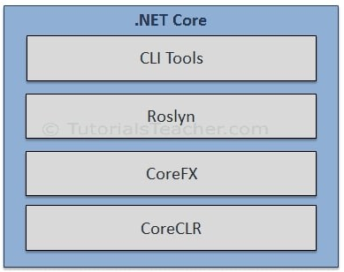

Hình 2.1 Các thành phần của .NET Core

CLI Tool: Công cụ CLI(Command – line –interface: Giao tiếp thông qua dòng lệnh) là bộ công cụ để phát triển và triển khai .NET core.

Roslyn: Trình biên dịch ngôn ngữ cho C# và Visual Basic.

CoreFX: Tập hợp các thư viện khung (framework library).

CoreCLR (Command Language Runtime): Môi trường thực thi của .NET core, CoreCLR sử dụng trình biên dịch trung gian dựa trên JIT. Nhờ đó nó có thể dịch mã IL sang mã máy của những nền tảng mà nó hỗ trợ.

* + 1. Ưu điểm của .NET Core

Đa nền tảng: .NET core có thể được sử dụng cho nhiều nền tảng khác nhau như WIndows, Linux hay Mac OS giúp bạn phát triển ứng dụng trên các nền tảng khác nhau một cách dễ dàng.

.NET core kết hợp với Container Docker hoặc Azure Kubernates Service sẽ giúp bạn tiết kiệm tài nguyên đáng kể.

Với kiến trúc Mô đun, .NET Core ít tiêu tốn dung lượng bộ nhớ, tăng hiệu suất và dễ bảo trì ứng dụng hơn.

Tốc độ thực thi nhanh và khả năng mở rộng ứng dụng cũng là một trong những ưu điểm lớn của .NET core.

* 1. ReactJs

ReactJS là một mã nguồn mở được phát triển bởi Facebook từ năm 2013. Đây là một thư viện Javascript được dùng để xây dựng các tương tác với các thành phần trên giao diện web. Ưu điểm lớn nhất là việc render dữ liệu được ở cả Client và Server.

ReactJS giúp xâu dựng giao diện người dùng (UI) và xử lý các tương tác trên giao diện đó. ReactJS giúp chúng ta có khả năng tái sử dụng code bằng JSX và Virtual DOM:

* JSX (JavaScript Syntax Extention): Giúp thay đổi DOM bằng cách HTML và style đơn giản, cho phép viết HTML động.
* Virtual DOM: Bản copy của DOM thật trên trang đó, React sử dụng bản copy này để tìm đúng phần trong DOM cần cập nhật khi bất kì sự kiện nào xảy ra mà không phải load lại trang.
  + 1. Các thành phần nổi bật của ReactJs

Component: Components giúp phân chia các giao diện người dùng thành các phân nhỏ để dễ dàng quản lý và tái sử dụng. Bao gồm 2 loại chính là Function Component và Class Component.

Props: Là một object được truyền vào trong một components, mỗi components sẽ nhận vào props và trả về react element. Props cho phép chúng ta giao tiếp giữa các components với nhau bằng cách truyền tham số qua lại giữa các components. Khi một components cha truyền cho component con một props thì components con chỉ có thể đọc và không có quyền chỉnh sửa nó bên phía components cha. Cách truyền một props cũng giống như cách mà bạn thêm một attributes cho một element HTML.

State: Là một object có thể được sử dụng để chứa dữ liệu hoặc thông tin về components. State có thể được thay đổi bất cứ khi nào mong muốn. Khác với props bạn có thể truyền props sang các components khác nhau thì state chỉ tồn tại trong phạm vi của components chứa nó, mỗi khi state thay đổi thì components đó sẽ được render lại.

Ref: Giúp ta có thể để tham chiếu một element trong DOM hoặc từ một class component con đến component cha. Điều này cho phép chúng ta đọc và chỉnh sửa các element đó.

Ngoài ra, việc xử lý các sự kiện, xử lý form gần như tương tự như khi ta viết bằng HTML thuần thông qua các thành phần phía trên để xử lý chúng.

* + 1. Ưu điểm của ReactJs

Phù hợp với đa dạng thể loại website.

Tái sử dụng các Component.

Có thể sử dụng cho cả Mobile application.

Thân thiện với SEO.

Debug dễ dàng: Chrome extension dùng trong việc debug trong quá trình phát triển ứng dụng.

Công cụ phát triển web hot nhất hiện nay.

* 1. Redux và Redux Toolkit
     1. Redux

Các khái niệm:

* State Management: Quản lý dữ liệu (trạng thái).
* Immutability (bất biến).

Cấu trúc của Redux:

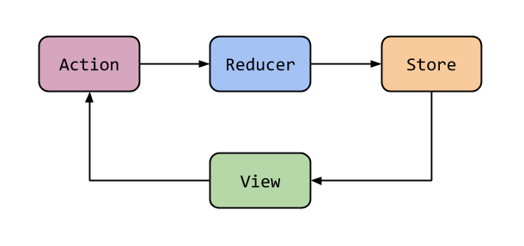

Hình 2.2 Kiến trúc của Redux

* Action là một object do chúng ta quy định gửi từ ứng dụng đến Store bao gồm 2 phần là type (kiểu mô tả action) và payload (giá trị tham số truyền vào). Action creator fuction tạo ra action giúp trả về một object mà không phải viết các object lặp đi lặp lại.
* Reducer là một function cơ bản nhận 2 tham số state và action xử lý và trả về state mới không làm thay đổi state cũ.
* Store là 1 object lưu trữ tất cả state của ứng dụng, cho phép truy cập state thông qua getsate(), update chúng bằng dispash(action), đăng ký listener qua subscribe(listener).
* Dispash nhận vào một action và dispash tiếp tục sẽ được đẩy xuống Reducer và trả về 1 state mới giúp tạo nên tính predictable (cùng một state và 1 action thì luôn luôn cho ra một state giống nhau).
  + 1. Redux Toolkit

Redux Toolkit là một thư viện giúp việc sử dụng Redux dễ dàng và thuận tiện hơn.

Bao gồm các phương thức:

* configureStore(): có sẵn Redux Devtools, redux-thunk dùng cho các async actions.
* createReducer()
* createActions()
* createSlice()
* createSelector()
* createAsyncThunk()
* createEntityAdapter()

Thư viện IMMER: Giúp việc thao tác trên dữ liệu, cập nhật dữ liệu imutation dưới dạng code mutiontion.

Lý do nên sử dụng Redux Toolkit:

* Cấu hình Redux quá phức tạp.
* Tôi phải thêm rất nhiều gói để Redux làm bất cứ điều gì mình cần.
* Redux yêu cầu quá nhiều mã viết sẵn.
  1. CICD

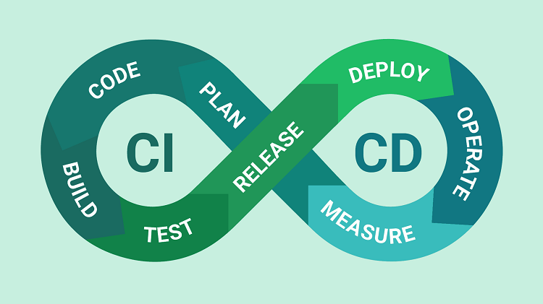

Hình 2.3 Mô hình hoạt động của CICD

* + 1. CI là gì?

CI (Continuous Integration) là phương pháp phát triển phần mềm, phương pháp này đòi hỏi các thành viên tích hợp các công việc với nhau một cách thường xuyên, mỗi ngày. Mỗi lần tích hợp này, hệ thống sẽ phát hiện được những lỗi phát sinh nhanh nhất có thể, khi sử dụng CI sẽ giúp làm giảm các vấn đề tích hợp, cho phép các developer làm việc nhanh hơn, đúng tiến độ hơn. Quy trình làm việc của CI được diễn ra như sau:

* Các developer commit code lên repo.
* Server sẽ giám sát trên repo xem có sự thay đổi nào xảy ra không.
* Nếu có thì server sẽ phải cập nhật code mới nhất về và sau đó build, chạy các unit test, integration test tự động.
* CI server sẽ tạo ra những phản hồi và gửi đến các thành viên trong dự án (ai là người commit, lỗi ở đâu).

Các công việc trên là luôn xảy ra liên tục, điều này khiến chúng có một vòng lặp liên tục khi các developer phát triển phần mềm.

* + 1. CD là gì?

CD (Continuous Delivery - chuyển giao liên tục) là quá trình kiểm tra tất cả những thay đổi về code đã được build và code trong môi trường kiểm thử. CD cho phép các lập trình viên tự động hóa phần mềm testing, kiểm tra phần mềm qua nhiều thước đo trước khi triển khai.

Những bài test bao gồm: UI testing, integration testing, API testing,... CD sử dụng Deployment Pipeline giúp chia quy trình chuyển giao thành các giai đoạn. Mỗi giai đoạn có những mục tiêu riêng để xác minh chất lượng của các tính năng từ một góc độ vô cùng khác để có thể kiểm định được chức năng và tránh những lỗi phát sinh ảnh hưởng đến người dùng.

* + 1. Lợi ích mà CICD mang lại

Giảm thiểu rủi ro không đáng có.

Thay đổi code nhỏ.

Hạn chến những ảnh hưởng của các lỗi về mặt hiệu suất.

CHƯƠNG III – PHÂN TÍCH VÀ THIẾT KẾ YÊU CẦU

1. 1. Sơ đồ use case tổng quát của hệ thống

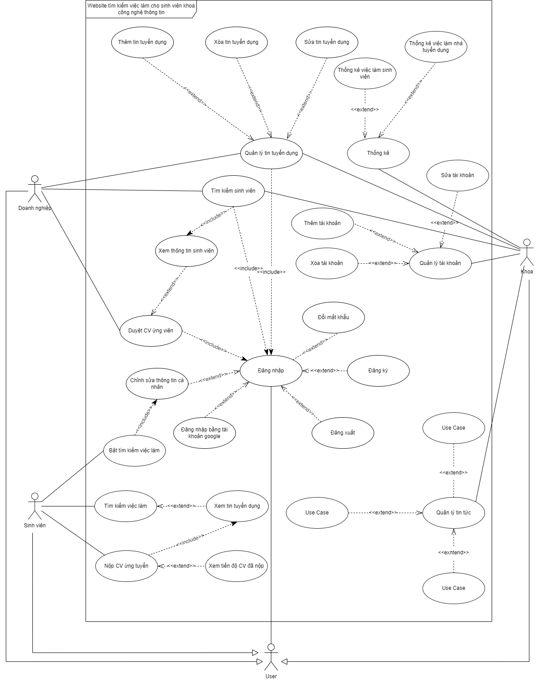

Hình 3. 1 Sơ đồ use case tổng quát của hệ thống

* 1. Các use case hệ thống
     1. Use case Đăng nhập

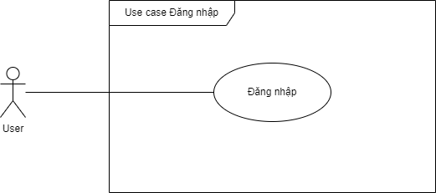

Hình 3.2 Use case Đăng nhập

|  |  |  |
| --- | --- | --- |
| **USE CASE NAME** | Đăng nhập | |
| **SCENARIO** | Tại trang đăng nhập của hệ thống. | |
| **TRIGGERING EVENT** | Truy cập vào trang đăng nhập của hệ thống hoặc nhấp vào nút đăng nhập trên navbar. | |
| **BRIEF DESCRIPTION** | Người sử dụng đăng nhập vào hệ thống để sử dụng các chức năng tương ứng với tài khoản. | |
| **ACTORS** | Admin, Doanh nghiệp. | |
| **RELATED USE CASE** | Không có | |
| **STAKEHOLDER** | Admin, Doanh nghiệp. | |
| **PRECONDITION** | Truy cập được trang đăng nhập, người dùng đã có tài khoản trong hệ thống. | |
| **POSTCONDITION** | Đăng nhập thành công, ghi lại section tài khoản người dùng | |
| **FLOW OF EVENTS** | Actor | System |
| 1. Sinh viên chọn đăng nhập.  2. Người dùng điền username và password tài khoản và nhấn nút đăng nhập. | 1.1 Hệ thống chuyển hướng sang trang đăng nhập.  2.1 Hệ kiểm tra tính hợp lệ của tài khoản truy xuất từ dữ liệu của hệ thống và chuyển hướng sang trang chủ của hệ thống nếu tài khoản hợp lệ. |
| **EXCEPTION CONDITION** | 1. Nếu tài khoản của người không đúng hoặc không tồn tại hệ thống sẽ yêu cầu nhập lại và không thể đăng nhập. | |

Bảng 3.1 Đặc tả Use case Đăng nhập

* + 1. Use case Đăng nhập bằng tài khoản google

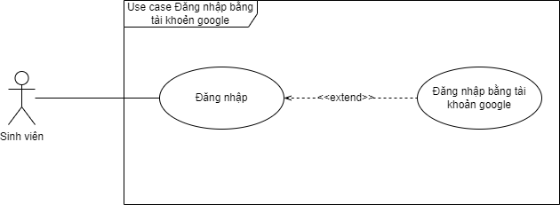

Hình 3.3 Use case Đăng nhập bằng tài khoản google

|  |  |  |
| --- | --- | --- |
| **USE CASE NAME** | Đăng nhập bằng tài khoản google | |
| **SCENARIO** | Tại trang đăng nhập của hệ thống. | |
| **TRIGGERING EVENT** | Truy cập vào trang đăng nhập của hệ thống hoặc nhấp vào nút đăng nhập trên navbar và chọn đăng nhập bằng tà khoản google. | |
| **BRIEF DESCRIPTION** | Người sử dụng đăng nhập vào hệ thống để sử dụng các chức năng tương ứng với tài khoản. | |
| **ACTORS** | Sinh viên. | |
| **RELATED USE CASE** | Không có | |
| **STAKEHOLDER** | Sinh viên. | |
| **PRECONDITION** | Truy cập được trang đăng nhập, người dùng đã có tài khoản google. | |
| **POSTCONDITION** | Đăng nhập thành công, ghi lại section tài khoản người dùng | |
| **FLOW OF EVENTS** | Actor | System |
| 1. Sinh viên chọn đăng nhập bằng google tại trang đăng nhập của hệ thống.  2. Điền tài khoản google tại trang đăng nhập của google và nhấn nút đăng nhập. | 1.1 Hệ thống chuyển hướng sang trang đăng nhập của goole.  2.1 Google kiểm tra tính hợp lệ của tài khoản và chuyển hướng sang trang chủ của hệ thống nếu tài khoản hợp lệ. |
| **EXCEPTION CONDITION** | 1. Nếu tài khoản google của sinh viên không đúng hoặc không tồn tại hệ thống sẽ yêu cầu nhập lại và không thể đăng nhập. | |

Bảng 3.2 Đặc tả Use case Đăng nhập bằng tài khoản google

* + 1. Use case Đăng xuất

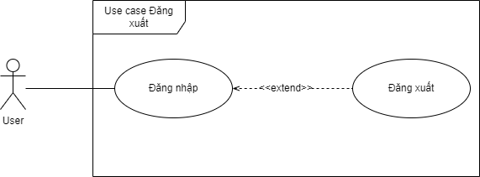

Hình 3.4 Use case đăng xuất

|  |  |  |
| --- | --- | --- |
| **USE CASE NAME** | Đăng xuất | |
| **SCENARIO** | Khi người dùng đăng xuất khỏi hệ thống. | |
| **TRIGGERING EVENT** | Người dùng muốn đăng xuất tài khoản. | |
| **BRIEF DESCRIPTION** | Người dùng đăng xuất khỏi hệ thống khi không còn sử dụng. | |
| **ACTORS** | Admin, Doanh nghiệp, Sinh viên. | |
| **RELATED USE CASE** | Đăng nhập. | |
| **STAKEHOLDER** | Admin, Doanh nghiệp, Sinh viên. | |
| **PRECONDITION** | Đăng nhập thành công. | |
| **POSTCONDITION** | Quay về trang chủ của hệ thống khi chưa đăng nhập. | |
| **FLOW OF EVENTS** | Actor | System |
| 1. Người dùng nhấp vào nút đăng xuất | 1.1 Hệ thống đăng xuất tài khoản khỏi phiên đăng nhập và hiển thị trang đăng nhập |
| **EXCEPTION CONDITION** | Không có | |

Bảng 3.3 Đặc tả Use case Đăng xuất

* + 1. Use case Đăng ký

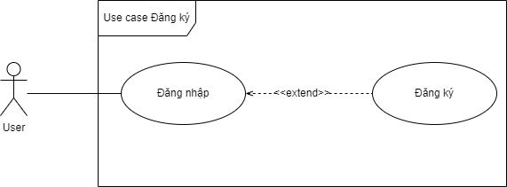

Hình 3.5 Use case Đăng ký

|  |  |  |
| --- | --- | --- |
| **USE CASE NAME** | Đăng ký | |
| **SCENARIO** | Khi người dùng muốn đăng ký tài khoản để đăng nhập và đăng tin tuyển dụng. | |
| **TRIGGERING EVENT** | Người dùng muốn đăng ký tài khoản. | |
| **BRIEF DESCRIPTION** | Người dùng muốn đăng tin tuyển dụng thì bắt buộc phải đăng nhập. Trong trường hợp người dùng chưa có tài khoản thì thực hiện việc đăng ký tài khoản. | |
| **ACTORS** | Doanh nghiệp. | |
| **RELATED USE CASE** | Đăng nhập. | |
| **STAKEHOLDER** | Doanh nghiệp. | |
| **PRECONDITION** | Có số điện thoại hoặc email đang tồn tại và chính chủ. | |
| **POSTCONDITION** | Đăng ký thành công. | |
| **FLOW OF EVENTS** | Actor | System |
| 1. Người dùng nhấp vào nút đăng ký.  2. Người dùng nhập số điện thoại, email và bấm đăng ký. | 1.1 Hệ thống chuyển đến giao diện đăng ký tài khoản.  2.1 Hệ thống lưu lại thông tin đã đăng ký.  2.2 Sau khi khoa duyệt sẽ gửi tài khoản về mail của doanh nghiệp đã đăng ký |
| **EXCEPTION CONDITION** | 1. Nếu số điện thoại người dùng nhập vào không tồn tại, hệ thống yêu cầu người dùng nhập lại.  2. Nếu người dùng nhập sai mã xác nhận, hệ thống hiển thị nhập sai mã xác nhận, yêu cầu người dùng bấm gửi lại mã và nhập lại. | |

Bảng 3.4 Đặc tả Use case Đăng ký

* + 1. Use case Đổi mật khẩu

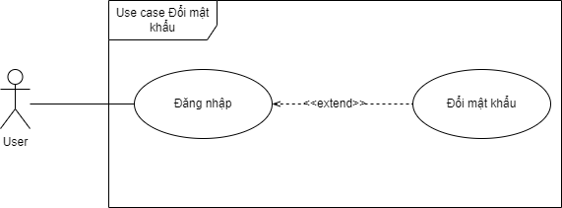

Hình 3.6 Use case Đổi mật khẩu

|  |  |  |
| --- | --- | --- |
| **USE CASE NAME** | Đổi mật khẩu. | |
| **SCENARIO** | Khi người dùng muốn đổi mật khẩu. | |
| **TRIGGERING EVENT** | Người dùng muốn đổi mật khẩu. | |
| **BRIEF DESCRIPTION** | Người dùng muốn đổi mật khẩu cho tài khoản của mình. | |
| **ACTORS** | Admin, Doanh nghiệp. | |
| **RELATED USE CASE** | Đăng nhập. | |
| **STAKEHOLDER** | Admin, Doanh nghiệp. | |
| **PRECONDITION** | Đăng nhập thành công vào hệ thống. | |
| **POSTCONDITION** | Mật khẩu mới được thay đổi. | |
| **FLOW OF EVENTS** | Actor | System |
| 1. Người dùng nhấn vào nút đổi mật khẩu.  2. Người dùng nhập mật khẩu cũ, mật khẩu mới, xác nhận mật khẩu mới và bấm “Hoàn tất”. | 1.1 Hệ thống chuyển đến giao diện đổi mật khẩu.  2.1 Hệ thống lưu thông tin người dùng và hiển thị đăng ký thành công, chuyển đến giao diện đăng nhập. |
| **EXCEPTION CONDITION** | 1. Nếu xác nhận mật khẩu mới không trùng với mật khẩu mới, hệ thống hiển thị “Xác nhận mật khẩu mới không trùng với mật khẩu mới”, yêu cầu người dùng nhập lại. | |

Bảng 3.6 Đặc tả Use case Đổi mật khẩu.

* + 1. Use case chỉnh sửa thông tin

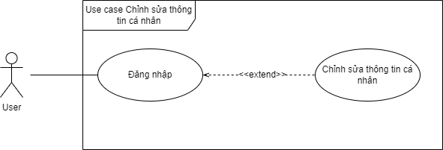

Hình 3.7 Use case Chỉnh sửa thông tin cá nhân

|  |  |  |
| --- | --- | --- |
| **USE CASE NAME** | Chỉnh sửa thông tin cá nhân. | |
| **SCENARIO** | Người dùng tiến hành thay đổi thông tin cá nhân. | |
| **TRIGGERING EVENT** | Người dùng thay đổi thông tin cá nhân. | |
| **BRIEF DESCRIPTION** | Người dùng đăng nhập vào hệ thống để thay đồi thông tin cá nhân. | |
| **ACTORS** | Admin, Doanh nghiệp, Sinh viên. | |
| **RELATED USE CASE** | Đăng nhập. | |
| **STAKEHOLDER** | Admin, Doanh nghiệp, Sinh viên. | |
| **PRECONDITION** | Admin đăng nhập vào hệ thống thành công. | |
| **POSTCONDITION** | Người dùng thay đổi thông tin cá nhân. | |
| **FLOW OF EVENTS** | Actor | System |
| 1. Người dùng chọn chỉnh sửa thông tin cá nhân.  2. Người dùng nhập thông tin và nhấn “Lưu”. | 1.1 Hệ thống hiển thị giao diện thay đổi thông tin cá nhân.  2.1 Hệ thống kiểm tra thông tin người dùng nhập:  2.1.1 Nếu không hợp lệ thông báo lỗi và yêu cầu nhập lại.  2.1.2 Nếu hợp lệ lưu lại thông tin và thông báo “Thay đổi thông tin thành công.” |
| **EXCEPTION CONDITION** | 1. Nếu thông tin không hợp lệ yêu cầu nhập lại. | |

Bảng 3.6 Đặc tả Use case Chỉnh sửa thông tin cá nhân

* + 1. Use case Tìm kiếm việc làm

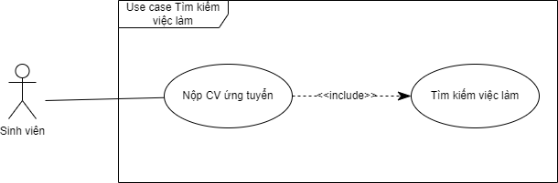

Hình 3.8 Use case Tìm kiếm việc làm

|  |  |  |
| --- | --- | --- |
| **USE CASE NAME** | Tìm kiếm việc làm | |
| **SCENARIO** | Khi sinh viên muốn tìm kiếm việc làm. | |
| **TRIGGERING EVENT** | Khi sinh viên muốn tìm kiếm việc làm. | |
| **BRIEF DESCRIPTION** | Sinh viên tìm kiếm việc làm phù hợp với bản thân và có thể tham khảo, định hướng phát triển. | |
| **ACTORS** | Sinh viên. | |
| **RELATED USE CASE** | Không có. | |
| **STAKEHOLDER** | Sinh viên. | |
| **PRECONDITION** | Truy cập vào hệ thống. | |
| **POSTCONDITION** | Tìm kiếm việc làm thành công. | |
| **FLOW OF EVENTS** | Actor | System |
| 1. Sinh viên gõ từ khóa tìm kiếm, chọn tìm theo ngôn ngữ, tìm theo địa điểm, tìm theo mức lương. tìm theo số năm kinh nghiệm và nhấn nút tìm kiếm. | 1.1 Hệ thống lọc ra những công việc theo lựa chọn tìm kiếm và hiển thị kết quả lên giao diện. |
| **EXCEPTION CONDITION** | Không. | |

Bảng 3.7 Đặc tả Use case Tìm kiếm việc làm

* + 1. Use case Xem tin tuyển dụng

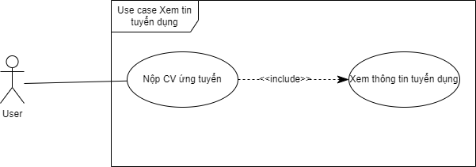

Hình 3.9 Use case Xem tin tuyển dụng

|  |  |  |
| --- | --- | --- |
| **USE CASE NAME** | Xem tin tuyển dụng | |
| **SCENARIO** | Khi người dùng muốn xem tin tuyển dụng. | |
| **TRIGGERING EVENT** | Người dùng muốn xem tin tuyển dụng. | |
| **BRIEF DESCRIPTION** | Người dùng sau khi tìm kiếm hoặc thấy tin tuyển dụng đang hiển thị muốn xem thông tin chi tiết. | |
| **ACTORS** | Admin, Doanh nghiệp, Sinh viên | |
| **RELATED USE CASE** | Tìm kiếm hoặc vào trang chủ. | |
| **STAKEHOLDER** | Admin, Doanh nghiệp, sinh viên. | |
| **PRECONDITION** | Người dùng xem được chi tiết thông tin tuyển dụng. | |
| **POSTCONDITION** | Tìm kiếm sinh viên thành công. | |
| **FLOW OF EVENTS** | Actor | System |
| 1. Người dùng nhấn chọn một tin tuyển dụng cần xem. | 1.1 Hệ thống hiện thị thông tin chi tiết lên giao diện. |
| **EXCEPTION CONDITION** | Không. | |

Bảng 3.8 Đặc tả Use case Xem tin tuyển dụng

* + 1. Use case Nộp CV ứng tuyển

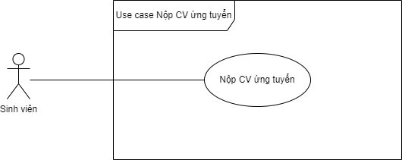

Hình 3.10 Use case Nộp CV ứng tuyển

|  |  |  |
| --- | --- | --- |
| **USE CASE NAME** | Nộp CV ứng tuyển | |
| **SCENARIO** | Khi sinh viên muốn nộp CV để ứng tuyển. | |
| **TRIGGERING EVENT** | Nộp CV ứng tuyển. | |
| **BRIEF DESCRIPTION** | Sinh viên đọc tin tuyển dụng và muốn ứng tuyển vào vị trí đó. | |
| **ACTORS** | Sinh viên. | |
| **RELATED USE CASE** | Xem thông tin tuyển dụng. | |
| **STAKEHOLDER** | Sinh viên. | |
| **PRECONDITION** | Đăng nhập thành công và xem được tin tuyển dụng. | |
| **POSTCONDITION** | Nộp CV thành công. | |
| **FLOW OF EVENTS** | Actor | System |
| 1. Sinh viên nhấn chọn “Ứng tuyển”.  2. Sinh viên điền thông tin và upload CV và nhấn nút “Lưu”. | 1.1 Hệ thống chuyển đến giao diện nộp CV.  2.1 Hệ thống kiểm tra thông tin”  2.1.1 Nếu thông tin hợp lệ thì lưu lại thông tin, hiển thị và thông báo đến doanh nghiệp.  2.1.2 Hiển thị thông báo yêu cầu sinh viên nhập lại. |
| **EXCEPTION CONDITION** | 1. Sinh viên không điền đầy đủ thông tin.  2. Thông tin không hợp lệ. | |

Bảng 3.9 Đặc tả Use case Tìm kiếm sinh viên

* + 1. Use case Xem tiến độ CV đã nộp

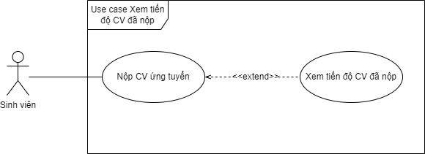

Hình 3.11 Use case Xem tiến độ CV đã nộp

|  |  |  |
| --- | --- | --- |
| **USE CASE NAME** | Xem tiến độ CV đã nộp | |
| **SCENARIO** | Khi sinh viên muốn xem tiến độ CV đã nộp. | |
| **TRIGGERING EVENT** | Xem tiến độ Cv đã nộp | |
| **BRIEF DESCRIPTION** | Sinh viên đã nộp CV muốn xem tiến độ. | |
| **ACTORS** | Sinh viên. | |
| **RELATED USE CASE** | Nộp CV ứng tuyển. | |
| **STAKEHOLDER** | Sinh viên, Doanh nghiệp. | |
| **PRECONDITION** | Đã nộp CV ứng tuyển. | |
| **POSTCONDITION** | Xem được trạng thái CV đã ứng tuyển. | |
| **FLOW OF EVENTS** | Actor | System |
| 1. Người dùng chọn “Xem tiến độ CV đã nộp”. | 1.1 Hiển thị danh sách các CV đã nộp lên giao diện kèm theo trạng thái của chúng. |
| **EXCEPTION CONDITION** | 1.Chưa nôp CV ứng tuyển. | |

Bảng 3.10 Đặc tả Use case Tìm kiếm sinh viên

* + 1. Use case Tìm kiếm sinh viên

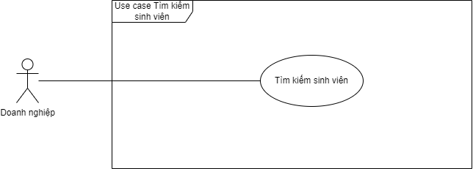

Hình 3.12 Use case Tìm kiếm sinh viên

|  |  |  |
| --- | --- | --- |
| **USE CASE NAME** | Tìm kiếm sinh viên | |
| **SCENARIO** | Khi Admin hoặc doanh nghiệp nào đó muốn tìm kiếm sinh viên. | |
| **TRIGGERING EVENT** | Admin lập hóa đơn. | |
| **BRIEF DESCRIPTION** | Admin, doanh nghiệp đăng nhập vào hệ thống và tìm kiếm sinh viên. | |
| **ACTORS** | Admin, Doanh nghiệp. | |
| **RELATED USE CASE** | Đăng nhập. | |
| **STAKEHOLDER** | Admin, Doanh nghiệp. | |
| **PRECONDITION** | Admin, doanh nghiệp đăng nhập thành công vào hệ thống. | |
| **POSTCONDITION** | Tìm kiếm sinh viên thành công. | |
| **FLOW OF EVENTS** | Actor | System |
| 1. Người dùng chọn “Tìm kiếm sinh viên”.  2. Người dùng nhập từ khoá tìm kiếm và nhấn tìm kiếm. | 1.1 Hệ thống chuyển đến giao diện tìm kiếm.  2.1 Hệ thống lọc ra các sinh viên phù hợp và hiển thị thông tin lên giao diện. |
| **EXCEPTION CONDITION** | Không. | |

Bảng 3.11 Đặc tả Use case Tìm kiếm sinh viên

* + 1. Use case Xem thông tin sinh viên

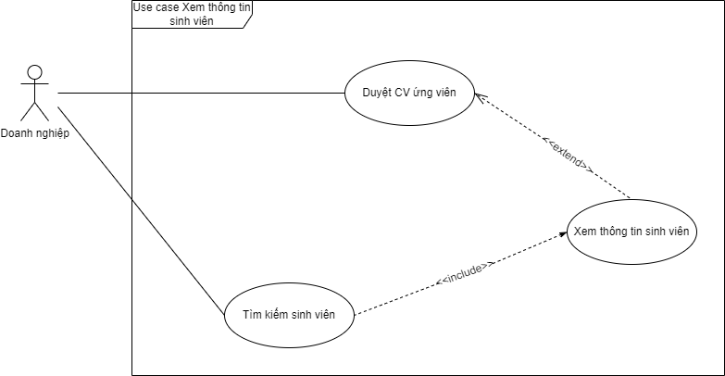

Hình 3.13 Use case Xem thông tin sinh viên

|  |  |  |
| --- | --- | --- |
| **USE CASE NAME** | Xem thông tin sinh viên | |
| **SCENARIO** | Khi Doanh nghiệp xem thông tin sinh viên. | |
| **TRIGGERING EVENT** | Doanh nghiệp xem thông tin sinh viên | |
| **BRIEF DESCRIPTION** | Doanh nghiệp đăng nhập vào hệ thống và tìm kiếm sinh viên hoặc từ Cv ứng tuyển có thể xem thông tin của sinh viên. | |
| **ACTORS** | Doanh nghiệp. | |
| **RELATED USE CASE** | Tìm kiếm sinh viên hoặc Duyệt CV ứng viên. | |
| **STAKEHOLDER** | Doanh nghiệp. | |
| **PRECONDITION** | Doanh nghiệp đăng nhập thành công vào hệ thống, tìm kiếm sinh viên hoặc vào cv ứng tuyển. | |
| **POSTCONDITION** | Xem được thông tin sinh viên. | |
| **FLOW OF EVENTS** | Actor | System |
| 1. Chọn sinh viên cần xem thông tin. | 1.1 Hệ thống hiển thị thông tin của sinh viên lên giao diện. |
| **EXCEPTION CONDITION** | Không. | |

Bảng 3.12 Đặc tả Use case Xem thông tin sinh viên

* + 1. Use case Duyệt CV ứng viên

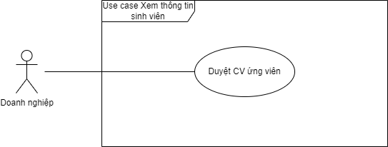

Hình 3.14 Use case Duyệt CV ứng viên

|  |  |  |
| --- | --- | --- |
| **USE CASE NAME** | Duyệt CV ứng viên | |
| **SCENARIO** | Khi có CV ứng tuyển gửi đến và cần duyệt. | |
| **TRIGGERING EVENT** | Doanh nghiệp duyệt CV ứng viên. | |
| **BRIEF DESCRIPTION** | Doanh nghiệp đăng nhập vào hệ thống và chọn mục duyệt CV ứng viên trong quản lý và nhấn duyệt CV. | |
| **ACTORS** | Doanh nghiệp. | |
| **RELATED USE CASE** | Đăng nhập. | |
| **STAKEHOLDER** | Doanh nghiệp. | |
| **PRECONDITION** | Doanh nghiệp đăng nhập thành công vào hệ thống. | |
| **POSTCONDITION** | Duyệt CV thành công. | |
| **FLOW OF EVENTS** | Actor | System |
| 1. Doanh nghiệp chọn mục duyệt CV ứng viên.  2. Doanh nghiệp nhấn “Duyệt” CV trong danh sách. | 1.1 Hệ thống hiển thị danh sách CV ứng tuyển lên giao diện.  2.1 Hệ thống thay đổi trạng thái CV thành đã duyệt và thông báo thành công. |
| **EXCEPTION CONDITION** | Không. | |

Bảng 3.13 Đặc tả Use case Duyệt CV ứng viên

* + 1. Use case Thêm tin tuyển dụng

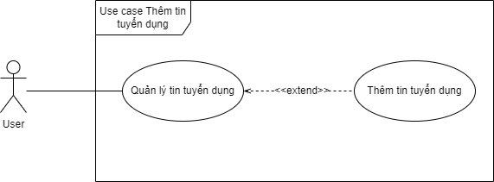

Hình 3.15 Use case Thêm tin tuyển dụng

|  |  |  |
| --- | --- | --- |
| **USE CASE NAME** | Thêm tin tuyển dụng | |
| **SCENARIO** | Khi Doanh nghiệp muốn thêm tin tuyển dụng mới. | |
| **TRIGGERING EVENT** | Doanh nghiệp thêm tin tuyển dụng. | |
| **BRIEF DESCRIPTION** | Doanh nghiệp đăng nhập vào hệ thống và chọn mục thêm tin tuyển dụng trong quản lý để thêm mới tuyển dụng mà doanh nghiệp cần. | |
| **ACTORS** | Doanh nghiệp. | |
| **RELATED USE CASE** | Quản lý tin tuyển dụng. | |
| **STAKEHOLDER** | Doanh nghiệp. | |
| **PRECONDITION** | Doanh nghiệp đăng nhập thành công vào hệ thống, vào quản lý tin tuyển dụng. | |
| **POSTCONDITION** | Tin mới được thêm thành công. | |
| **FLOW OF EVENTS** | Actor | System |
| 1. Doanh nghiệp bấm chọn mục “Thêm tin tuyển dụng” trong phần quản lý tuyển dụng.  2. Doanh nghiệp điền thông tin và nhấn thêm. | 1.1 Hệ thống hiển thị giao diện thêm tin tuyển dụng cho người dùng nhập.  2.1 Hệ thống kiểm tra:  2.1.1 Nếu không hợp lệ thì thông báo đến người dùng yêu cầu nhập lại.  2.1.2 Nếu hợp lệ lưu lại thông tin và hiển thị lên trang chủ. |
| **EXCEPTION CONDITION** | 1.1 Nếu thông tin không hợp lệ phải nhập lại. | |

Bảng 3.14 Đặc tả Use case Thêm tin tuyển dụng

* + 1. Use case Xoá tin tuyển dụng

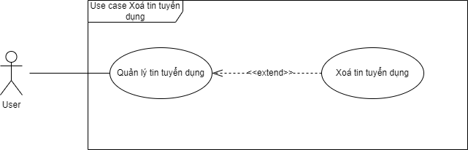

Hình 3.16 Use case Xoá tin tuyển dụng

|  |  |  |
| --- | --- | --- |
| **USE CASE NAME** | Xoá tin tuyển dụng | |
| **SCENARIO** | Khi người dùng muốn xoá tin tuyển dụng. | |
| **TRIGGERING EVENT** | Người dùng xoá tin tuyển dụng. | |
| **BRIEF DESCRIPTION** | Người dùng đăng nhập vào hệ thống và chọn mục xoá tin tuyển dụng trong quản lý để xoá những tin tuyển dụng mà hết thời hạn hoặc không cần thiết nữa. | |
| **ACTORS** | Doanh nghiệp, Admin. | |
| **RELATED USE CASE** | Quản lý tin tuyển dụng. | |
| **STAKEHOLDER** | Doanh nghiệp, Admin. | |
| **PRECONDITION** | Người dùng đăng nhập thành công vào hệ thống, vào quản lý tin tuyển dụng. | |
| **POSTCONDITION** | Tin tuyển dụng được xoá thành công. | |
| **FLOW OF EVENTS** | Actor | System |
| 1. Người dùng chọn xoá tin tuyển dụng trên danh sách tin tuyển dụng. | 1.1 Hệ thống thực hiện xoá thông tin được yêu cầu và thông báo sau khi xoá. |
| **EXCEPTION CONDITION** | Không. | |

Bảng 3.15 Đặc tả Use case Xoá tin tuyển dụng

* + 1. Use case Sửa tin tuyển dụng

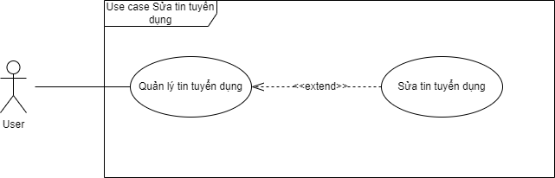

Hình 3.17 Use case Sửa tin tuyển dụng

|  |  |  |
| --- | --- | --- |
| **USE CASE NAME** | Sửa tin tuyển dụng | |
| **SCENARIO** | Khi Doanh nghiệp muốn sửa tin tuyển dụng. | |
| **TRIGGERING EVENT** | Người dùng sửa tin tuyển dụng. | |
| **BRIEF DESCRIPTION** | Người dùng đăng nhập vào hệ thống và chọn mục sửa tin tuyển dụng trong quản lý để sửa khi có những thay đổi trong quá trình tuyển dụng. | |
| **ACTORS** | Doanh nghiệp, Admin. | |
| **RELATED USE CASE** | Đăng nhập. | |
| **STAKEHOLDER** | Doanh nghiệp, Admin. | |
| **PRECONDITION** | Người dùng đăng nhập thành công vào hệ thống, vào quản lý tin tuyển dụng. | |
| **POSTCONDITION** | Tin được sửa thành công. | |
| **FLOW OF EVENTS** | Actor | System |
| 1. Người dùng bấm chọn mục “Sửa” trong phần quản lý tin tuyển dụng.  2. Người dùng điền thông tin và nhấn thêm. | 1.1 Hệ thống hiển thị giao diện sửa tin tuyển dụng cho người dùng nhập.  2.1 Hệ thống kiểm tra:  2.1.1 Nếu không hợp lệ thì thông báo đến người dùng yêu cầu nhập lại.  2.1.2 Nếu hợp lệ lưu lại thông tin và hiển thị lên trang chủ. |
| **EXCEPTION CONDITION** | 1.1 Nếu thông tin không hợp lệ phải nhập lại. | |

Bảng 3.16 Đặc tả Use case Thêm tin tuyển dụng

* + 1. Use case Thêm tài khoản

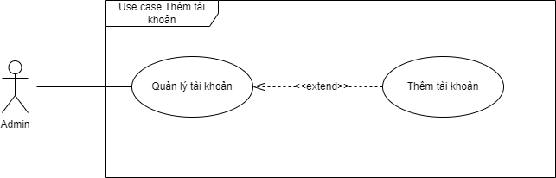

Hình 3.18 Use case Thêm tài khoản

|  |  |  |
| --- | --- | --- |
| **USE CASE NAME** | Thêm tài khoản | |
| **SCENARIO** | Admin muốn thêm tài khoản. | |
| **TRIGGERING EVENT** | Admin thêm tài khoản mới. | |
| **BRIEF DESCRIPTION** | Khi admin muốn thêm tài khoản mới khi có yêu cầu tạo tại khoản từ doanh nghiệp. | |
| **ACTORS** | Admin. | |
| **RELATED USE CASE** | Quản lý tài khoản. | |
| **STAKEHOLDER** | Admin. | |
| **PRECONDITION** | Admin đăng nhập vào hệ thống. | |
| **POSTCONDITION** | Tài khoản được thêm thành công. | |
| **FLOW OF EVENTS** | Actor | System |
| 1. Admin chọn vào phần “Quản lý tài khoản”.  2. Admin chọn “Thêm tài khoản”.  3. Admin nhập các thông tin cho tài khoản mới và bấm vào “Thêm”. | 1.1 Hệ thống hiển thị danh sách các tài khoản đang có trong hệ thống.  2.1 Hệ thống chuyển đến giao diện thêm tài khoản.  3.1 Hệ thống kiểm tra tính hợp lệ của dữ liệu mà admin nhập, sau đó lưu tài khoản vào cơ sở dữ liệu. |
| **EXCEPTION CONDITION** | 1. Nếu admin nhập sai thông tin tài khoản thì hệ thống yêu cầu đăng nhập lại.  2. Nếu dữ liệu mà admin nhập vào không đúng định dạng hoặc tài khoản đã tồn tại thì hệ thống sẽ hiển thị lỗi, không lưu dữ liệu và yêu cầu nhập lại. | |

Bảng 3.17 Đặc tả Use case Thêm tài khoản

* + 1. Use case Sửa thông tin tài khoản

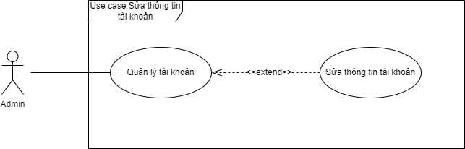

Hình 3.19 Use case Sửa thông tin tài khoản

|  |  |  |
| --- | --- | --- |
| **USE CASE NAME** | Sửa thông tin tài khoản | |
| **SCENARIO** | Admin muốn sửa thông tài khoản trong hệ thống. | |
| **TRIGGERING EVENT** | Admin sửa thông tin tài khoản. | |
| **BRIEF DESCRIPTION** | Khi admin muốn sửa lại thông tin tài khoản khi có yêu cầu từ khách hàng hoặc có vấn đề xảy ra. | |
| **ACTORS** | Admin. | |
| **RELATED USE CASE** | Quản lý tài khoản. | |
| **STAKEHOLDER** | Admin. | |
| **PRECONDITION** | Admin đăng nhập vào hệ thống. | |
| **POSTCONDITION** | Tài khoản được chỉnh sửa thành công. | |
| **FLOW OF EVENTS** | Actor | System |
| 1. Admin chọn vào phần “Quản lý tài khoản”.  2. Admin chọn “Sửa” trong danh sách tài khoản.  3. Admin nhập các thông tin cho tài khoản và bấm vào “Lưu”. | 1.1 Hệ thống hiển thị danh sách các tài khoản đang có trong hệ thống.  2.1 Hệ thống chuyển đến giao diện sửa tài khoản.  3.1 Hệ thống kiểm tra tính hợp lệ của dữ liệu mà admin nhập, sau đó cập nhật tài khoản vào cơ sở dữ liệu. |
| **EXCEPTION CONDITION** | 1. Nếu admin nhập sai thông tin tài khoản thì hệ thống yêu cầu nhập lại.  2. Nếu dữ liệu mà admin nhập vào không đúng định dạng thì hệ thống sẽ hiển thị lỗi, không lưu dữ liệu và yêu cầu nhập lại. | |

Bảng 3.18 Đặc tả Use case Sửa thông tin tài khoản

* + 1. Use case Xóa tài khoản

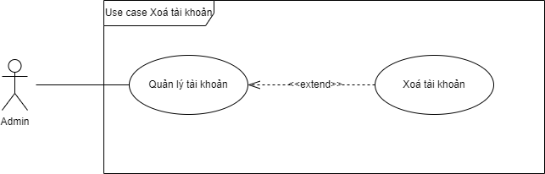

Hình 3.20 Use case Xóa tài khoản

|  |  |  |
| --- | --- | --- |
| **USE CASE NAME** | Xóa tài khoản | |
| **SCENARIO** | Admin muốn xóa tài khoản khỏi hệ thống. | |
| **TRIGGERING EVENT** | Admin xóa tài khoản. | |
| **BRIEF DESCRIPTION** | Khi admin muốn xóa một tài khoản nào đó trong hệ thống, do tài khoản này không còn dùng nữa hoặc vi phạm về quy định cần ngăn chặn truy cập. | |
| **ACTORS** | Admin. | |
| **RELATED USE CASE** | Quản lý tài khoản. | |
| **STAKEHOLDER** | Admin. | |
| **PRECONDITION** | Admin đăng nhập vào hệ thống. | |
| **POSTCONDITION** | Tài khoản được xóa thành công. | |
| **FLOW OF EVENTS** | Actor | System |
| 1. Admin chọn vào phần “Quản lý tài khoản”.  2. Admin chọn “Xoá” trong danh sách tài khoản. | 1.1 Hệ thống hiển thị danh sách các tài khoản đang có trong hệ thống.  2.1 Hệ thống thực hiện xoá thông tin tài khoản và thông báo đến người dùng. |
| **EXCEPTION CONDITION** | Không. | |

Bảng 3.19 Đặc tả Use case Xóa tài khoản

* + 1. Use case Thêm tin tức

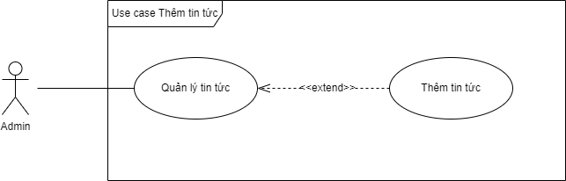

Hình 3.21 Use case Thêm tin tức

|  |  |  |
| --- | --- | --- |
| **USE CASE NAME** | Thêm tin tức | |
| **SCENARIO** | Admin muốn thêm tin tức. | |
| **TRIGGERING EVENT** | Admin thêm tin tức mới. | |
| **BRIEF DESCRIPTION** | Khi admin muốn thêm tin tức mới để cập nhật các thông tin từ doanh nghiệp. | |
| **ACTORS** | Admin. | |
| **RELATED USE CASE** | Quản lý tin tức. | |
| **STAKEHOLDER** | Admin. | |
| **PRECONDITION** | Admin đăng nhập vào hệ thống. | |
| **POSTCONDITION** | Tin tức được thêm thành công. | |
| **FLOW OF EVENTS** | Actor | System |
| 1. Admin chọn vào phần “Quản lý tin tức”.  2. Admin chọn “Thêm tin tức”.  3. Admin nhập các thông tin cho tin tức mới và bấm vào “Thêm”. | 1.1 Hệ thống hiển thị danh sách các tin tức đang có trong hệ thống.  2.1 Hệ thống chuyển đến giao diện thêm tin tức.  3.1 Hệ thống kiểm tra tính hợp lệ của dữ liệu mà admin nhập, sau đó lưu tin tức vào cơ sở dữ liệu. |
| **EXCEPTION CONDITION** | 1. Nếu admin nhập sai thông tin không hợp lệ thì hệ thống yêu cầu nhập lại. | |

Bảng 3.20 Đặc tả Use case Thêm tin tức

* + 1. Use case Sửa tin tức

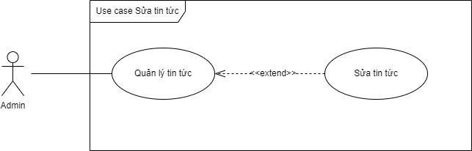

Hình 3.22 Use case Sửa tin tức

|  |  |  |
| --- | --- | --- |
| **USE CASE NAME** | Sửa thông tin tài khoản | |
| **SCENARIO** | Admin muốn sửa thông tài khoản trong hệ thống. | |
| **TRIGGERING EVENT** | Admin sửa tin tức. | |
| **BRIEF DESCRIPTION** | Khi admin muốn sửa lại tin tức khi có thay đổi. | |
| **ACTORS** | Admin. | |
| **RELATED USE CASE** | Quản lý tin tức. | |
| **STAKEHOLDER** | Admin. | |
| **PRECONDITION** | Admin đăng nhập vào hệ thống. | |
| **POSTCONDITION** | Tin tức được chỉnh sửa thành công. | |
| **FLOW OF EVENTS** | Actor | System |
| 1. Admin chọn vào phần “Quản lý tin tức”.  2. Admin chọn “Sửa” trong danh sách tin tức  3. Admin nhập các thông tin cho tin tức và bấm vào “Lưu”. | 1.1 Hệ thống hiển thị danh sách các tin tức đang có trong hệ thống.  2.1 Hệ thống chuyển đến giao diện sửa tin tức.  3.1 Hệ thống kiểm tra tính hợp lệ của dữ liệu mà admin nhập, sau đó cập nhật tin tức vào cơ sở dữ liệu. |
| **EXCEPTION CONDITION** | 1. Nếu admin nhập thông tin không hợp lệ thì hệ thống yêu cầu nhập lại. | |

Bảng 3.21 Đặc tả Use case Sửa tin tức

* + 1. Use case Xóa tin tức

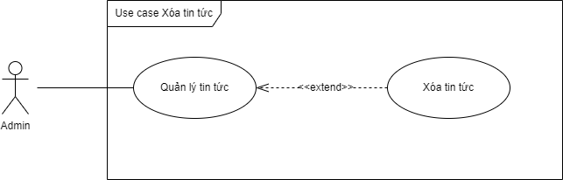

Hình 3.23 Use case Xóa tin tức

|  |  |  |
| --- | --- | --- |
| **USE CASE NAME** | Xóa tin tức | |
| **SCENARIO** | Admin muốn xóa tin tức khỏi hệ thống. | |
| **TRIGGERING EVENT** | Admin xóa tin tức. | |
| **BRIEF DESCRIPTION** | Khi admin muốn xóa một tin tức nào đó trong hệ thống, do tin tức đã cũ không còn phù hợp nữa hoặc thông tin bị sai lệch so với thực tế. | |
| **ACTORS** | Admin. | |
| **RELATED USE CASE** | Quản lý tài khoản. | |
| **STAKEHOLDER** | Admin. | |
| **PRECONDITION** | Admin đăng nhập vào hệ thống. | |
| **POSTCONDITION** | Tin tức được xóa thành công. | |
| **FLOW OF EVENTS** | Actor | System |
| 1. Admin chọn vào phần “Quản lý tin tức”.  2. Admin chọn “Xoá” trong danh sách tin tức. | 1.1 Hệ thống hiển thị danh sách các tin tức đang có trong hệ thống.  2.1 Hệ thống thực hiện xoá tin tức và thông báo đến người dùng. |
| **EXCEPTION CONDITION** | Không. | |

Bảng 3.22 Đặc tả Use case Xóa tin tức

* + 1. Use case Thống kê việc làm nhà tuyển dụng

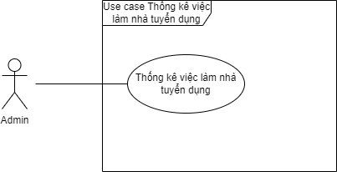

Hình 3.24 Use case Thống kê việc làm nhà tuyển dụng

|  |  |  |
| --- | --- | --- |
| **USE CASE NAME** | Thống kê việc làm nhà tuyển dụng | |
| **SCENARIO** | Admin muốn thống kê việc làm nhà tuyển dụng. | |
| **TRIGGERING EVENT** | Admin thống kê việc làm nhà tuyển dụng. | |
| **BRIEF DESCRIPTION** | Admin thống kê được số lượng nhà tuyển dụng, việc làm theo ngôn ngữ, framework cung cấp thông tin cho sinh viên. | |
| **ACTORS** | Admin | |
| **RELATED USE CASE** | Đăng nhập. | |
| **STAKEHOLDER** | Admin. | |
| **PRECONDITION** | Admin đăng nhập vào hệ thống. | |
| **POSTCONDITION** | Thống kê việc làm nhà tuyển dụng thành công và xuất được ra file excel. | |
| **FLOW OF EVENTS** | Actor | System |
| 1. Admin chọn mục “Thống kê” và tiếp tục chọn “Thống kê theo nhà tuyển dụng”. | 1.1 Hệ thống thống kê số lượng doanh nghiệp, việc làm theo ngôn ngữ, theo framework và hiển thị lên giao diện và file excel. |
| **EXCEPTION CONDITION** | Không. | |

Bảng 3.23 Đặc tả Use case Thống kê việc làm nhà tuyển dụng

* + 1. Use case Thống kê việc làm nhà sinh viên

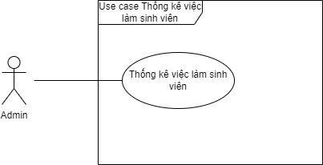

Hình 3.25 Use case Thống kê việc làm sinh viên

|  |  |  |
| --- | --- | --- |
| **USE CASE NAME** | Thống kê việc làm sinh viên. | |
| **SCENARIO** | Admin muốn thống kê việc làm theo sinh viên. | |
| **TRIGGERING EVENT** | Admin thống kê việc làm theo sinh viên. | |
| **BRIEF DESCRIPTION** | Admin thống kê được số lượng sinh viên, việc làm sinh viên đang tìm kiếm theo ngôn ngữ, framework cung cấp để khoa thể tìm kiếm các doanh nghiệp đối tác. | |
| **ACTORS** | Admin | |
| **RELATED USE CASE** | Đăng nhập. | |
| **STAKEHOLDER** | Admin. | |
| **PRECONDITION** | Admin đăng nhập vào hệ thống. | |
| **POSTCONDITION** | Thống kê việc làm theo sinh viên thành công và xuất được ra file excel. | |
| **FLOW OF EVENTS** | Actor | System |
| 1. Admin chọn mục “Thống kê” và tiếp tục chọn “Thống kê theo sinh viên”. | 1.1 Hệ thống thống kê số lượng sinh viên, việc sinh viên đang tìm làm theo ngôn ngữ, theo framework và hiển thị lên giao diện và file excel. |
| **EXCEPTION CONDITION** | Không. | |

Bảng 3.24 Đặc tả Use case Thống kê việc làm sinh viên

* + 1. Use case Bật tìm kiếm việc làm

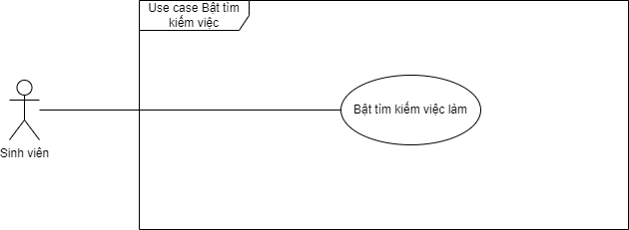

Hình 3.26 Use case Bật tìm việc

|  |  |  |
| --- | --- | --- |
| **USE CASE NAME** | Bật tìm kiếm việc làm | |
| **SCENARIO** | Sinh viên muốn bật chức năng tìm việc. | |
| **TRIGGERING EVENT** | Bật tìm việc. | |
| **BRIEF DESCRIPTION** | Sinh viên bật tìm kiếm việc làm sau khi đã cập nhật đầy đủ thông tin và CV.. | |
| **ACTORS** | Sinh viên. | |
| **RELATED USE CASE** | Đăng nhập. | |
| **STAKEHOLDER** | Sinh viên. | |
| **PRECONDITION** | Sinh viên đăng nhập vào hệ thống. | |
| **POSTCONDITION** | Bật tìm kiếm việc làm thành công. | |
| **FLOW OF EVENTS** | Actor | System |
| 1. Admin chọn mục bật tìm kiếm việc làm. | 1.1 Hệ thống kiểm tra thông tin của sinh việc đã được cung cấp đầy đủ hay chưa nếu đầy đủ bật tìm việc làm và thông báo tới sinh viên. |
| **EXCEPTION CONDITION** | Thông tin và CV chưa cập nhật đầy đủ sẽ không thể bật tìm việc làm. | |

Bảng 3.25 Đặc tả Use case Bật tìm kiếm việc làm

* 1. Sơ đồ tuần tự (Sequence diagram)
     1. Đăng nhập

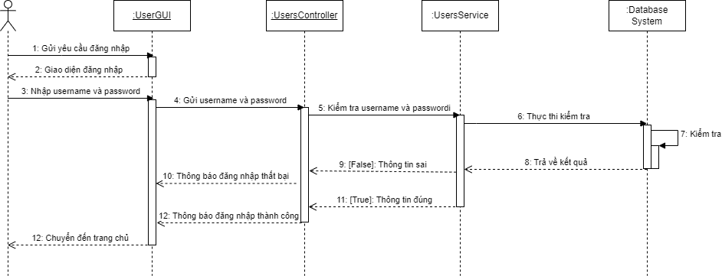

Hình 3.27 Sơ đồ tuần tự Đăng nhập

* + 1. Đăng nhập bằng tài khoản google

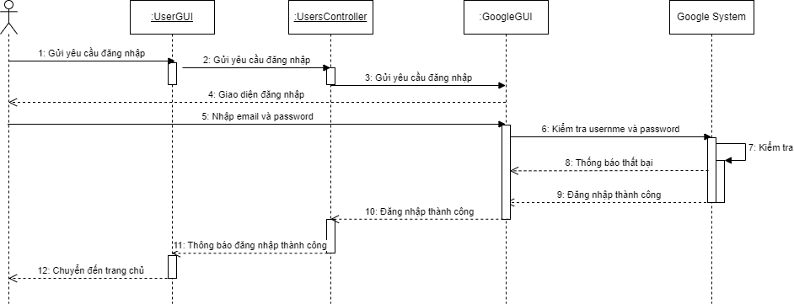

Hình 3.29 Sơ đồ tuần tự Đăng nhập bằng google

* + 1. Đăng xuất

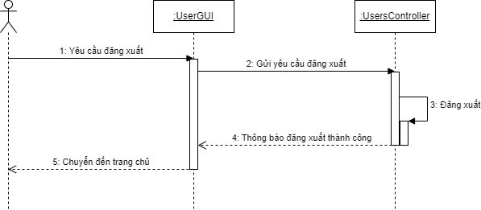

Hình 3.29 Sơ đồ tuần tự Đăng xuất

* + 1. Đăng ký

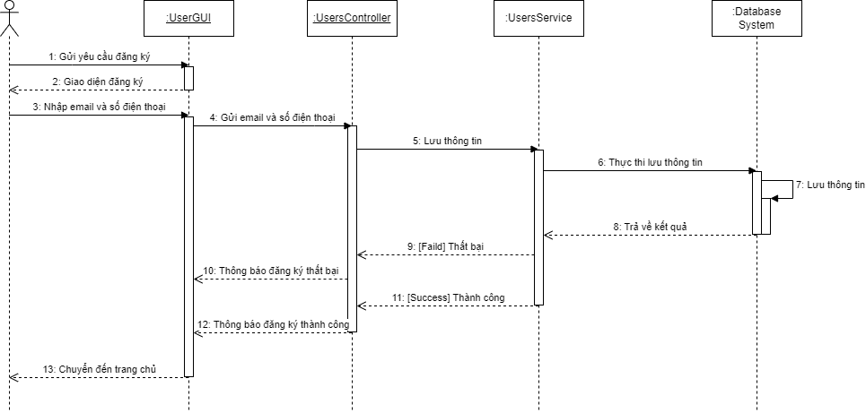

Hình 3.30 Sơ đồ tuần tự Đăng ký

* + 1. Use case Đổi mật khẩu

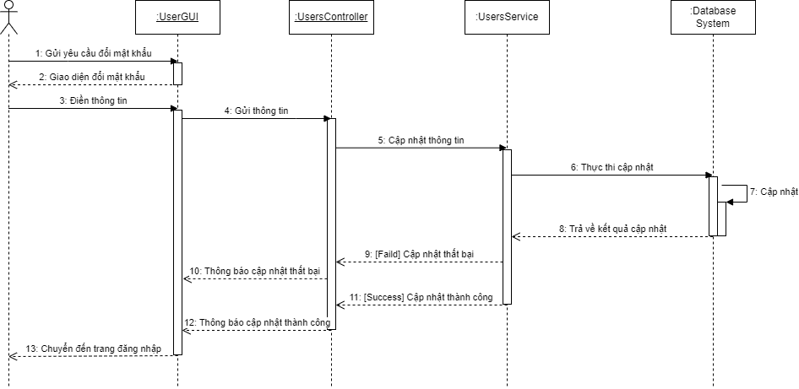

Hình 3.31 Sơ đồ tuần tự Đổi mật khẩu

* + 1. Thêm tin tuyển dụng

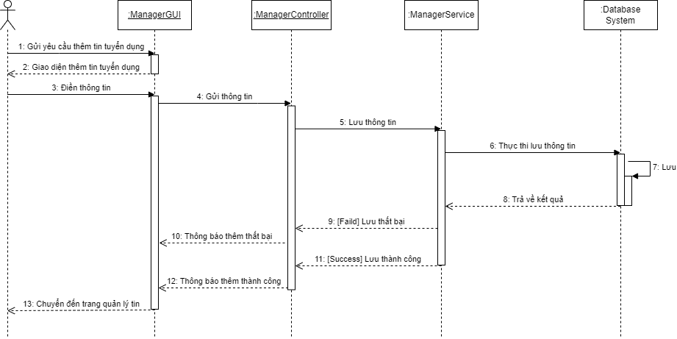

Hình 3.32 Sơ đồ tuần tự Thêm tin tuyển dụng

* + 1. Sửa tin tuyển dụng

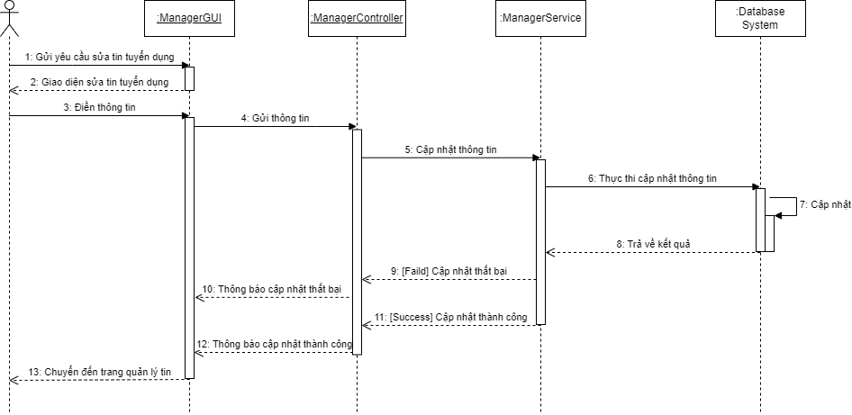

Hình 3.33 Sơ đồ tuần tự Sửa tin tuyển dụng

* + 1. Xóa tin tuyển dụng

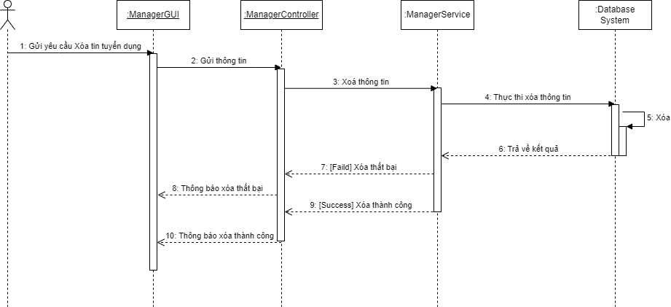

Hình 3.34 Sơ đồ tuần tự Xóa tin tuyển dụng

* + 1. Nộp CV ứng tuyển

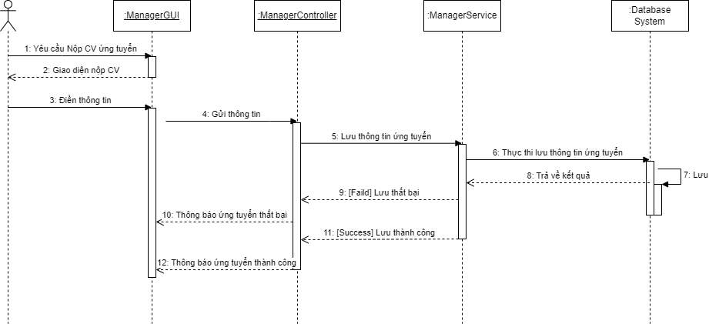

Hình 3.35 Sơ đồ tuần tự Nộp CV tin ứng dụng

* + 1. Duyệt CV ứng viên

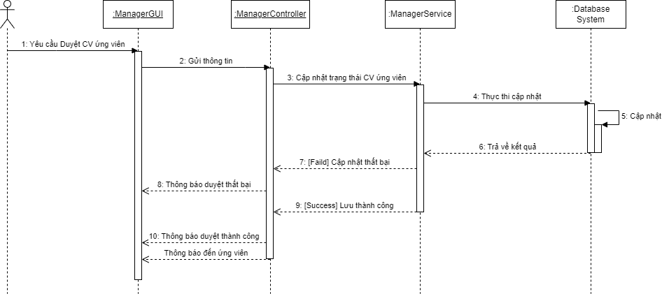

Hình 3.36 Sơ đồ tuần tự Duyệt CV ứng viên

* + 1. Thống kê công việc

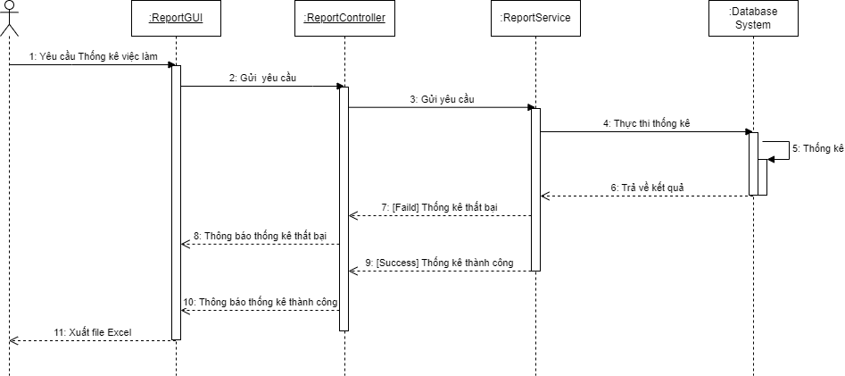

Hình 3.37 Thống kê công việc

* + 1. Tìm kiếm công việc

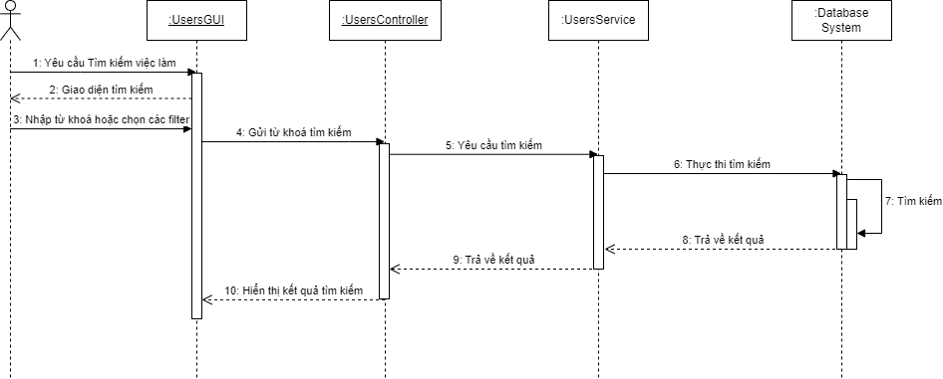

Hình 3.38 Tìm kiếm công việc

* + 1. Các sơ đồ tuần tự khác

Các sơ đồ tuần tự ở các chức năng khác như quản lý tài khoản, quản lý tin tức cũng có tuần tự như các sơ đồ phía trên.

* 1. Sơ đồ hoạt động (Activity diagram)
     1. Đăng nhập

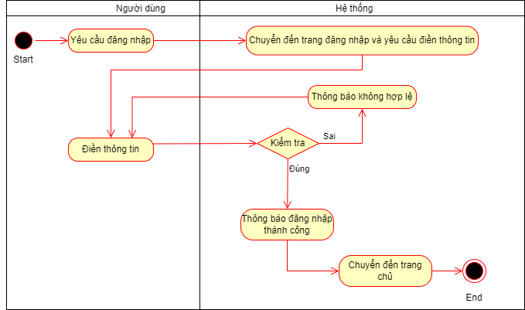

Hình 3.39 Sơ đồ hoạt động Đăng nhập

* + 1. Đăng ký

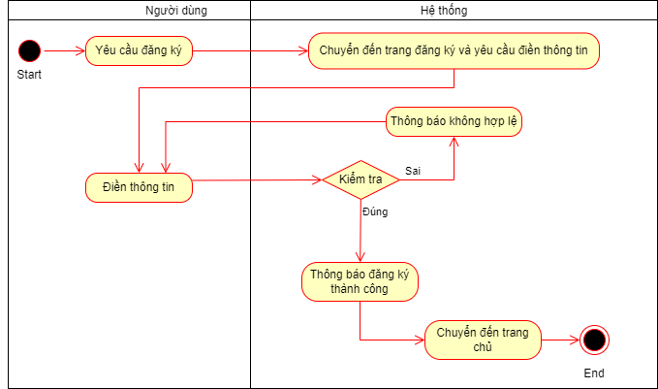

Hình 3.40 Sơ đồ hoạt động Đăng ký

* + 1. Chỉnh sửa thông tin

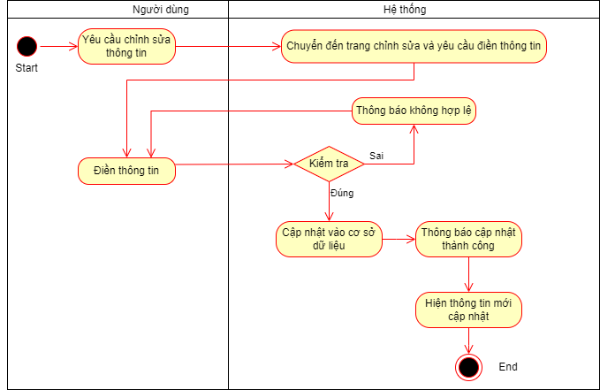

Hình 3.41 Sơ đồ hoạt động chỉnh sửa thông tin

* + 1. Use case Đổi mật khẩu

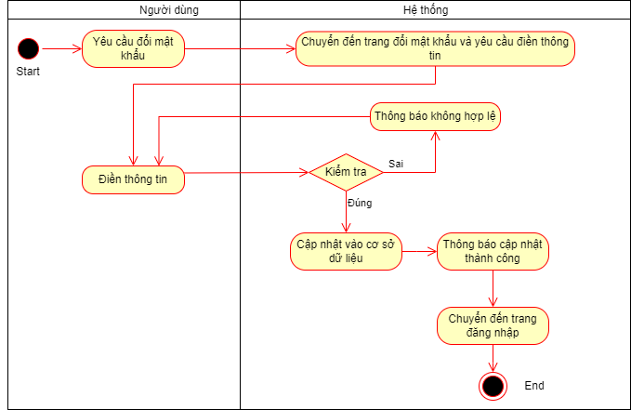

Hình 3.42 Sơ đồ hoạt động Đổi mật khẩu

* + 1. Thêm tin tuyển dụng

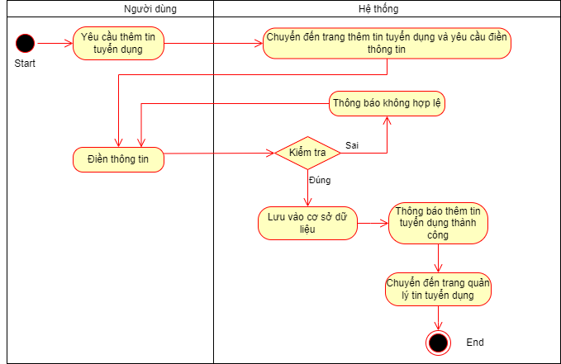

Hình 3.43 Sơ đồ hoạt động Thêm tin tuyển dụng

* + 1. Sửa tin tuyển dụng

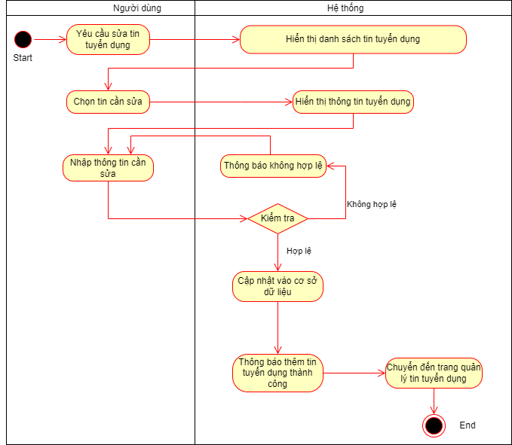

Hình 3.44 Sơ đồ hoạt động Sửa tin tuyển dụng

* + 1. Xóa tin tuyển dụng

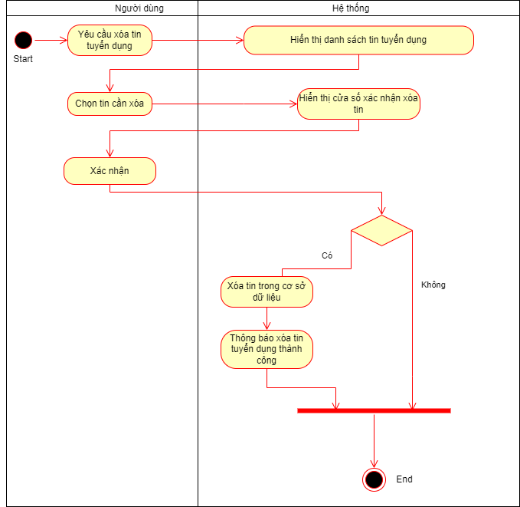

Hình 3.45 Sơ đồ hoạt động Xóa tin tuyển dụng

* + 1. Tìm kiếm việc làm

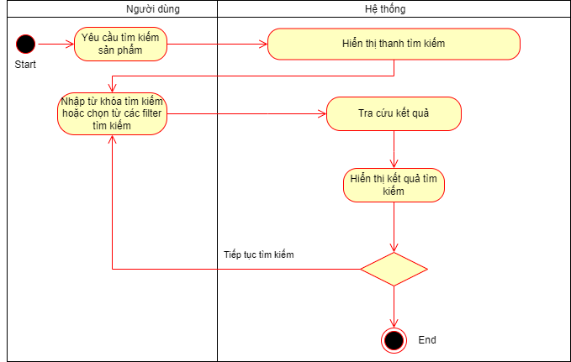

Hình 3.46 Sơ đồ hoạt động Tìm kiếm việc làm

* + 1. Thống kê công việc

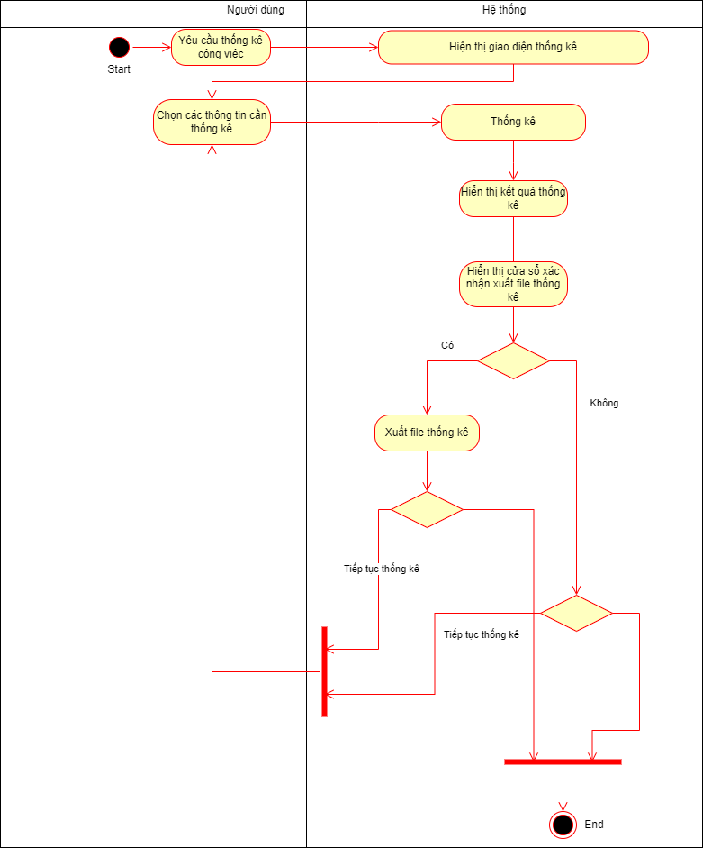

Hình 3.47 Sơ đồ hoạt động Thống kê công việc

* 1. Sơ đồ trạng thái (State diagram)
     1. Trạng thái tin tuyển dụng

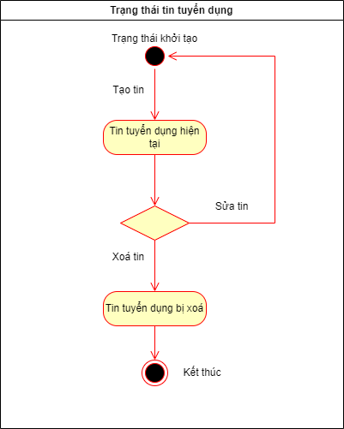

Hình 3.48 Sơ đồ trạng thái tin tuyển dụng

* + 1. Trạng thái tài khoản

Hình 3.49 Sơ đồ trạng thái Tài khooản

* + 1. Trạng thái CV ứng tuyển

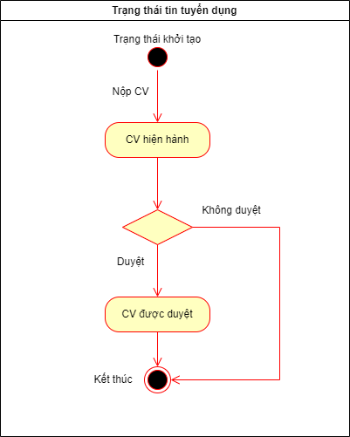

Hình 3.50 Sơ đồ trạng thai CV ứng tuyển

* 1. Sơ đồ lớp (Class diagram)

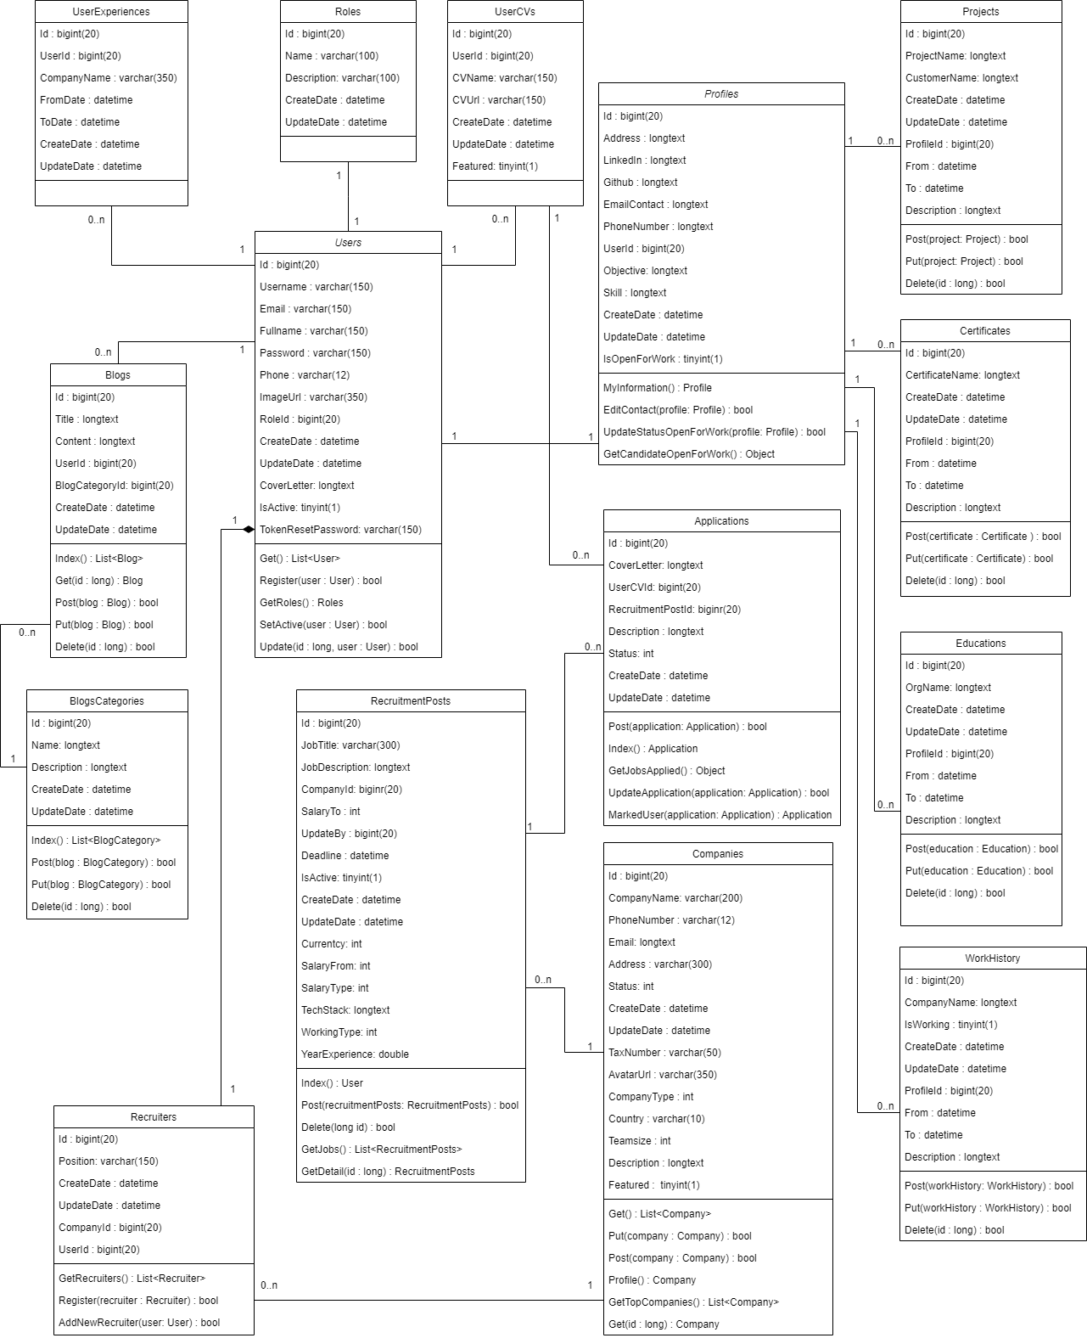

Hình 3.51 Sơ đồ lớp của hệ thống

* 1. Mô hình thực thể (ERD)

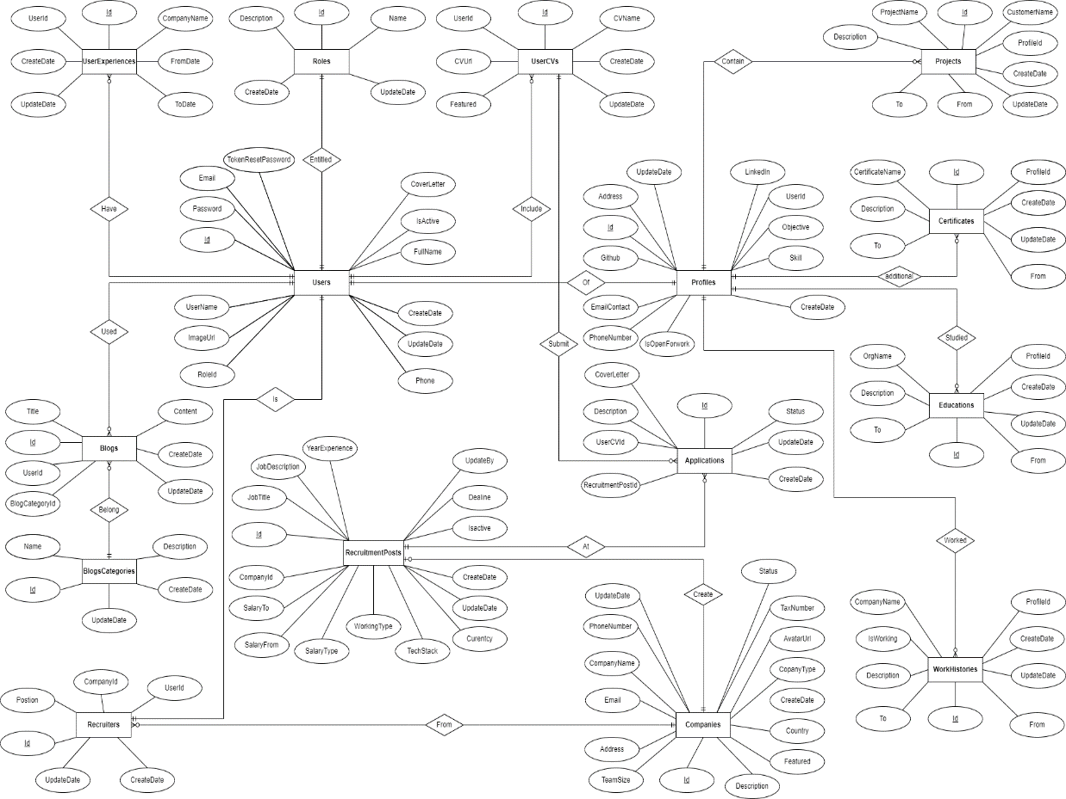

Hình 3.52 Mô hình thực thể của hệ thống

* 1. Mô hình dữ liệu quan hệ

Users(Id, UserName, Email, FullName, Password, PhoneNumber, ImageUrl, RoleId, CreateDate, UpdateDate, CoverLetter, IsActive, TokenResetPassword)

Roles(Id, Name, Description, CreateDate, UpdateDate)

UserCVs(Id, UserId, CVName, CVUrl, CreateDate, UpdateDate, Featured)

UserExperiences(Id, UserId, CompanyName, FromDate, ToDate, CreateDate, UpdateDate)

Blogs(Id, Title, Content, UserId, BlogCategoryId, CreateDate, UpdateDate)

BlogsCategories(ID, Name, Description, CreateDate, UpdateDate)

RecruitmentPosts(Id, JobTitle, JobDescription, CompanyId, SalaryTo, UpdateBy, Deadline, IsActive, CreateDate, UpdateDate, Currentcy, SalaryFrom, SalaryType, TechStack, WorkingType, YearExperience)

Recruiters(Id, Position, CreateDate, UpdateDate, CompanyId, UserId)

Applications(Id, CoverLetter, UserCVId, RecruitmentPostId, Description, Status, CreateDate, UpdateDate)

Companies(Id, CompanyName, PhoneNumber, Email, Address, Status, CreateDate, UpdateDate, TaxNumber, AvatarUrl, CompanyType, Country, Teamsize, Description, Featured)

Profiles(Id, Address, LinkedIn, Github, EmailContact, PhoneNumber, UserId, Objective, Skill, CreateDate, UpdateDate, IsOpenForWork)

Projects(Id, ProjectName, CustomerName, CreateDate, UpdateDate, ProfileId, From, To, Description)

Certificates(Id, CertificateName, CreateDate, UpdateDate, ProfileId, From, To, Description)

Educations(Id, OrgName, CreateDate, UpdateDate, ProfileId, From, To, Description)

WorkHistory(Id, CompanyName, IsWorking, CreateDate, UpdateDate, ProfileId, From, To, Description)

CHƯƠNG IV - HIỆN THỰC HỆ THỐNG

1. 1. Kế hoạch thực hiện hệ thống

Hướng phát triển theo nhóm thực hiện:

* Lên ý tưởng và khảo sát người dùng.
* Chia nhiệm vụ hệ thống.
* Tổng hợp công việc.
* Kiểm tra hệ thống.
* Triển khai hệ thống.
  1. Khái quát về hệ thống

Hệ thống được thực hiện trên Visual Studio 2022 sử dụng Entity Framework Core để thao tác với database kết hợp với MySQL và Visual Studio Code để thiết kế giao diện bằng ReactJs, Redux, Redux Toolkit.

Các package cài đặt hỗ trợ trong hệ thống Visual Studio 2022:

* EntityFramework.
* Jwt Authentication.
  + 1. Về giao điện

Giao diện được thiết kế thân thiện với người dùng có chứ năng responsive bao gồm: Header, Body và Footer.

Màu sắc hài hoà thích hợp với một trang web về tìm kiếm việc làm.

Hiển thị thông tin dễ nhìn, các chức năng dễ sử dụng.

Validate khi nhập thông tin được rang buộc đầy đủ, các thông báo rõ ràng, dễ hiểu.

Tốc độ khi chuyển trang, hiển thị dữ liệu được đảm bảo.

* + 1. Về chức năng

Về phía client sẽ được thiết lập một số chức năng sau:

* Doanh nghiệp: đăng nhập, đăng ký, thay đổi thông tin tài khoản, quản lý tin tuyển dụng, quản lý ứng tuyển, quản lý blog.
* Sinh viên: Xem tin tuyển dụng, blog, công ty, quản lý CV, ứng tuyển, thay đổi thông tin cá nhân, đăng nhập bằng email sinh viên.

Admin được thiết lập hầu hết các chức năng như của client và thêm một số chức năng như: quản lý thêm, xóa, sửa (tài khoản, công ty, tin tuyển dụng, công ty – nhà tuyển dụng, blog). Riêng về phần tài khoản người dùng admin còn có thể khóa tài khoản bất kì nếu cần.

Ở các chức năng quản lý đều có thể tìm kiếm, sắp xếp và xuất ra file khi cần thiết.

* 1. Khảo sát người dùng

Sau khoảng thời gian thực hiện khảo sát đã thu được một số kết quả như sau:

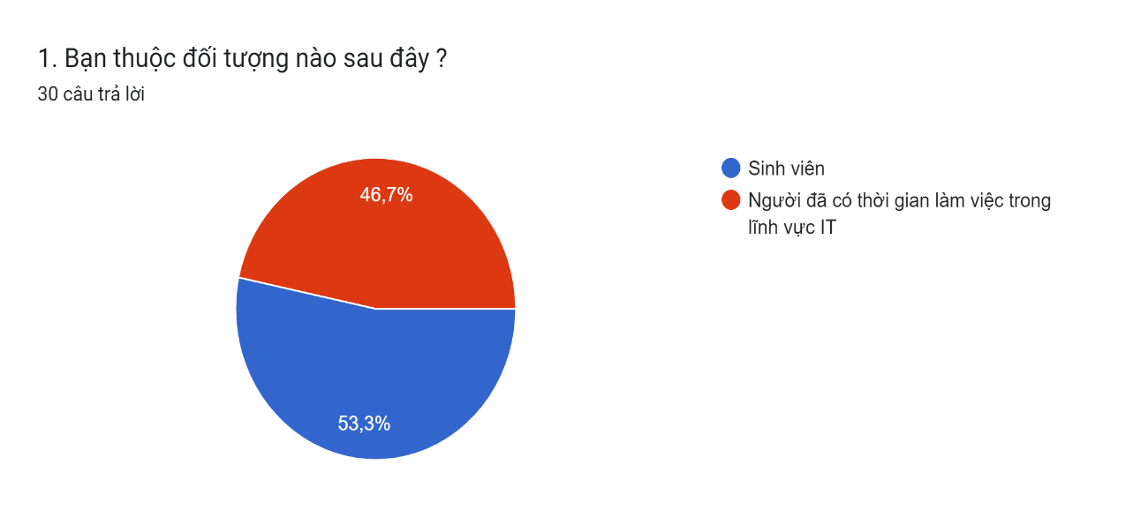

Hình 4.1 Biểu đồ đối tượng khảo sát

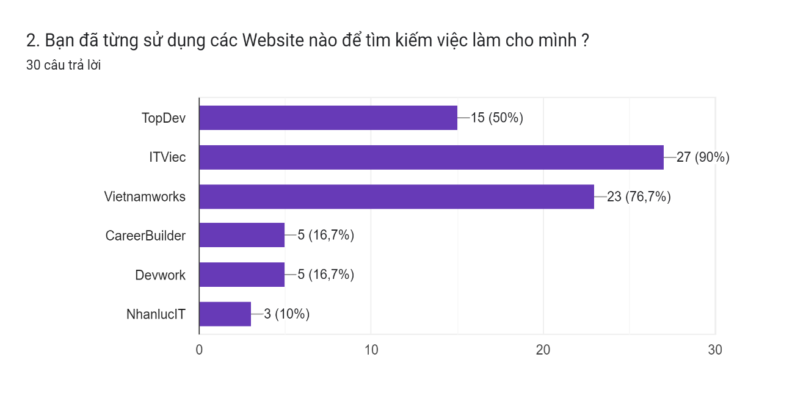

Hình 4.2 Biểu đồ các website tìm kiếm việc làm từng sử dụng

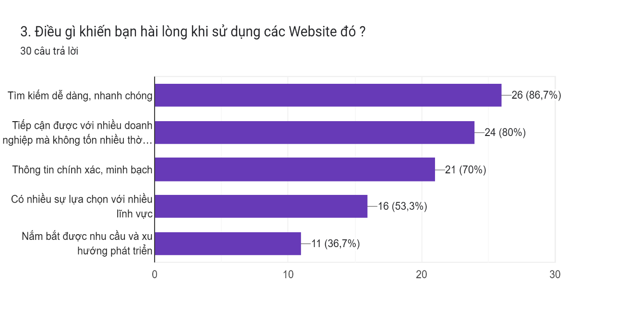

Hình 4.3 Biểu đồ các lý do khiến người dùng hài lòng khi sử dụng

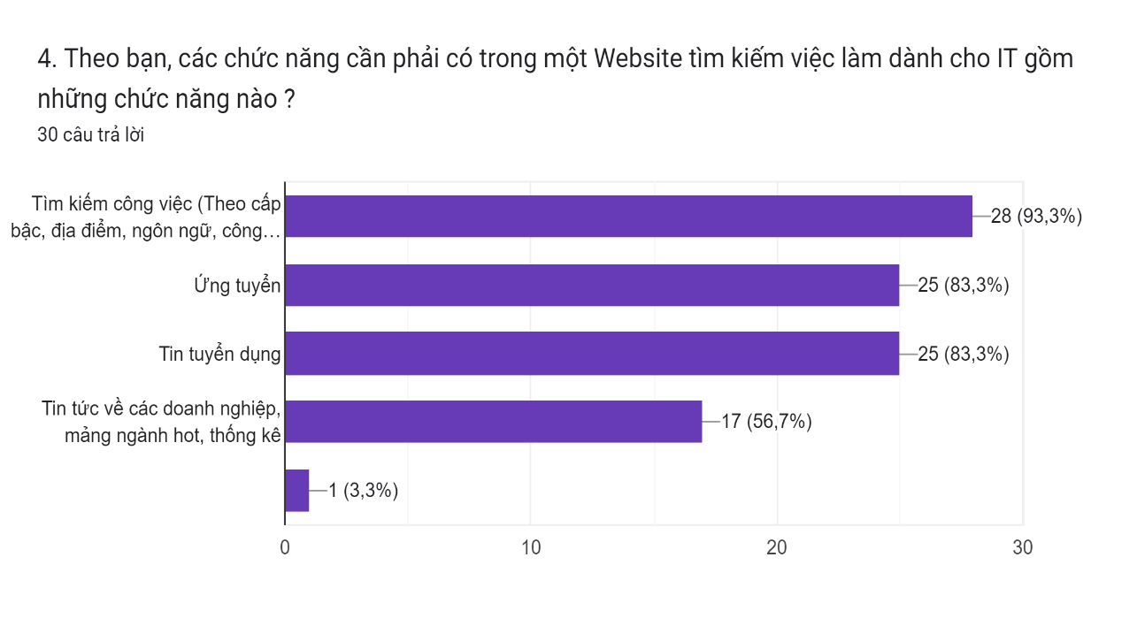

Hình 4.4 Biểu đồ các chức năng cần có cho website tìm kiếm việc làm

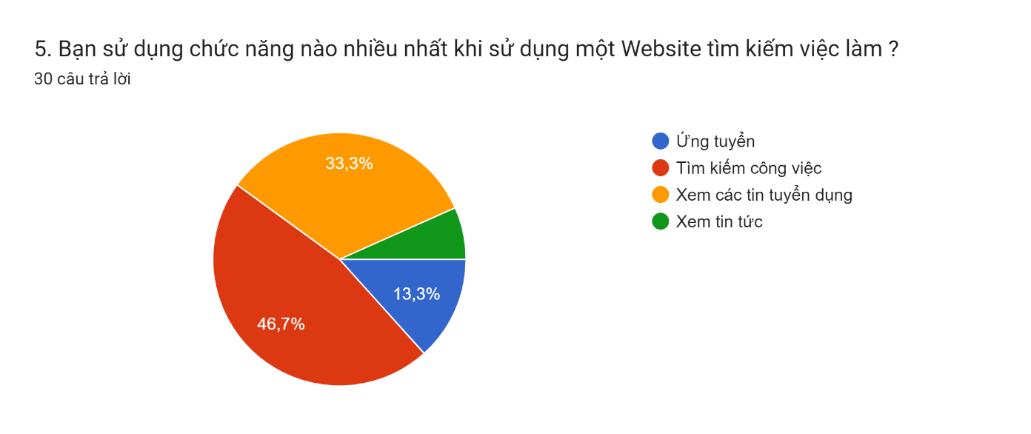

Hình 4.5 Biểu đồ chức năng được dùng thường xuyên nhất

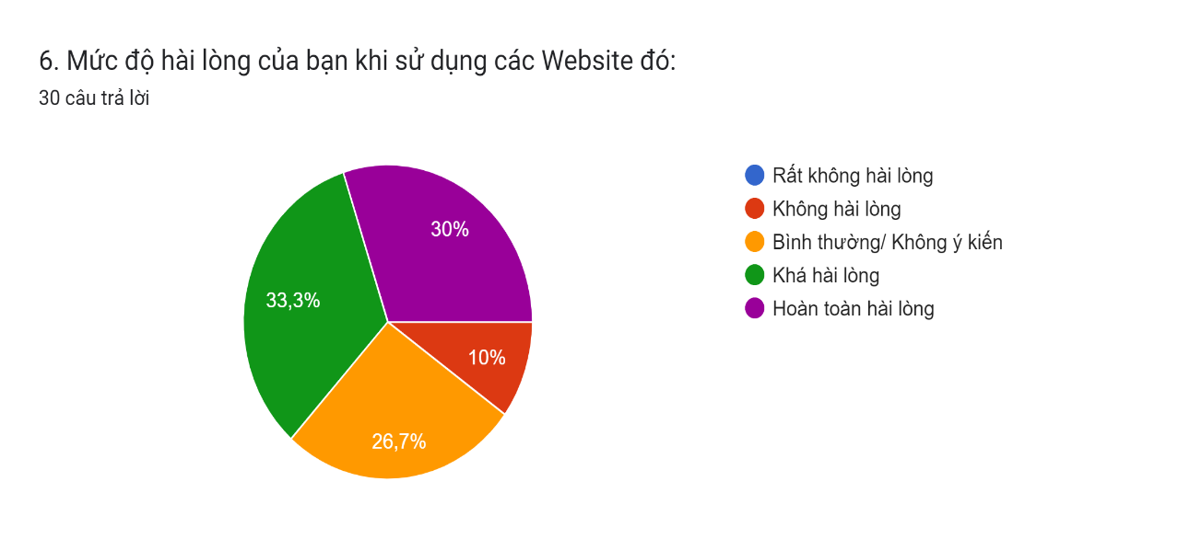

Hình 4.6 Mức độ hài lòng

* 1. Thời gian và công việc thực hiện

|  |  |  |
| --- | --- | --- |
| **Họ tên** | **Phân công nhiệm vụ** | **Thời gian** |
| Nguyễn Minh Hiếu | Xây dựng use case  Đặc tả yêu cầu | 24 /10 - 30/10/2022 |
| Phan Hải Đăng | Phân tích thiết kế hệ thống | 31/10 – 06/11/2022 |
| Phan Hải Đăng | Thiết kế cơ sở dữ liệu cấu trúc source code | 7/11 – 13/11/2022 |
| Nguyễn Minh Hiếu | Thiết kế giao diện và cài đặt chức năng phía admin | 21/11 – 28/12/2022 |
| Phan Hải Đăng | Xác thực, định danh người dùng, thiết kế giao diện và cài đặt các chức năng phía client | 14/11/22 – 01/01/23 |
| Nguyễn Minh Hiếu  Phan Hải Đăng | Kiểm thử, hoàn thiện báo cáo | 02/01 – 22/01/2023 |
| Nguyễn Minh Hiếu  Phan Hải Đăng | Triển khai hệ thống | 23 – 29/01/2023 |

Bảng 4.1 Thời gian, công việc thực hiện

CHƯƠNG V – KẾT QUẢ ĐẠT ĐƯỢC

1. 1. Trang chủ

Khi người dùng truy cập vào trang web hoặc sau khi đăng nhập thì sẽ được chuyển đến trang chủ.

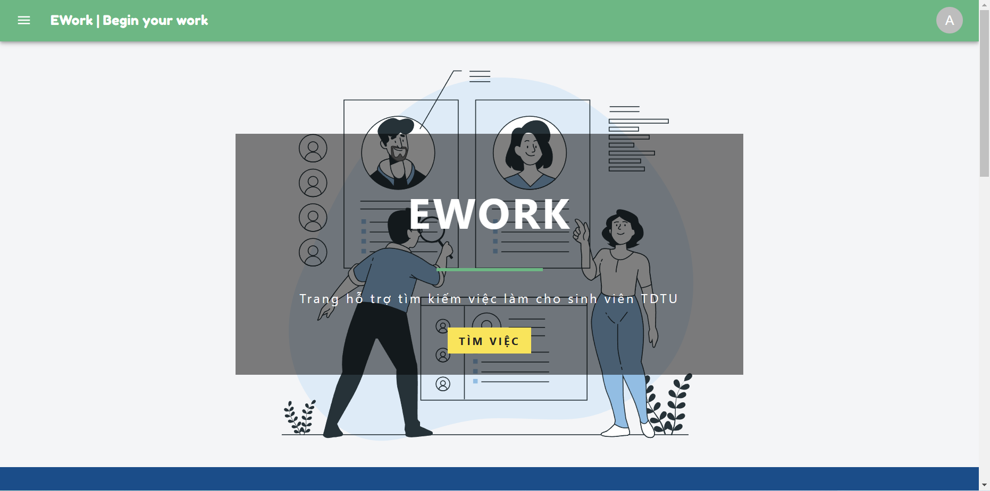

Hình 5.1 Trang chủ

* 1. Đăng nhập

Trang đăng nhập bao gồm đăng nhập bằng tài khoản dành cho admin, doanh nghiệp và đăng nhập bằng tài khoản google dành cho sinh viên.

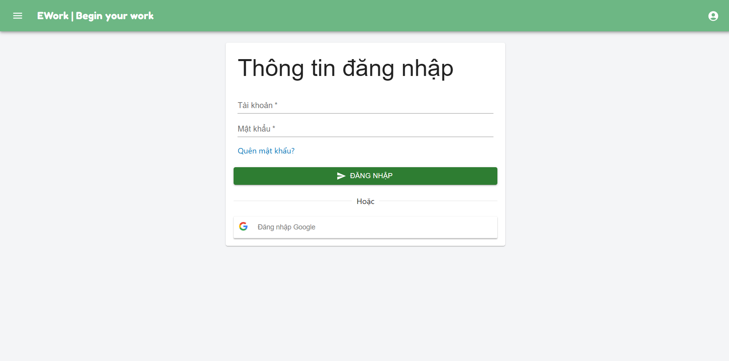

Hình 5.2 Đăng nhập

* 1. Khôi phục mật khẩu

Người dùng có thể khôi phục lại mật khẩu bằng cách nhấn vào Quên mật khẩu để điền thông tin quên mật khẩu.

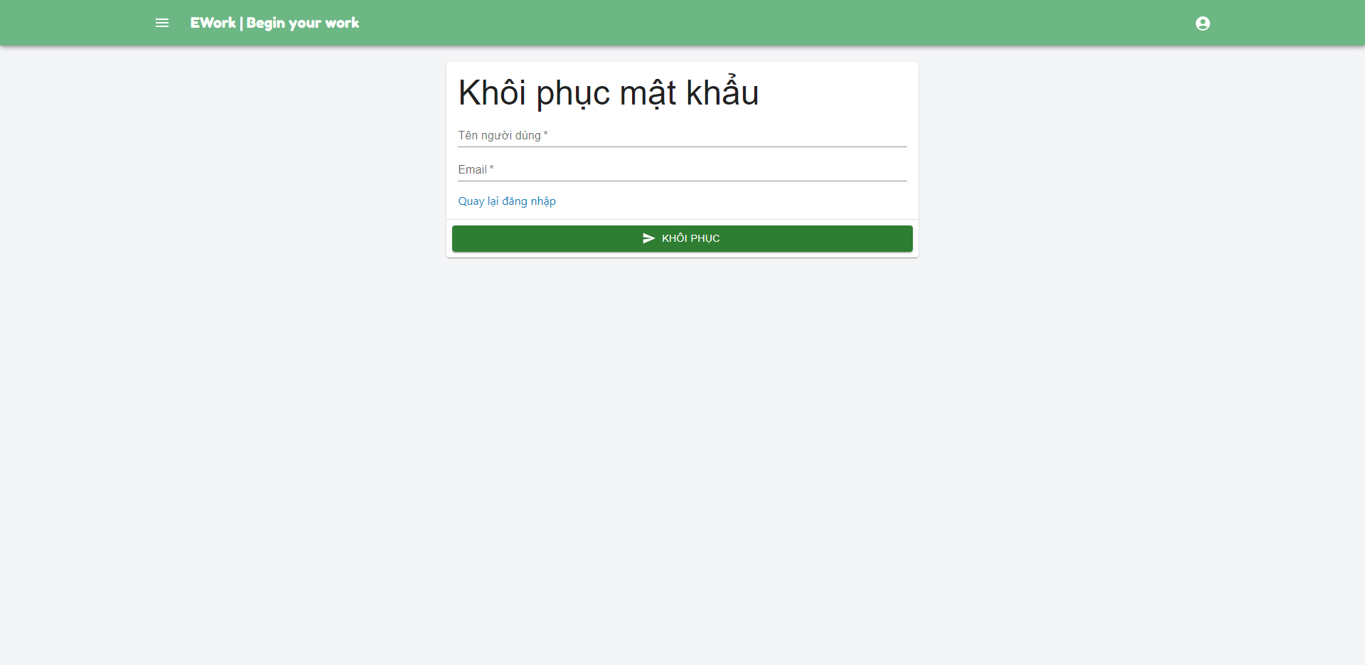

Hình 5.3 Khôi phục mật khẩu

Sau khi người dùng nhập thông tin khôi phục và nhấn khôi phục, hệ thống sẽ gửi mail kèm đường dẫn để người dùng khôi phục có template như sau.

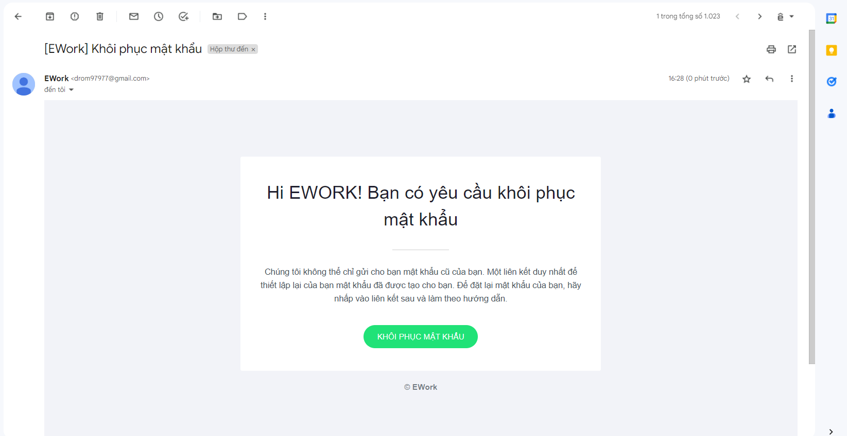

Hình 5.4 Email khôi phục mật khẩu

* 1. Đổi mật khẩu

Giao diện cho phép người dùng đổi mật khẩu. Sau khi xác nhận mật khẩu sẽ được mã hóa và lưu lại.

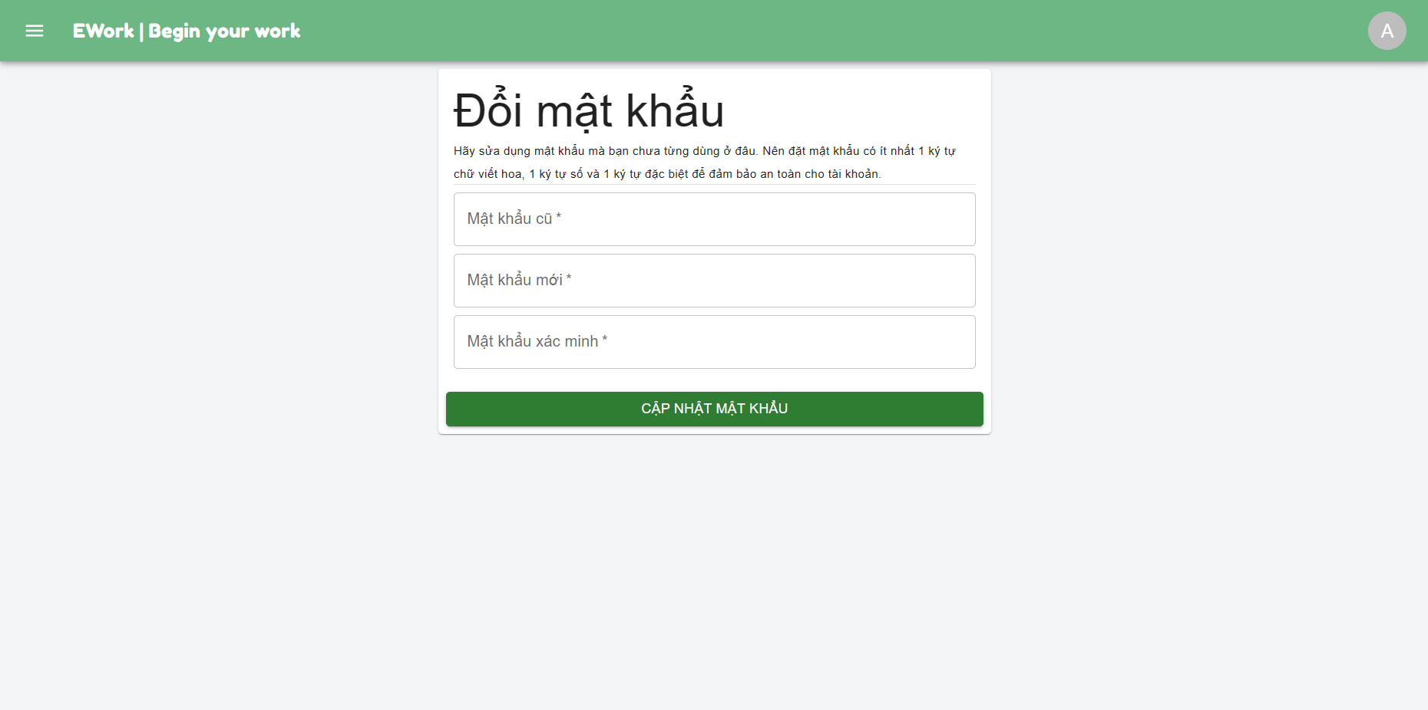

Hình 5.5 Đổi mật khẩu

* 1. Doanh nghiệp
     1. Đăng ký tài khoản

Doanh nghiệp đăng ký tài khoản để có thể tạo bài đăng tuyển dụng, quảng bá về công ty mình. Sau khi đăng ký, admin sẽ xác nhận nếu hợp lệ hệ thống sẽ gửi về email mà doanh nghiệp đã đăng ký về thông tin tài khoản và khi đó tài khoản đó mới có thể truy cập và hệ thống.

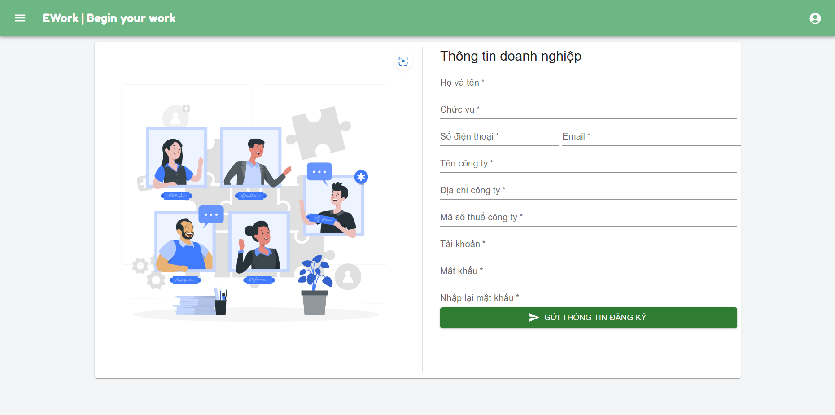

Hình 5.6 Đăng ký tài khoản doanh nghiệp

* + 1. Thông tin công ty

Hiển thị thông tin doanh nghiệp của tài khoản đăng đăng nhập. Ở đây cho phép chỉnh sửa thông tin nếu cần thiết.

Người dùng khi chỉnh sửa ảnh đại diện, ảnh đại diện sẽ được hiển thị ở bên ngoài trang danh sách công ty. Bên cạnh đó, các thông tin của công ty như tên, địa chỉ, mã số thuế, quốc gia,… người dùng có thể chỉnh sửa bằng cách nhấn nút bút chì phía góc phải trên.

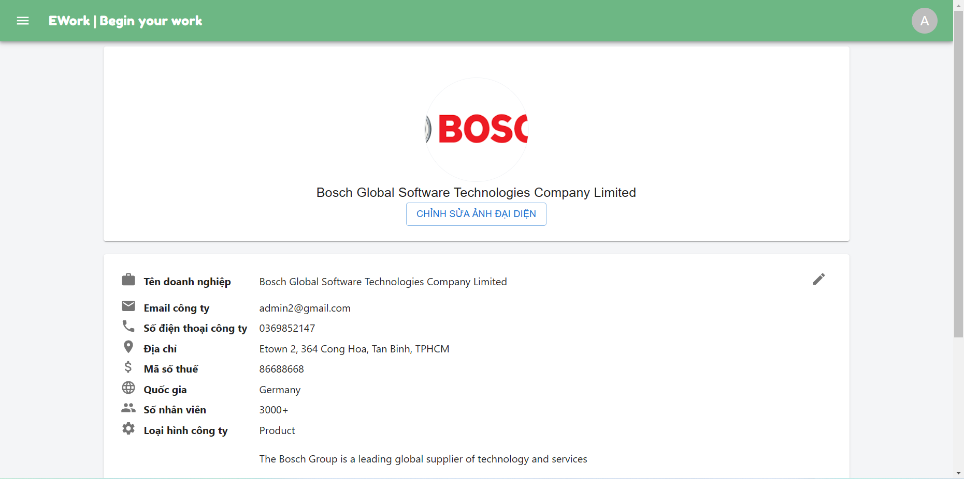

Hình 5.7 Thông tin công ty

* + 1. Quản lý nhà tuyển dụng

Quản lý các nhà tuyển dụng trực thuộc công ty. Có thể thêm nhà tuyển dụng nếu cần thiết.

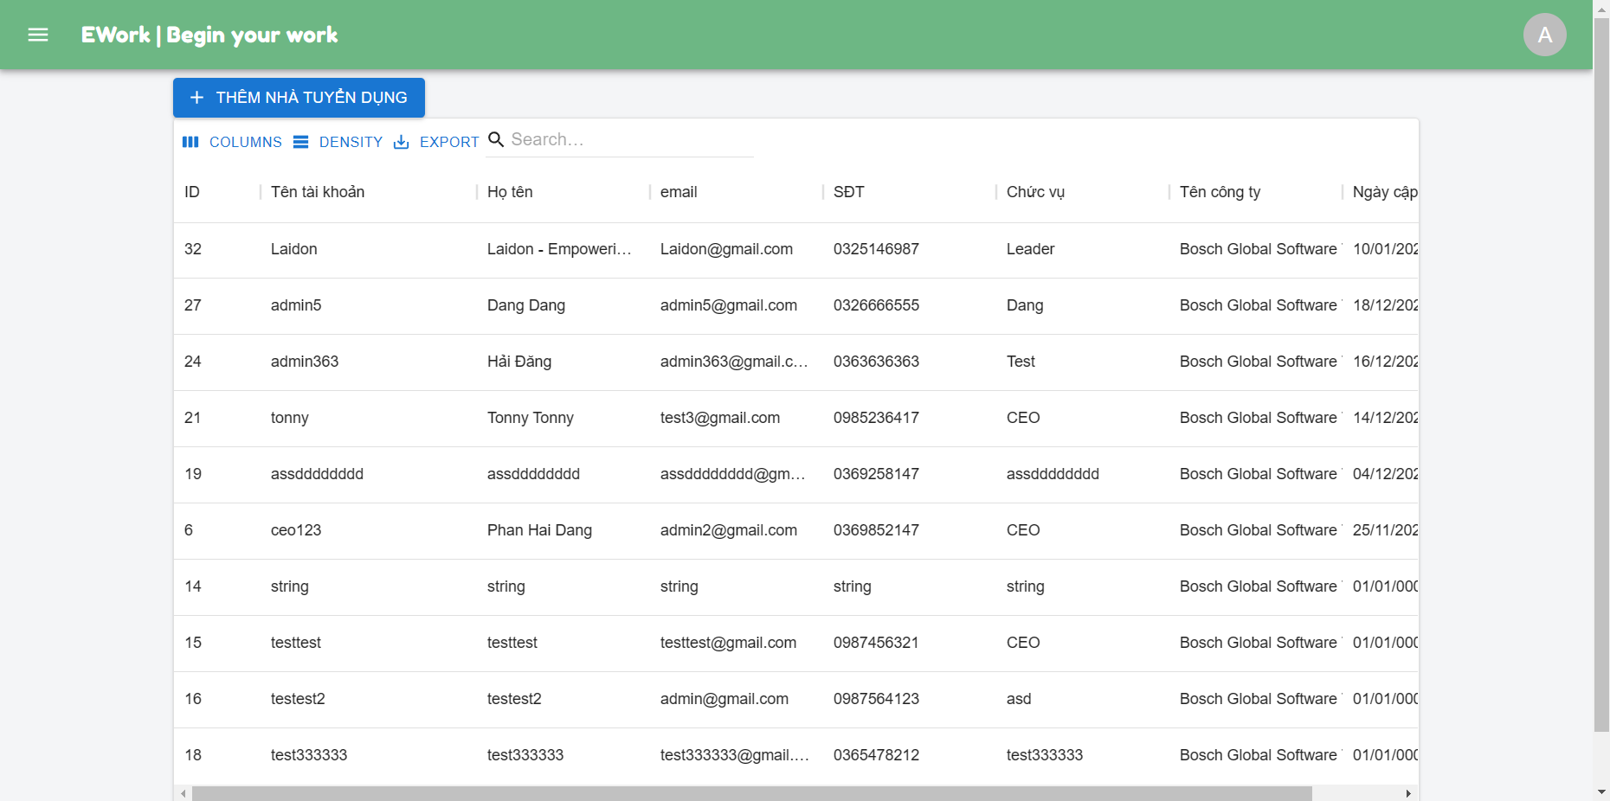

Hình 5.8 Quản lý nhà tuyển dụng

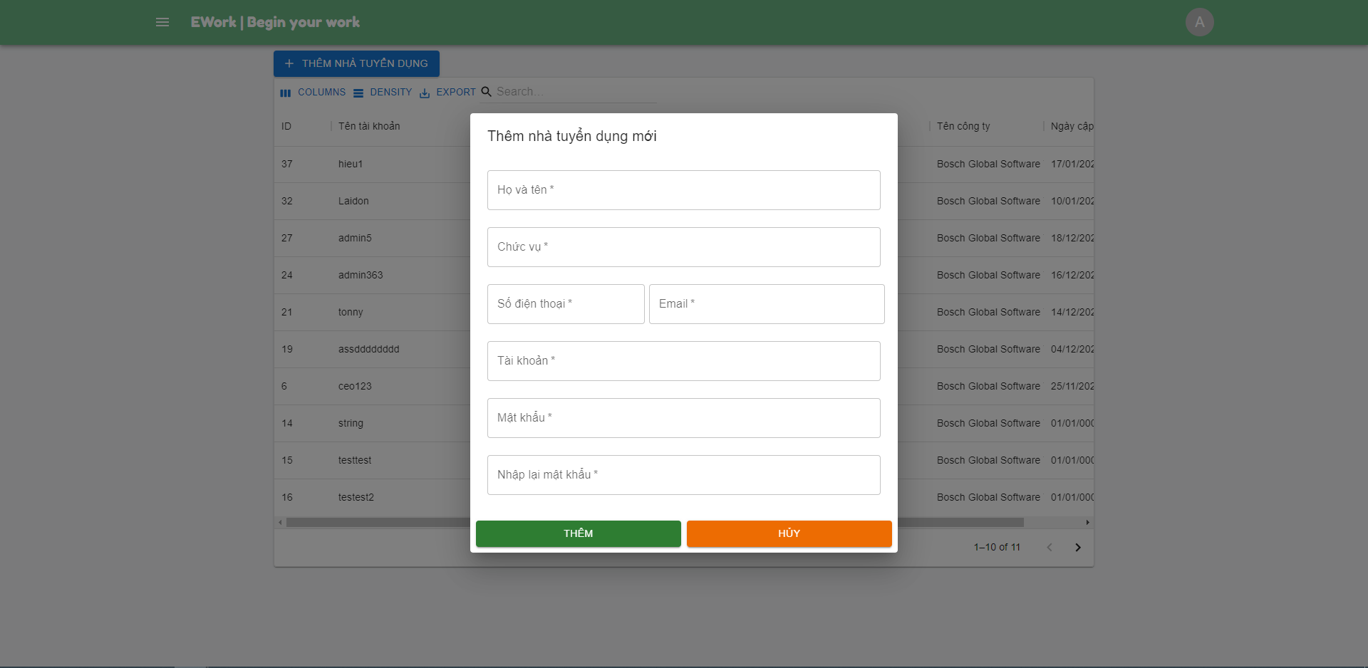

Hình 5.9 Modal thêm nhà tuyển dụng mới của doanh nghiệp

Tài khoản doanh nghiệp có thể thêm được các tài khoản khác trong doanh nghiệp của mình.

* + 1. Quản lý tin tuyển dụng

Quản lý các bài tuyển dụng đã tạo và có thể cập nhật hoặc xóa thông tin tuyển dụng khi cần thiết.

Bài tuyển dụng yêu cầu phải điền các thông tin: tiêu đề, đơn vị tiền tệ, số năm kinh nghiệm, yêu cầu kỹ thuật, hạn tuyển dụng. Các thông tin khác bao gồm: Lương, mô tả.

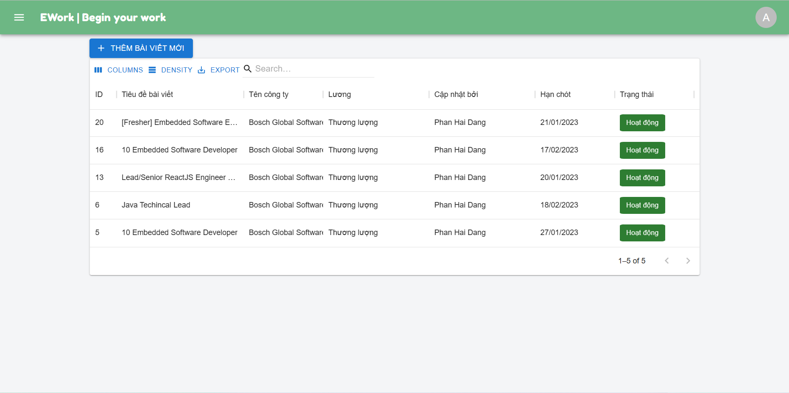

Hình 5.10 Quản lý tin tuyển dụng

* + 1. Thêm tin tuyển dụng

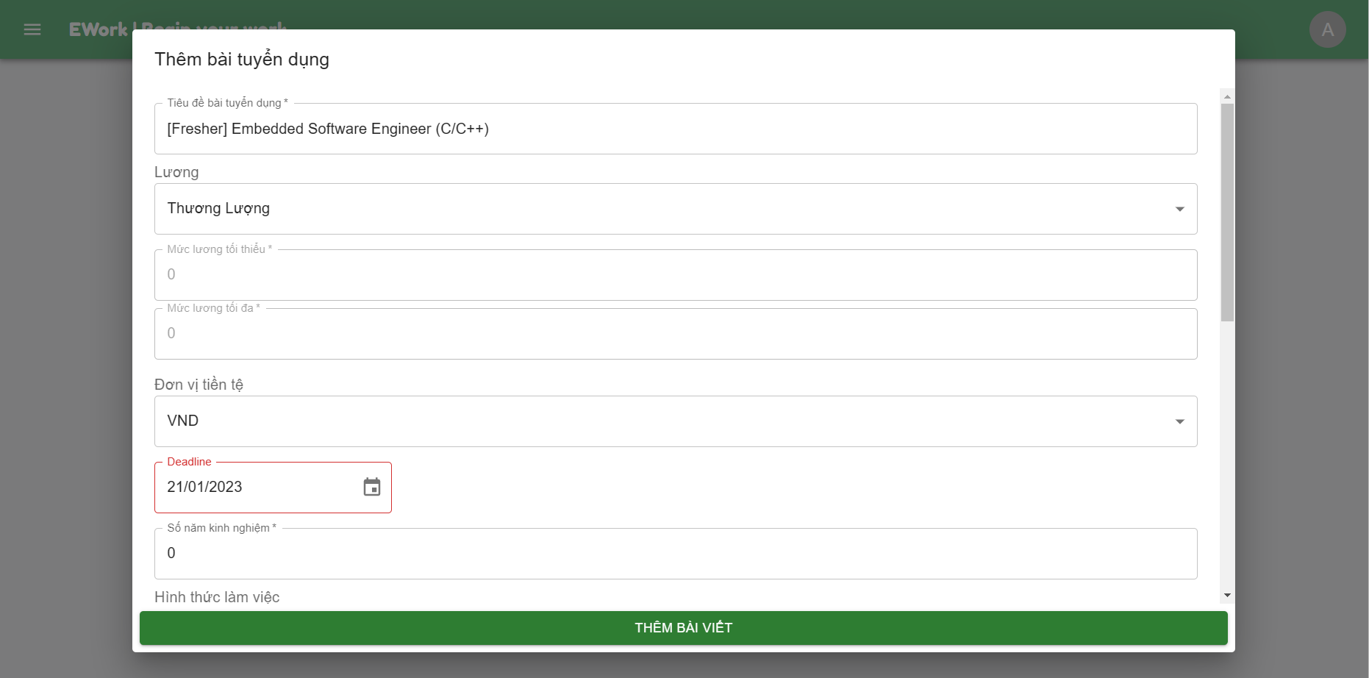

Hình 5.11 Thêm tin tuyển dụng

Tương tự đối với chỉnh sửa thông tin tuyển dụng đã có sẵn.

* + 1. Quản lý ứng tuyển

Trang này quản lý các CV và sinh viên đã ứng tuyển. Tại đây ta có thể tìm kiếm theo email, tên, bài tuyển dụng kèm theo trạng thái, sau khi lựa chọn danh sách các ứng tuyển mà sinh viên đã gửi hoặc những sinh viên đã được đánh dấu sẽ hiển thị ở đây.

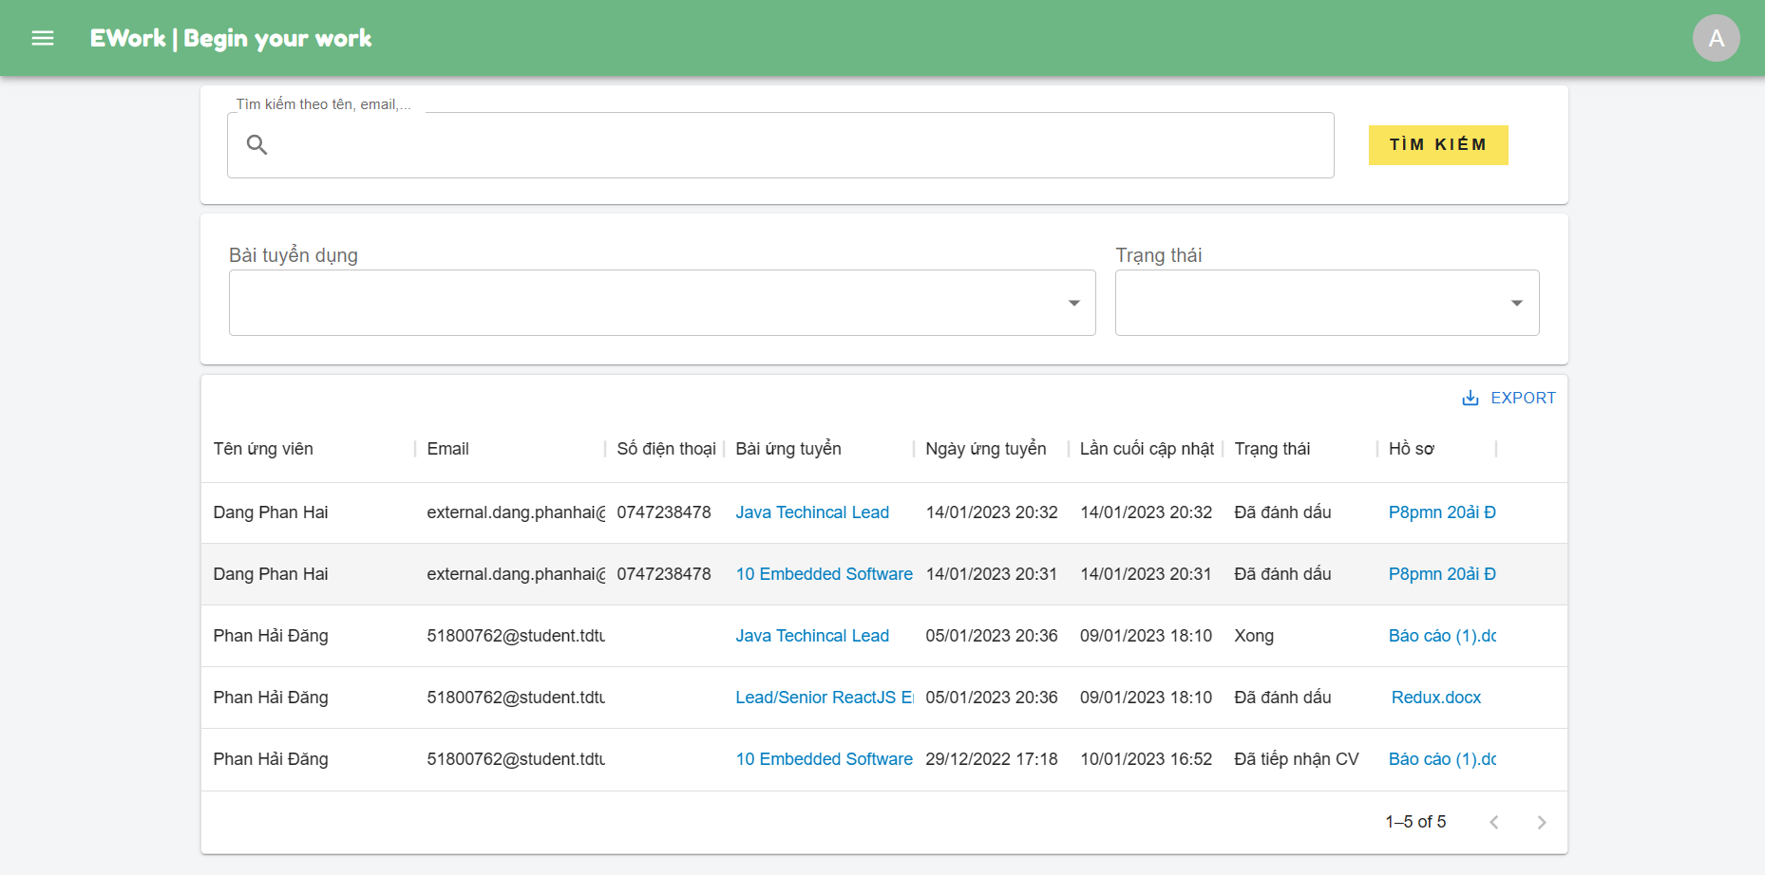

Hình 5.12 Quản lý ứng tuyển

Tại trang này, chúng ta có thể chọn CV và cập nhật quá trình duyệt CV:

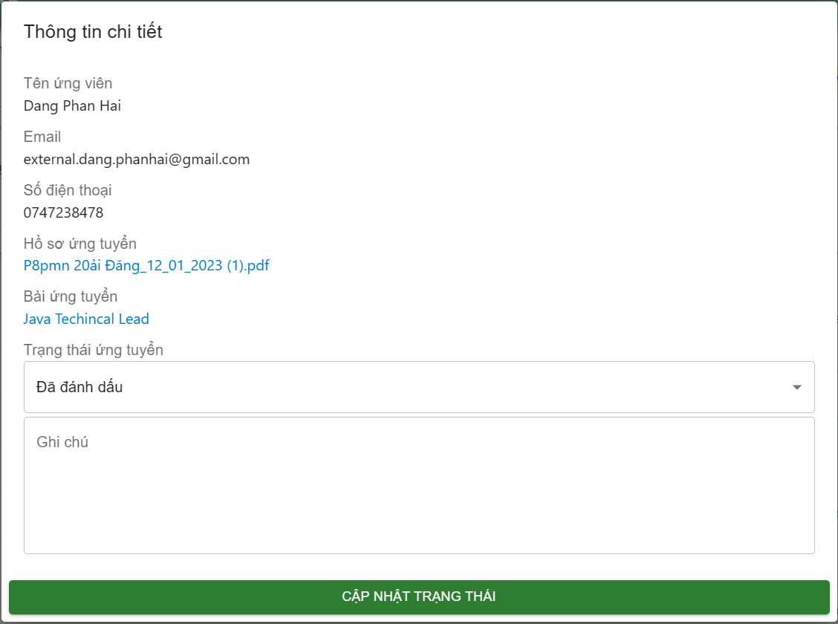

Hình 5.13 Cập nhật tiến trình CV ứng tuyển

* + 1. Tìm kiếm sinh viên

Chức năng cho phép tìm kiếm sinh viên theo tên, kỹ năng, … nhưng chỉ tìm được những sinh viên đã bật tìm kiếm việc làm

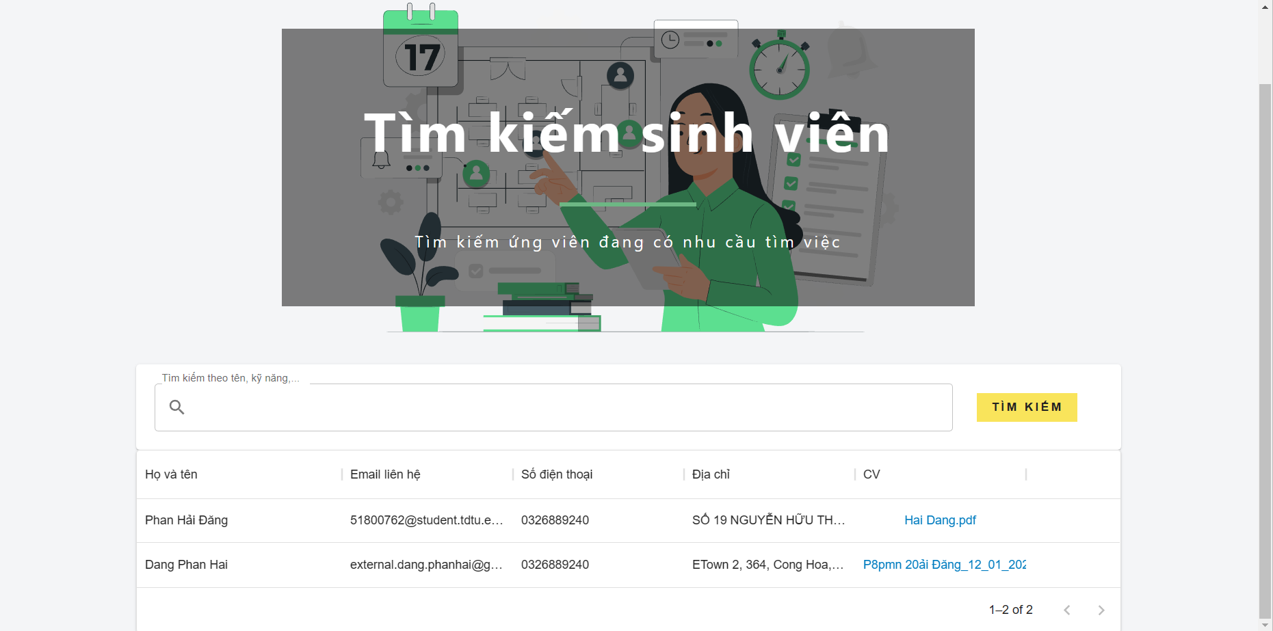

Hình 5.14 Tìm kiếm sinh viên

Doanh nghiệp có thể xem thông tin và đánh dấu ứng viên vào tin tuyển dụng cụ thể.

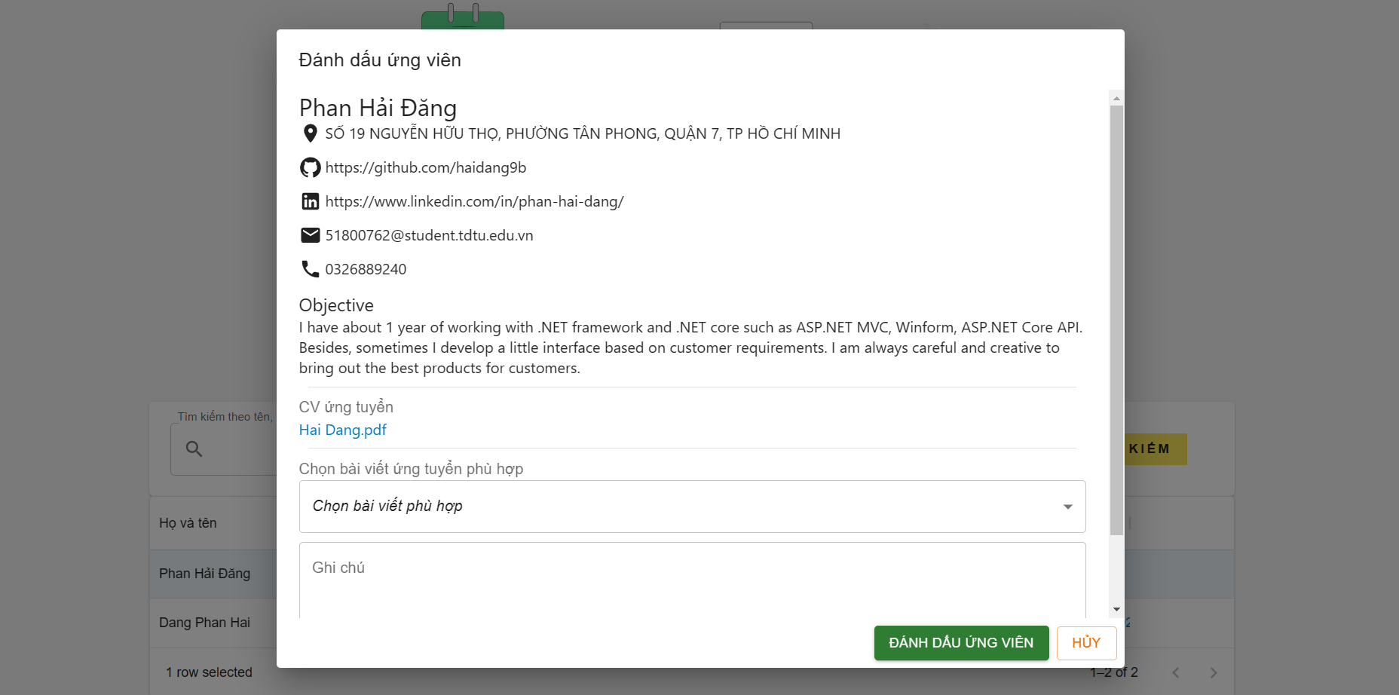

Hình 5.15 Xem thông tin sinh viên và đánh dấu ứng viên

Sau khi doanh nghiệp đánh dấu sinh viên, email của hệ thống sẽ gửi về cho sinh viên như sau.

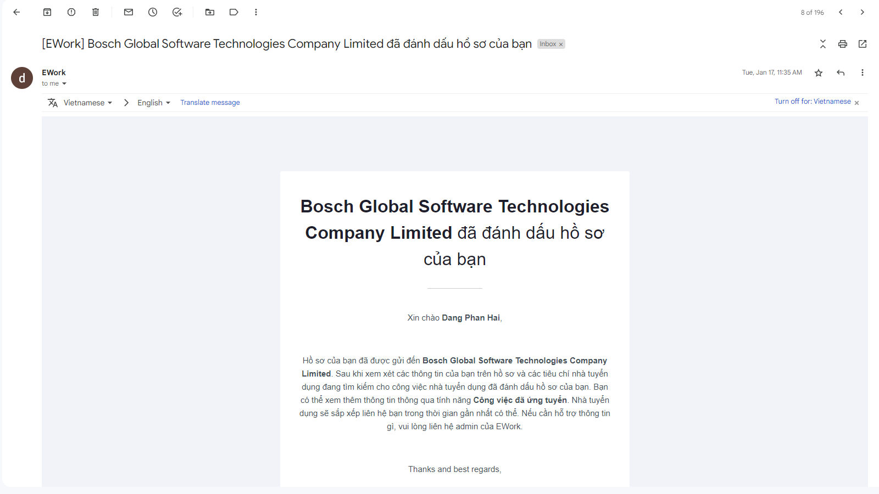

Hình 5.16 Email gửi cho sinh viên khi doanh nghiệp đánh dấu hồ sơ

* 1. Sinh viên
     1. Tìm kiếm việc làm

Tại đây, sinh viên có thể tím kiếm công việc theo tên, kỹ năng, công ty, hình thức làm việc, kỹ năng, …

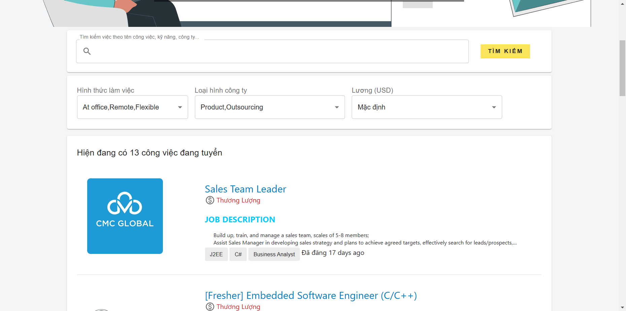

Hình 5.17 Tìm kiếm việc làm

* + 1. Xem tin tuyển dụng

Khi chọn một tin tuyển dụng, ta sẽ xem được mô tả chi tiết công việc, lương thưởng, yêu cầu, hình thức làm việc, …

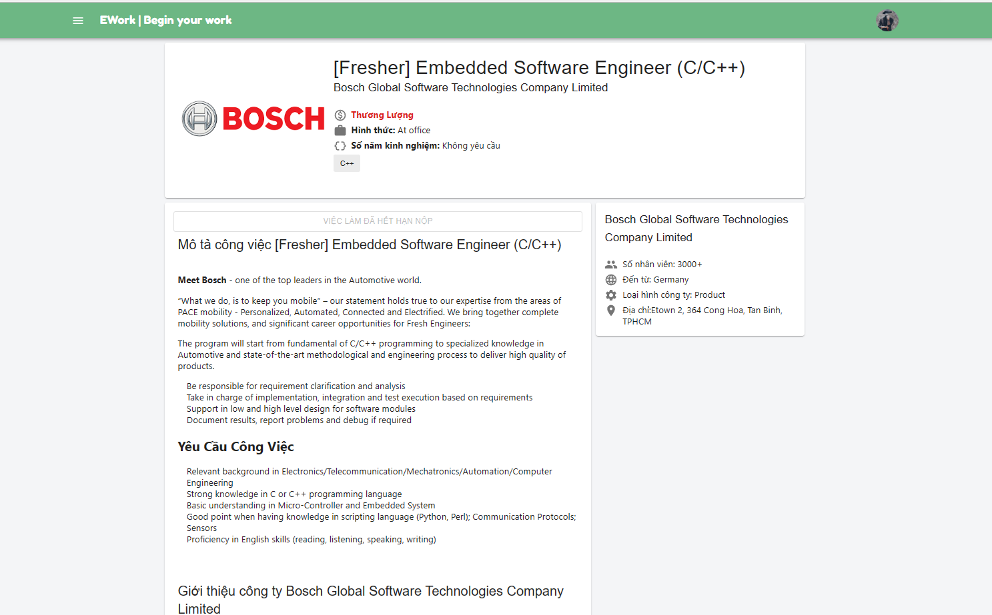

Hình 5.18 Xem tin tuyển dụng

* + 1. Ứng tuyển

Khi chọn được một công việc phù hợp nếu muốn ứng tuyển, ta sẽ chọn ứng tuyển và chọn CV của mình và chuyển tới nhà tuyển dụng. Ta chỉ có thể ứng tuyển khi còn trong thời gian deadline.

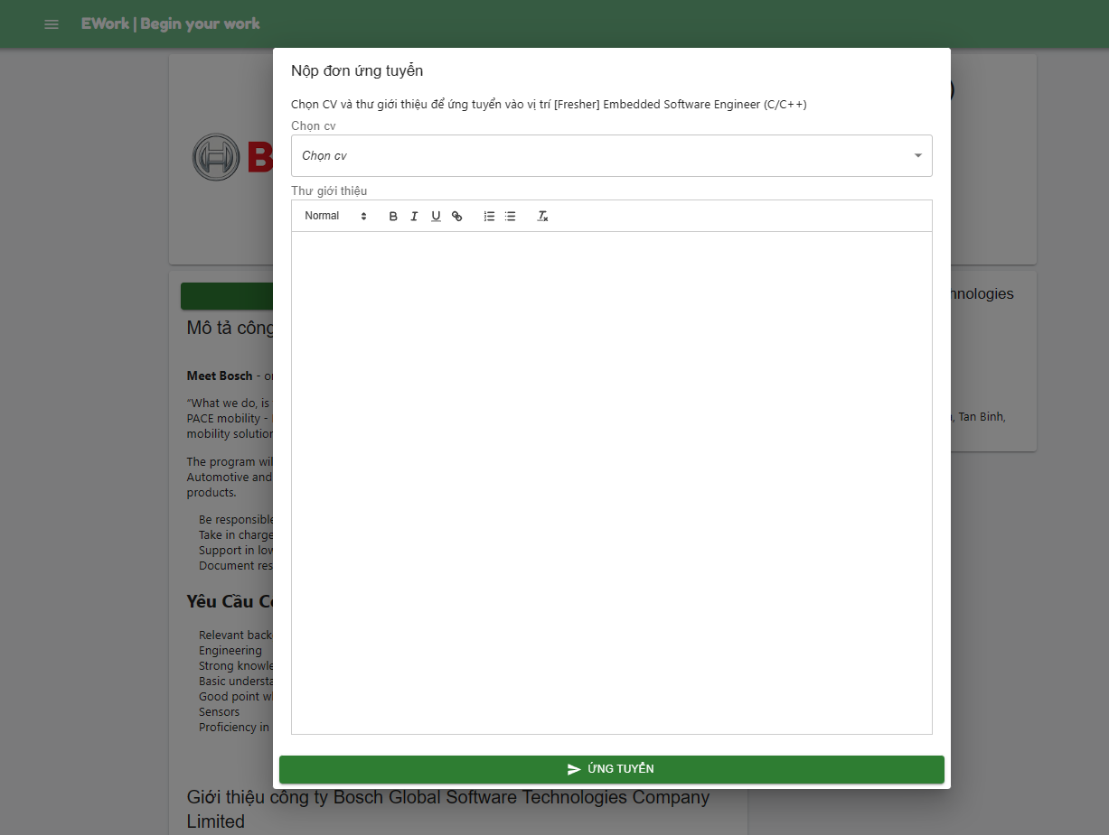

Hình 5.19 Ứng tuyển

Sau khi ứng tuyển thành công, hệ thống sẽ gửi email về cho sinh viên để thông báo là hồ sơ đã được ứng tuyển.

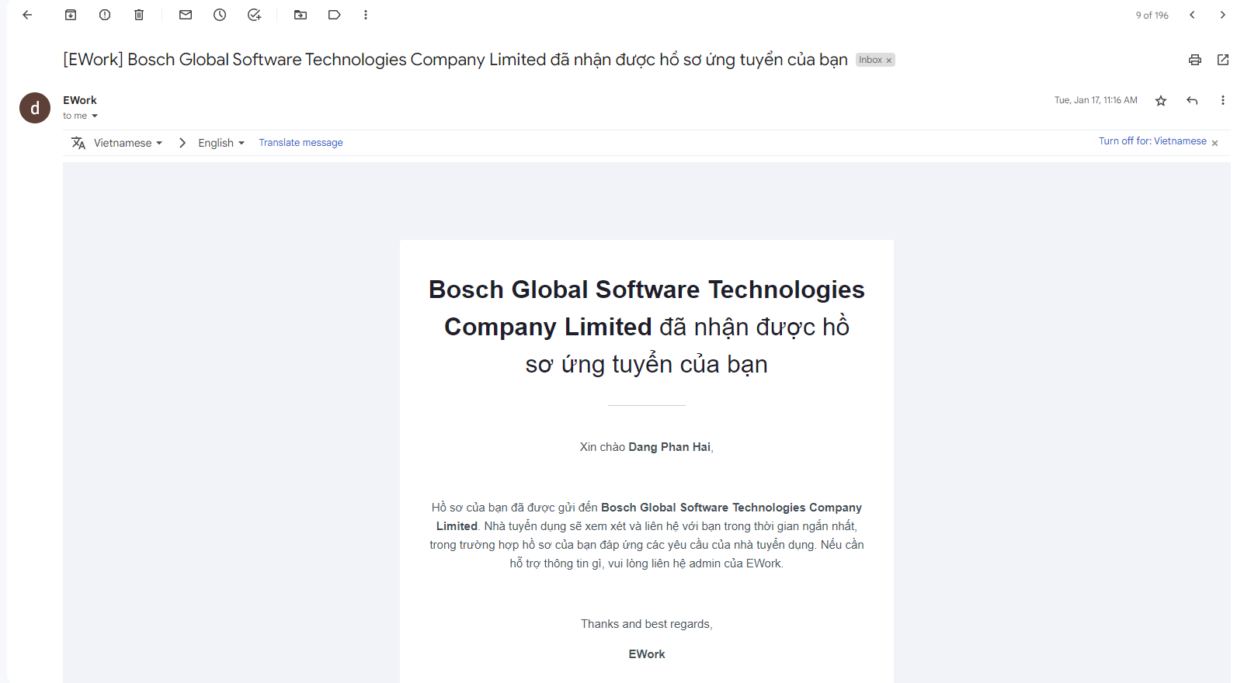

Hình 5.20 Email gửi cho sinh viên sau khi ứng tuyển thành công

* + 1. Tìm kiếm công ty

Chức năng tìm công ty cũng tương tự như tìm kiếm việc làm. Khi chọn một công ty ta cũng có thể xem được chi tiết về công ty đó và các tin tuyển dụng của công ty đó.

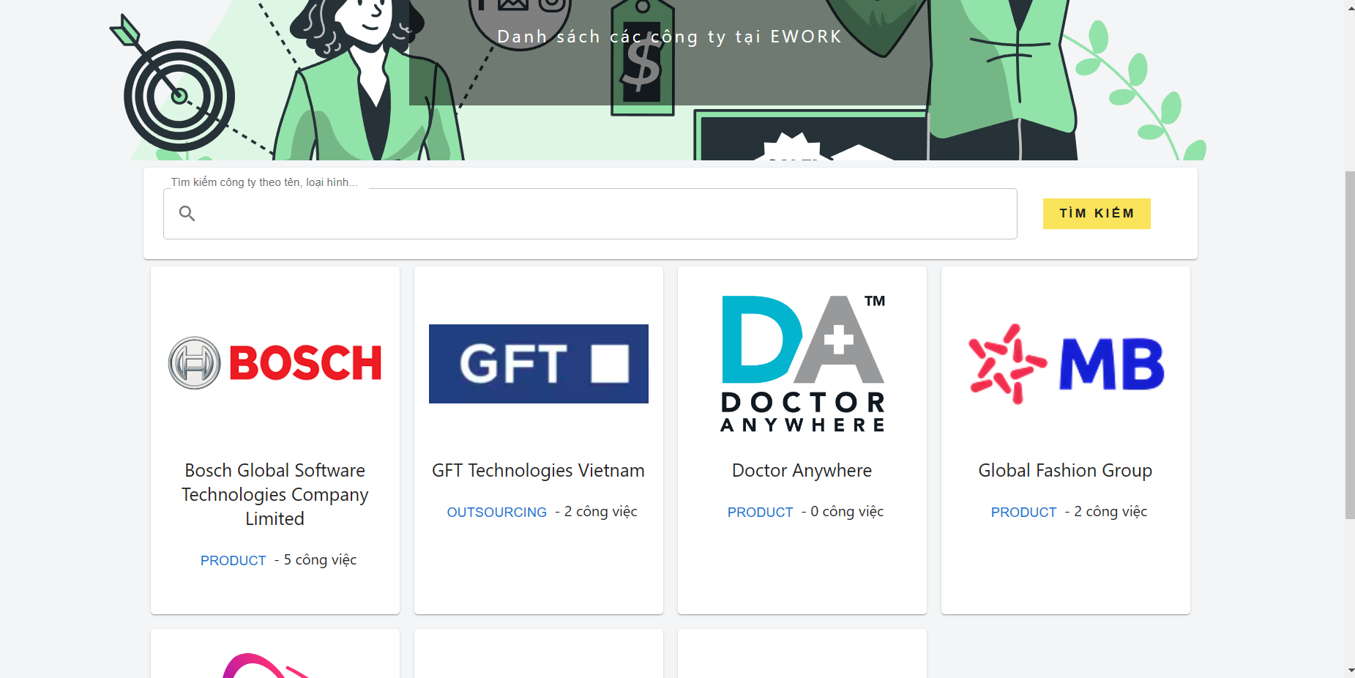

Hình 5.21 Tìm kiếm công ty

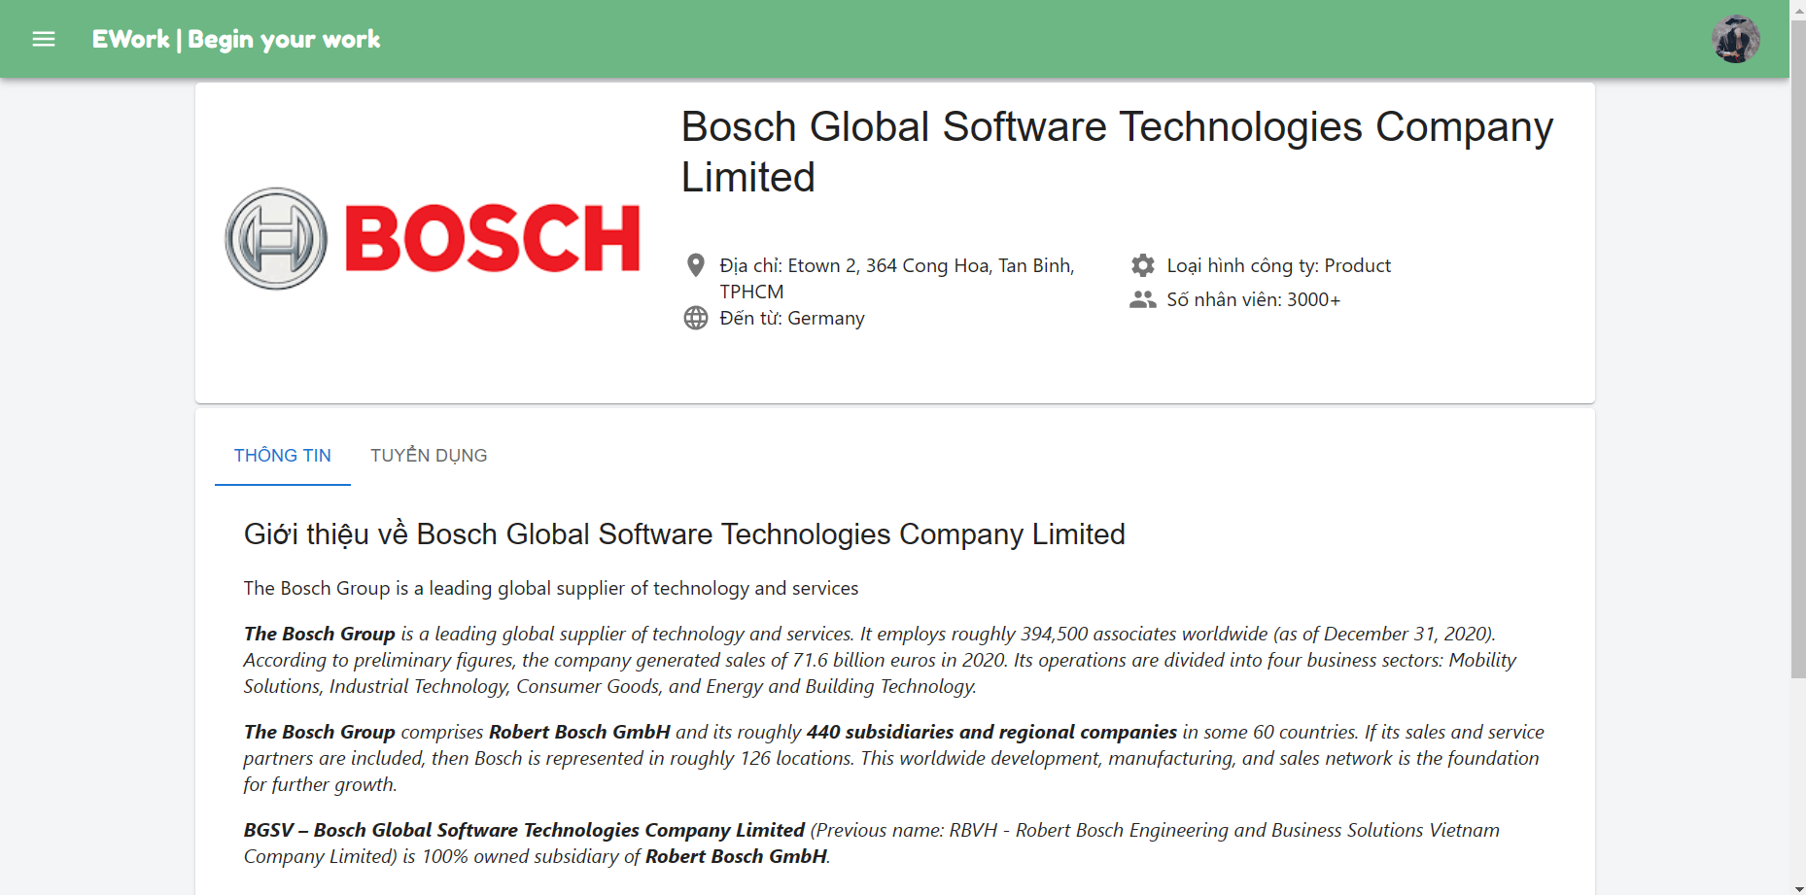

Hình 5.22 Thông tin chi tiết về công ty

* + 1. Blog

Chức năng này tương tự như tìm kiếm việc làm. Khi chọn một blog ta có thể xem được chi tiết về blog đó.

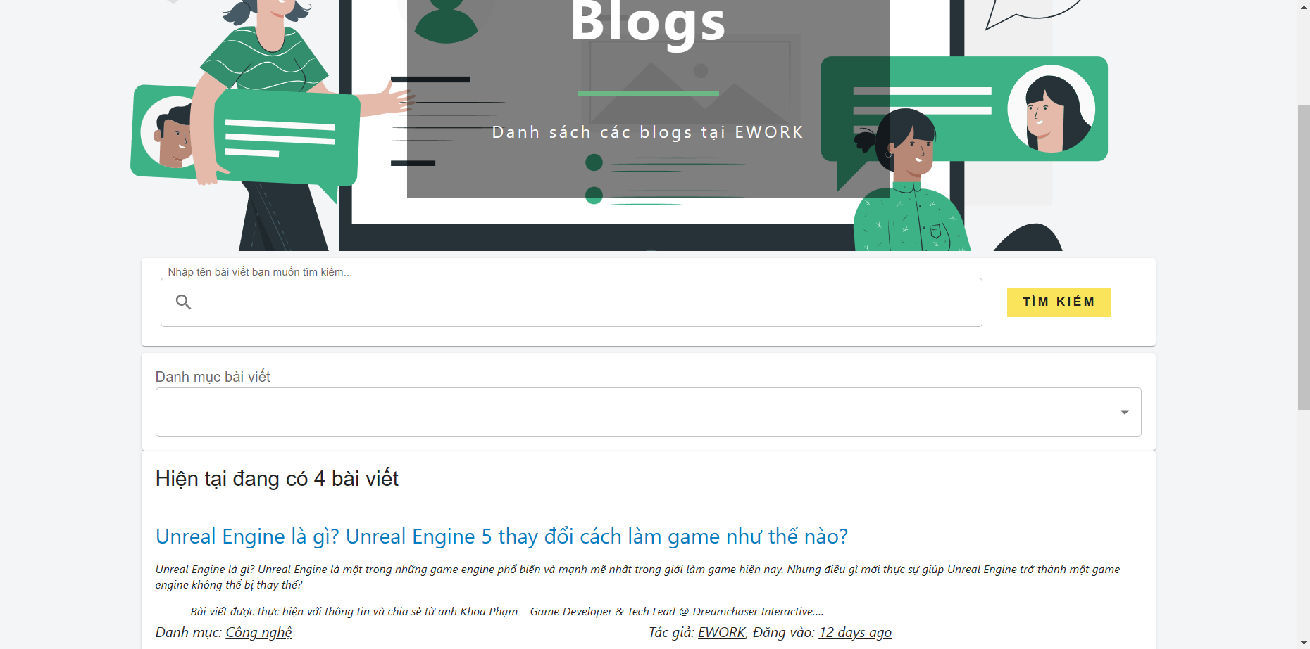

Hình 5.23 Tìm kiếm blog

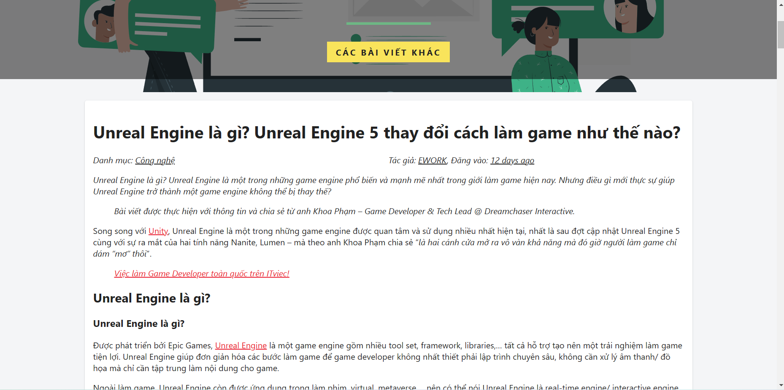

Hình 5.24 Chi tiết blog

* + 1. Thông tin sinh viên

Ở đây hiển thị các thông tin của sinh viên về địa chỉ, trình độ, chứng chỉ, kinh nghiệm, các dự án và có thể bật tìm việc cũng như tạo CV và cập nhân thông tin tại đây.

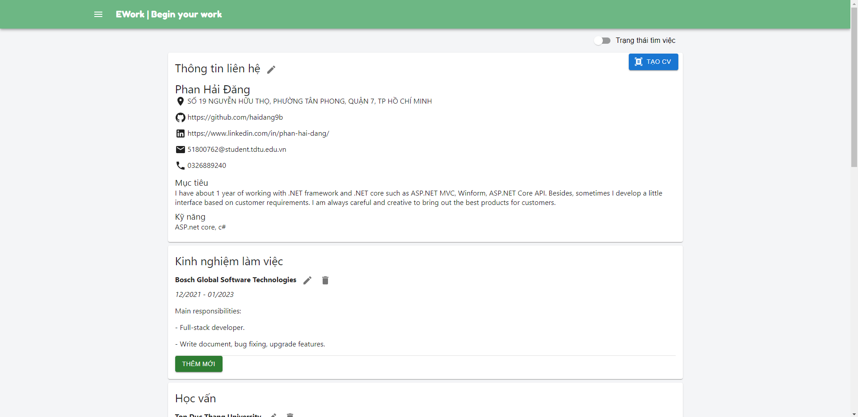

Hình 5.25 Thông tin sinh viên

Nếu sinh viên muốn tự tạo CV bằng hệ thống, sinh viên cần nhập đầy đủ thông tin (Thông tin liên hệ, kinh nghiệm làm việc, học vấn, dự án) và nhấn tạo CV thì hệ thống sẽ xem lại các thông tin từ người dùng nhập vào.

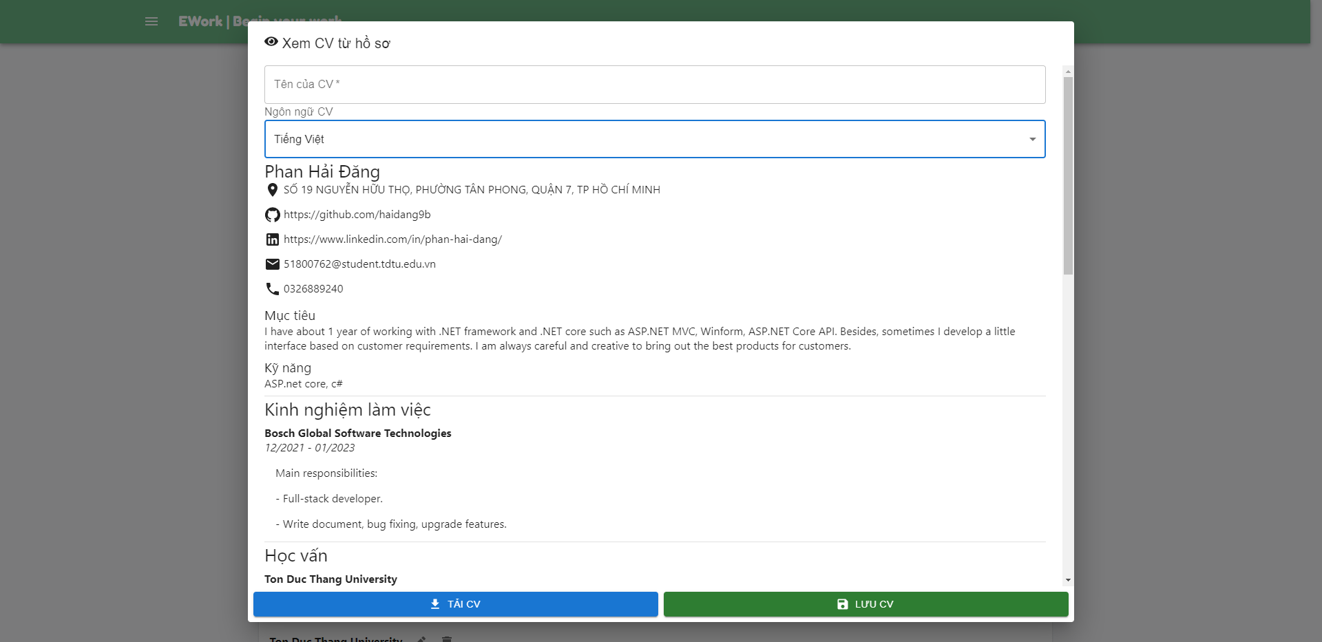

Hình 5.26 Xem CV từ hồ sơ

Sinh viên có thể lưu CV vào quản lý CV bằng cách nhấn LƯU CV hoặc tải CV về máy bằng cách nhấn TẢI CV.

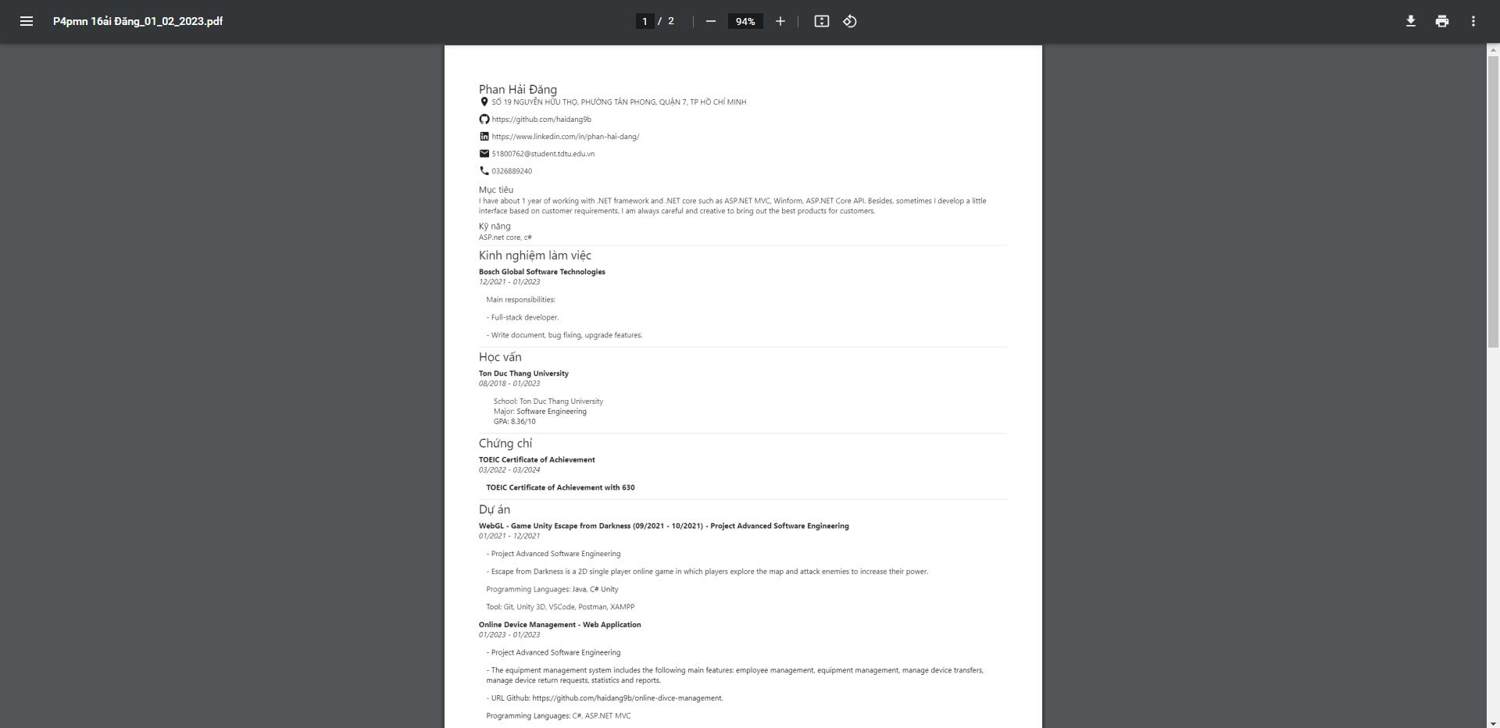

Hình 5.27 CV được tạo từ hệ thống

* + 1. Quản lý CV

Trang này hiển thị tất cả các CV mà sinh viên hiện có, ta có thể xem, tải hoặc xóa. Khi muốn bật tìm việc, sinh viên cần bật một CV. Ngoài ra, có thể upload CV từ bên ngoài vào. Bên cạnh đó tại màn hình này sinh viên có thể chỉnh sửa thư giới thiệu của mình bằng cách nhấn vào “Thư giới thiệu” để gửi lời giới thiệu đến nhà tuyển dụng khi ứng tuyển công việc.

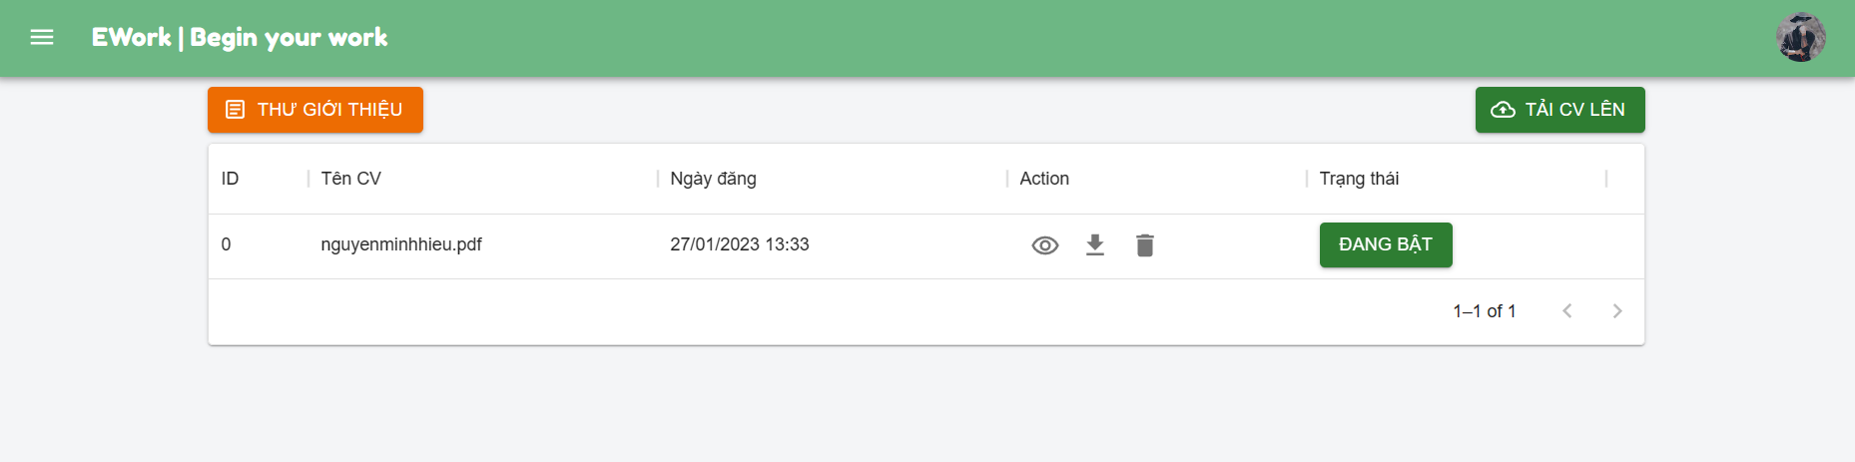

Hình 5.28 Quản lý CV

* + 1. Xem các công việc đã ứng tuyển

Sau khi ứng tuyển vào một công ty, hệ thống sẽ thống kê lại và hiển thị lên cho sinh viên. Sinh viên có thể xem quá trình tiếp nhận CV của bên cty đã ứng tuyển.

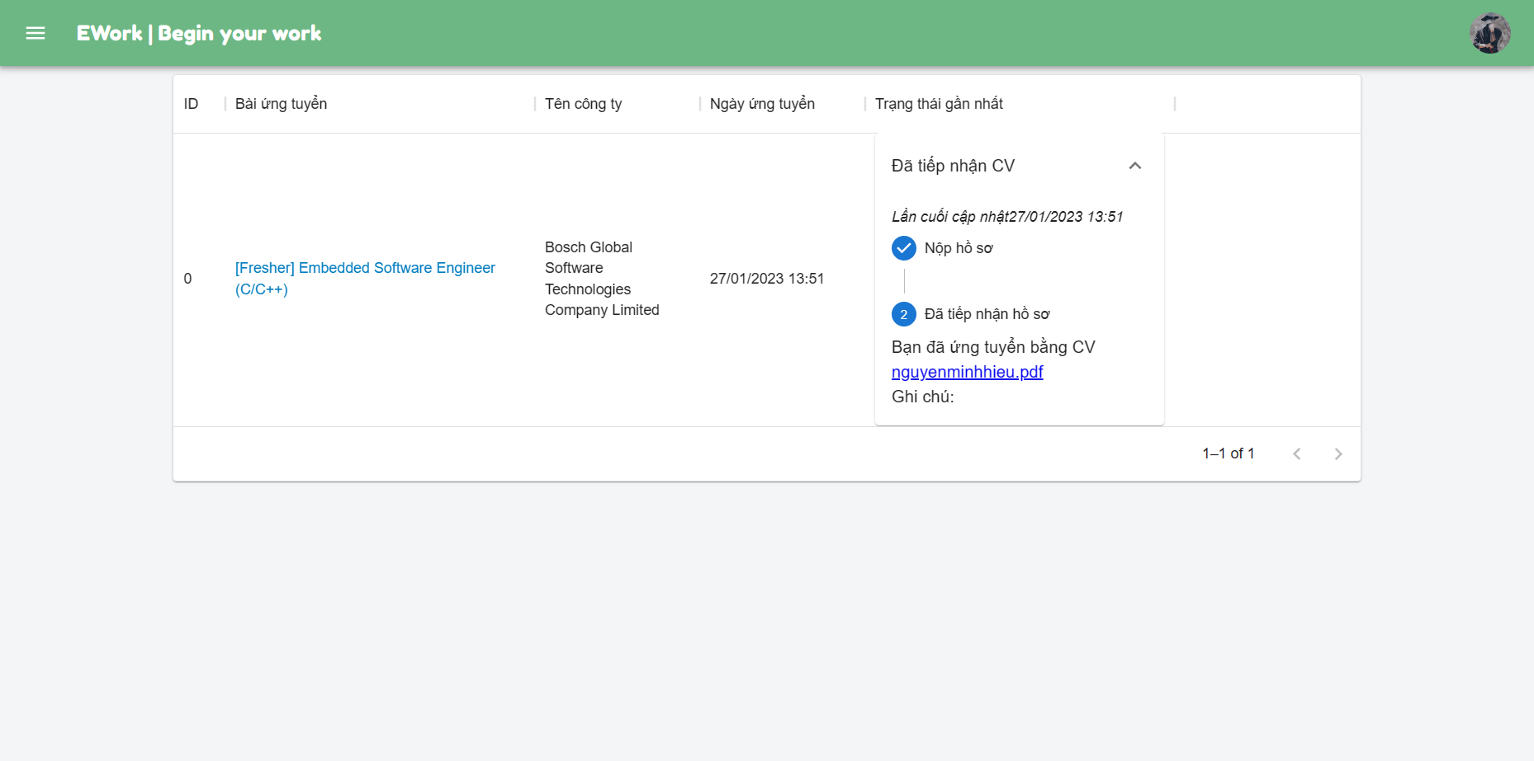

Hình 5.29 Xem các công việc đã ứng tuyển

* 1. Khoa
     1. Thống kê

Hiển thị các thống kê xu hướng hiện tại để khoa thông tin đến sinh viên hoặc có kế hoạch đào tạo cho phù hợp.

Tại màn hình này có thể thấy được số lượng yêu cầu của các trạng thái ứng tuyển, tỉ lệ sinh viên ứng tuyển, số lượng bài viến theo ngày, xếp hạng các công nghệ sử dụng nhiều để tuyển dụng trong hệ thống.

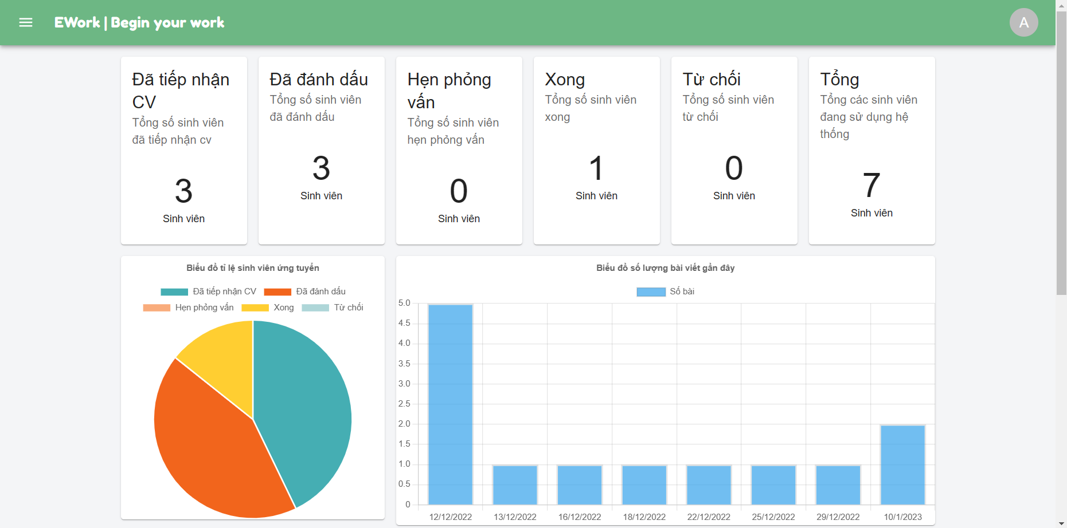

Hình 5.30 Thống kê

* + 1. Quản lý tài khoản

Tại đây hiển thị thông tin tất cả các tài khoản. Người quản trị có thể cập nhật lại thông tin hoặc vô hiệu hóa tài khoàn khi cần thiết.

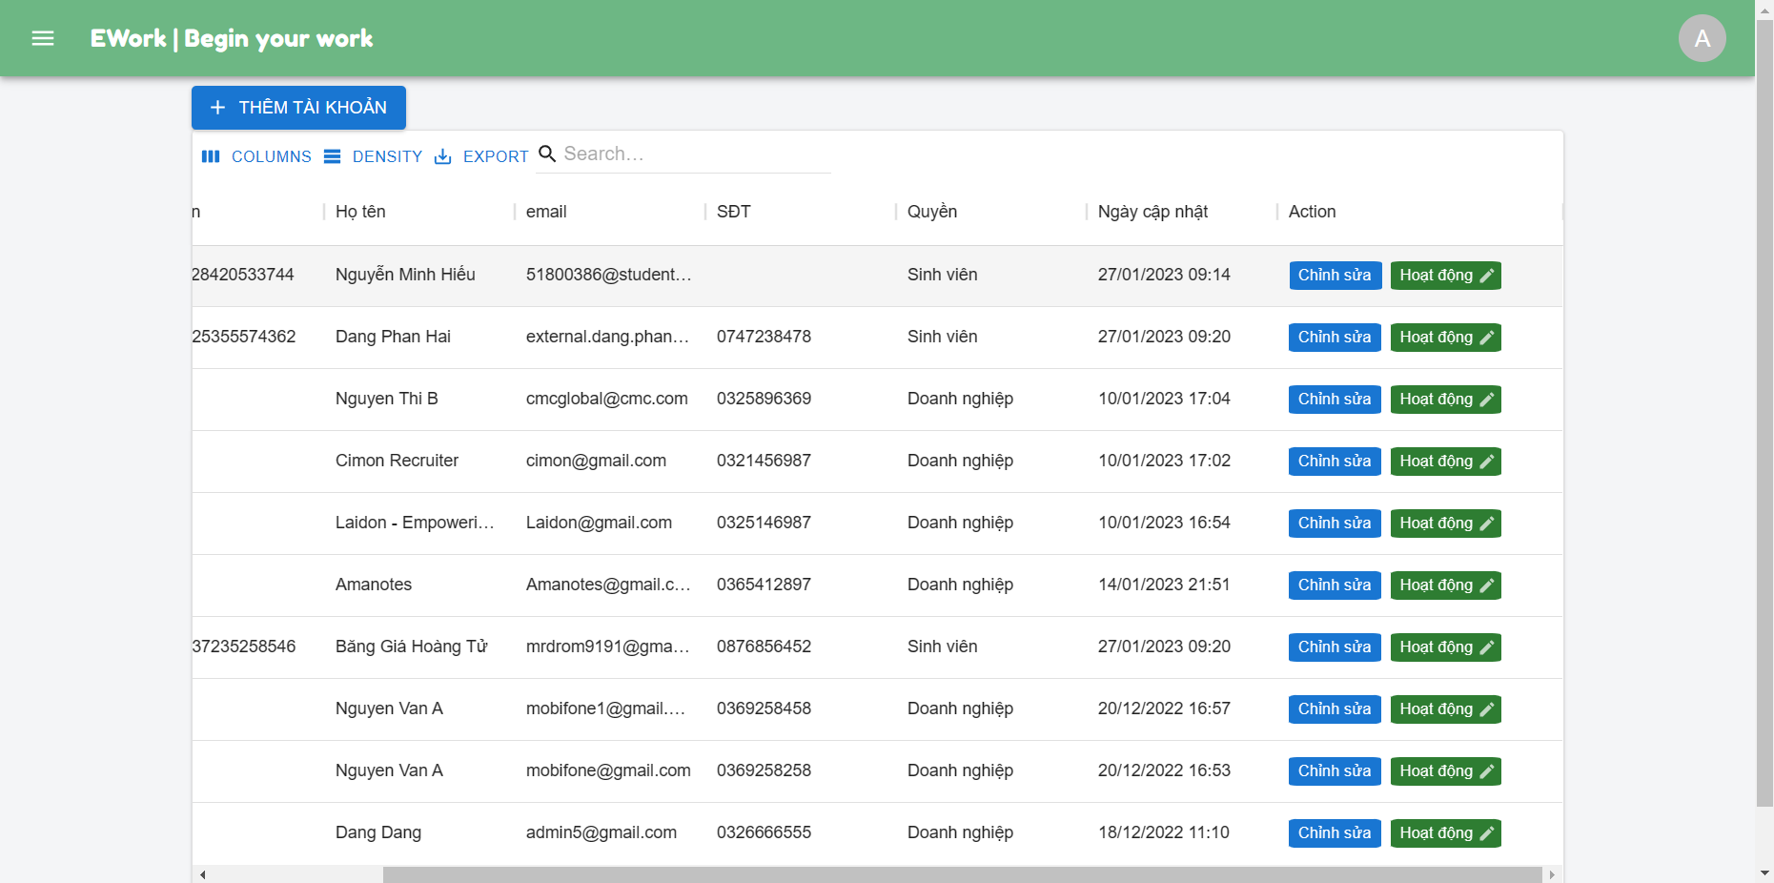

Hình 5.31 Quản lý tài khoản

Bên cạnh đó, Khoa có thể thêm tài khoản khoa khác bằng cách nhấn thêm thài khoản.

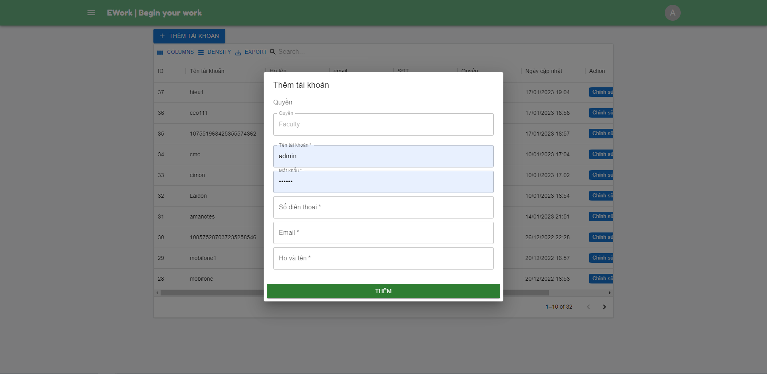

Hình 5.32 Thêm tài khoản Khoa mới

* + 1. Quản lý công ty – nhà tuyển dụng

Chức năng này cho phép quản trị viên quản lý các công ty và quản trị viên đang có trong hệ thống. Có thể thay chỉnh sửa hoặc thêm mới khi cần thiết.

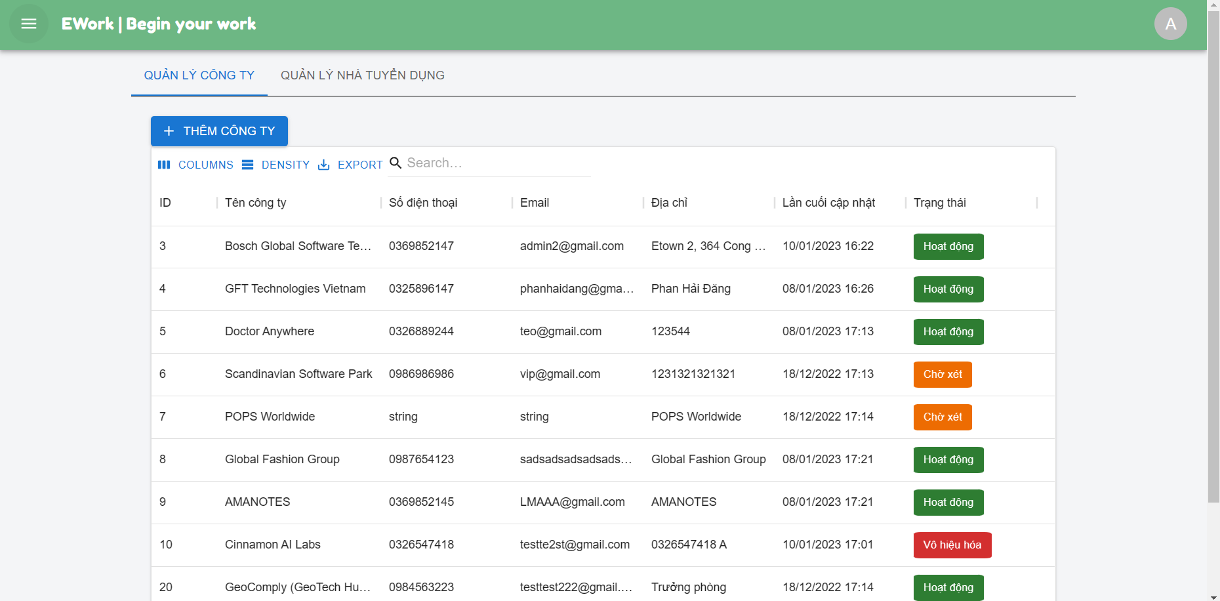

Hình 5.33 Quản lý công ty – nhà tuyển dụng

Bên cạnh đó, phòng khoa có thể thêm công ty mới bằng cách nhập thông tin vào sau khi nhấn nút thêm công ty. Ở đây mục hiển thị trang chủ nhằm mục đích hiển thị ra các công ty tại trang chủ khi được kích hoạt mục này.

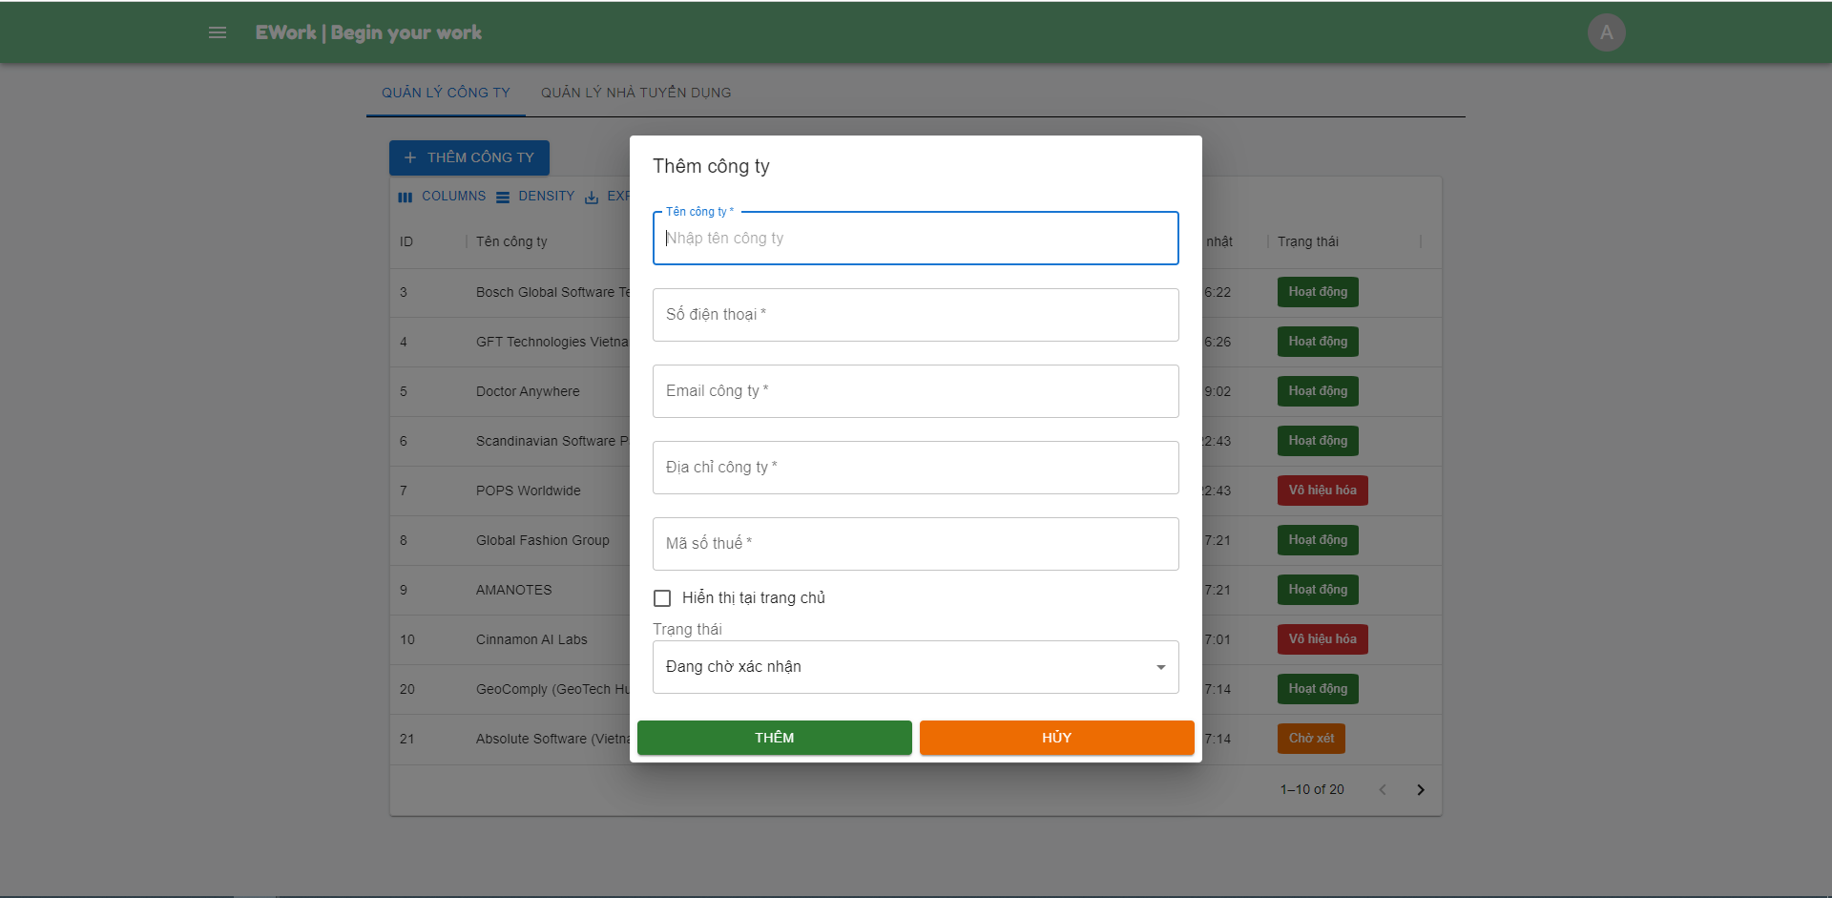

Hình 5.34 Thêm công ty mới

Tại màn hình này, nếu khoa thay đổi trạng thái của công ty, email của hệ thống sẽ tự gửi thông tin về cho công ty để thông báo rằng công ty của mình đang ở trạng thái nào trong hệ thống.

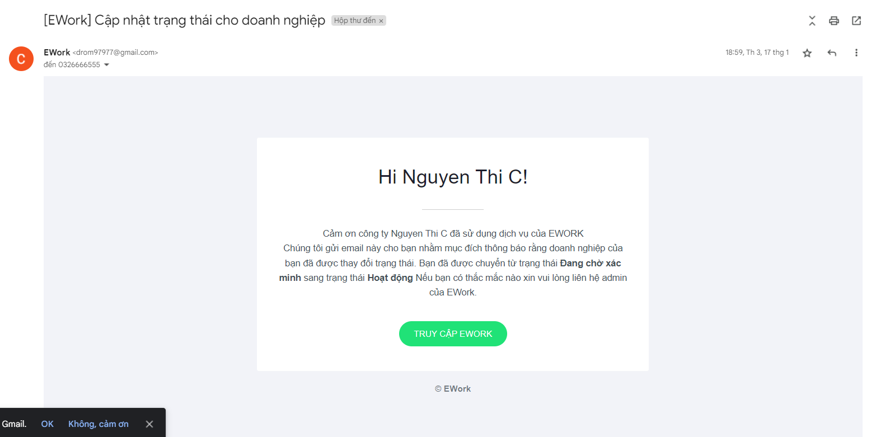

Hình 5.35 Email cập nhật trạng thái cho doanh nghiệp

* + 1. Quản lý blog

Quản trị viên có thể thêm mới, chỉnh sửa hoặc xóa blog khi cần thiết.

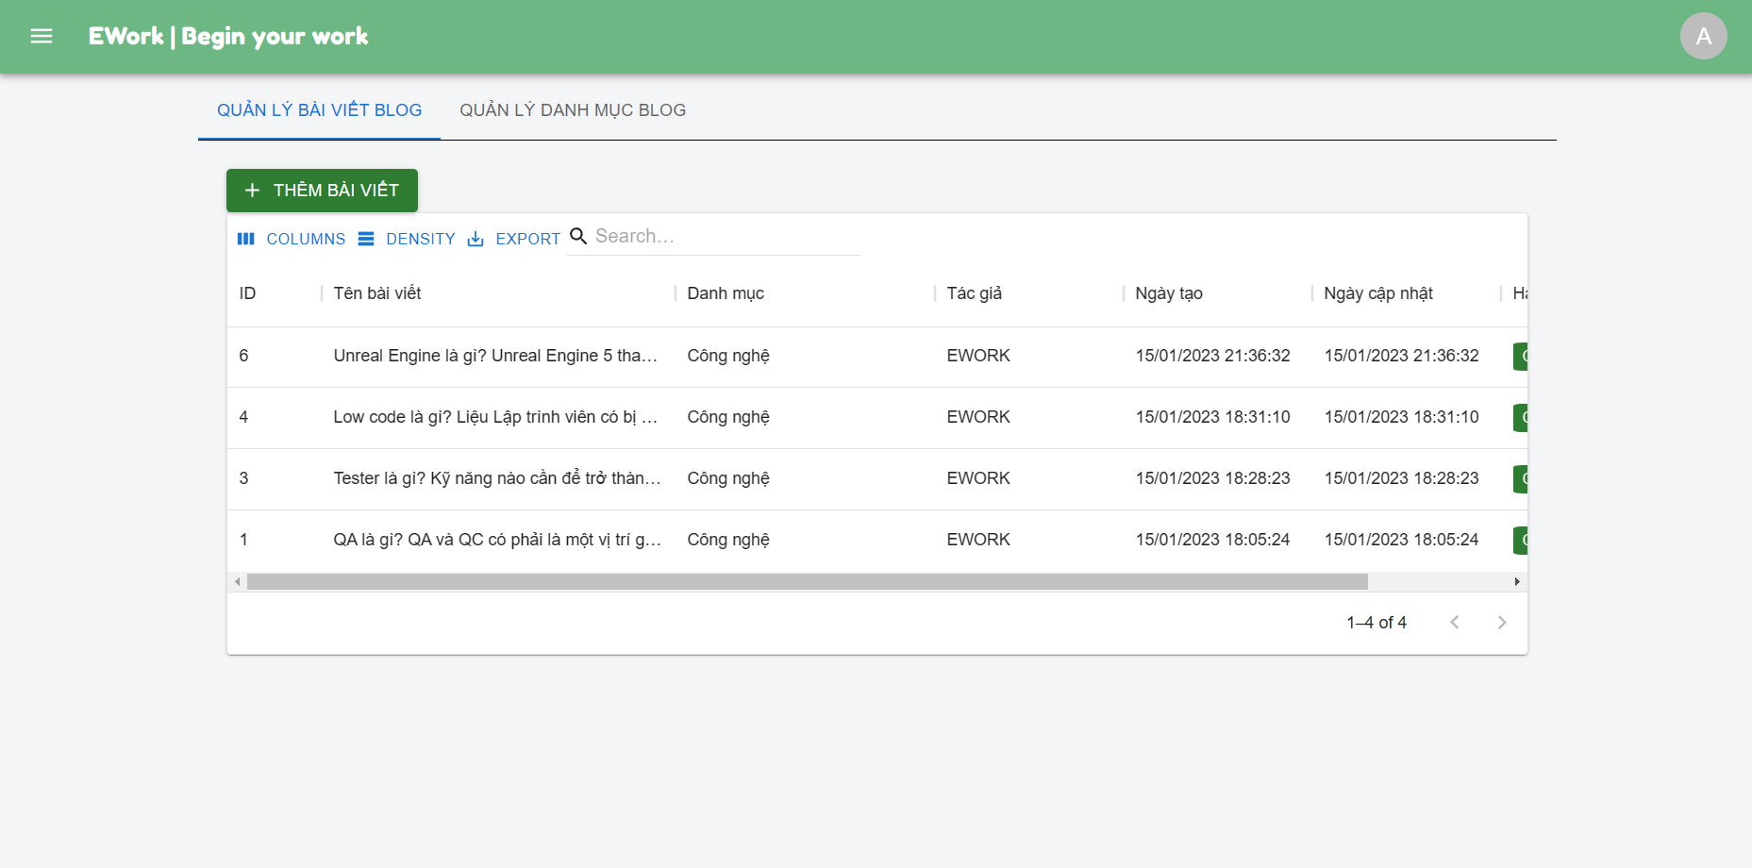

Hình 5.36 Quản lý blog

* + 1. Các chức năng khác

Khoa còn có các chức năng khác tương tư như doanh nghiệp:

* Quản lý nhà tuyển dụng
* Quản lý bài viết tuyển dụng

CHƯƠNG VI – KẾT LUẬN

1. 1. Ưu điểm của đề tài

Đề tài khá phổ biến, dễ lên ý tưởng và lập trình.

* 1. Khuyết điểm của đề tài

Do đề tài khá phổ biến dẫn đến sự trùng lập ý tưởng, chưa mang lại sự mới mẻ.

Đề tài áp dụng công nghệ, kiến thức mới nên nhiều chức năng còn chưa tối ưu.

Đề tài khá rộng nên mất nhiều thời gian để tìm hiểu và hoàn thành.

* 1. Mặt làm được

Hệ thống cung cấp đầy đủ các tính năng cơ bản của 1 trang web tìm kiếm việc làm:

* Đăng tin tuyển dụng.
* Duyệt CV.
* Blog.
* Ứng tuyển.
* Tìm kiếm việc làm.
* Xem tin tuyển dụng.
* Tạo CV.
* Bật tìm việc.

Giao diện thân thiện, thiết kế dễ sử dụng.

Quản lý các thông tin liên quan đến web tìm kiếm việc làm:

* Tin tuyển dụng.
* Công ty – nhà tuyển dụng.
* Tài khoản.
* Blog.
  1. Mặt chưa làm được

Hệ thống chưa hỗ trợ đa ngôn ngữ.

Ngôn ngữ mới nên các chức năng còn chưa tối ưu.

Hệ thống đã phù hợp với nhiều kích thước màn hình nhưng chưa tối ưu.

* 1. Hướng phát triển

Phát triển trang web đa ngôn ngữ (trước mắt là tiếng Anh).

Tối ưu hóa hiệu năng.

Tối ưu hóa việc đa màn hình, đa phương tiện truy cập hơn.

Phát triển tính năng chat trực tiếp trên website.

TÀI LIỆU THAM KHẢO

**Tiếng Việt**

1. .NET core là gì? (2021). Retrieved 2 January 2023, from <https://ironhackvietnam.edu.vn/net-core-la-gi-phan-biet-net-core-net-framework-net-standard-va-mono/>
2. React là gì? Nó có thể sử dụng để làm gì? (2021). Retrieved 2 January 2023, from <https://quantrimang.com/cong-nghe/reactjs-la-gi-184174>
3. React JS: Giới thiệu cách thức hoạt động của ReactJS (2022). Retrieved 2 January 2023, from <https://wiki.tino.org/cach-thuc-hoat-dong-cua-reactjs/>
4. Props và State trong ReactJS (2019). Retrieved 2 January 2023, from <https://viblo.asia/p/props-va-state-trong-reactjs-naQZRYvqKvx>
5. Redux là gì? Hiểu rõ cơ bản cách dùng Redux (2022). Retrieved 2 January 2023, from <https://topdev.vn/blog/redux-la-gi/>
6. Giới thiệu tổng quát về Redux Toolkit (2021). Retrieved 3 January 2023, from <https://itzone.com.vn/vi/article/react-gioi-thieu-tong-quat-ve-redux-toolkit/>
7. CICD là gì? (2021). ). Retrieved 3 January 2023, from <https://itnavi.com.vn/blog/ci-cd-la-gi>

**Tiếng Anh**

1. What is ASP .NET Core? (2022). Retrieved 2 January 2023, from <https://dotnet.microsoft.com/en-us/learn/aspnet/what-is-aspnet-core>
2. React (2022). Retrieved 2 January 2023, from <https://reactjs.org/>
3. Redux (2022). Retrieved 2 January 2023, from <https://redux.js.org>
4. Redux Toolkit (2022). Retrieved 2 January 2023, from <https://redux-toolkit.js.org/>
5. Writing Reducers with Immer (2022). Retrieved 3 January 2023, from <https://redux-toolkit.js.org/usage/immer-reducers>
6. Quick Start Guide - CKEditor 4 Documentation. (2021). Retrieved 20 December 2021, from <https://ckeditor.com/docs/ckeditor4/latest/guide/dev_installation.html>